

**全民健康保險**

**扣取及繳納補充保險費實務手冊**

**衛生福利部中央健康保險署編印**

**全民健康保險扣取及繳納補充保險費實務手冊**

**目 錄**

壹、 前　言 4

貳、 重要名詞定義 5

參、 費基及費率 9

肆、 全民健康保險扣取及繳納補充保險費作業流程 11

伍、 扣取及繳納各類補充保險費實務及案例分析 13

一、保險對象應繳納之補充保險費 13

(一)超過投保金額四倍部分之獎金 15

(二)非所屬投保單位給付之薪資所得 21

(三)執行業務收入 24

(四)股利所得 27

(五)利息所得 35

(六)租金收入 40

二、信託財產 44

三、免扣取補充保險費之身分證明查詢 47

四、投保單位(雇主)應繳納之補充保險費 51

陸、 填寫及列印補充保險費繳款書應注意事項 53

一、補充保險費繳款書種類 53

二、列印補充保險費繳款書之管道 53

柒、 補充保險費之扣取及繳納方式 56

一、扣取時點 56

二、繳納期限及逾期繳納之滯納金計算方式 56

三、繳納方式 57

捌、 各類補充保險費明細申報作業 62

玖、 誤繳、短繳或溢繳補充保險費之處理 71

壹拾、未依規定扣繳補充保險費之罰則及行政救濟 77

壹拾壹、結　論 80

附　錄

1. 保險對象免扣取資格查詢之檔案格式(txt/csv)……………………….…...…............81
2. 全民健康保險扣費義務人各類所得(收入)補充保險費繳款書…………….….…...83
3. 全民健康保險投保單位補充保險費繳款書……………………………..…….…..84

附件4-A所屬投保單位給付全年累計逾當月投保金額四倍部分之獎金補充保險費明細申報檔案格式(txt)說明 …………………………………………….……………………85

附件4-B非所屬投保單位給付之薪資所得(兼職所得)補充保險費明細申報檔案格式(txt)說明……………………………..…………………………………………………88

附件4-C執行業務收入補充保險費明細申報檔案格式( t x t)說明…………………...………91

附件4-D利息所得補充保險費明細申報檔案格式( t x t)說明………………………………...94

附件4-E股利所得補充保險費明細申報書檔案格式( t x t)說明……………………….……...97

附件4-F租金收入補充保險費明細申報書檔案格式( t x t)說明…………………….……….103

附件4-1-A所屬投保單位給付全年累計逾當月投保金額四倍部分之獎金補充保險費明細申報檔案格式(C S V)說明 …………………………………………………………...106

附件4-1-B非所屬投保單位給付之薪資所得(兼職所得)補充保險費明細申報檔案格式(C S V)說明………………………………….……………………………………………..108

附件4-1-C執行業務收入補充保險費明細申報檔案格式(C S V)說明……………………....110

附件4-1-D利息所得補充保險費明細申報檔案格式(C S V)說明…………………………...112

附件4-1-E股利所得補充保險費明細申報書檔案格式(C S V)說明………………...……….114

附件4-1-F租金收入補充保險費明細申報書檔案格式(C S V)說明…………………...……..117

附件5 全民健康保險各類所得(收入)扣繳補充保險費明細媒體申報(更正)書……………...119

附件6-A全民健康保險投保單位給付全年累計逾當月投保金額四倍部分之獎金所得扣繳補充保險費明細申報書………………….……………………………….…………..121

附件6-B全民健康保險非所屬投保單位給付之薪資所得扣繳補充保險費明細申報書……..122

附件6-C全民健康保險執行業務收入扣繳補充保險費明細申報書………...……………...123

附件6-D全民健康保險利息所得扣繳補充保險費明細申報書………..…………………...124

附件6-E全民健康保險股利所得扣繳補充保險費明細申報書………………………..……125

附件6-F全民健康保險租金收入扣繳補充保險費明細申報書……….…………………….126

附件6-1-A全民健康保險投保單位給付全年累計逾當月投保金額四倍部分之獎金所得

扣繳補充保險費明細更正申報書...…….………………..……..…..…………......127

附件6-1-B全民健康保險非所屬投保單位給付之薪資所得扣繳補充保險費明細

更正申報書…………………………………………………………………….128

附件6-1-C全民健康保險執行業務收入扣繳補充保險費明細更正申報書.…...…………….129

附件6-1-D全民健康保險利息所得扣繳補充保險費明細更正申報書.…….………………..130

附件6-1-E全民健康保險股利所得扣繳補充保險費明細更正申報書.………………….........131

附件6-1-F全民健康保險租金收入扣繳補充保險費明細更正申報書.………………….........132

1. 全民健康保險補充保險費退費申請書(扣費單位/扣費義務人專用)…..………….133
2. 全民健康保險補充保險費退費申請書(保險對象專用)……………….………......136
3. 全民健康保險投保單位補充保險費退費申請書………………………………....138
4. 全民健康保險保險費及滯納金退費申請書(重複繳納或溢繳專用)……………..140
5. 補充保險費之扣繳及申報作業-適用當年度股利繼承案件……………………...141
6. 補充保險費之扣繳及申報作業-適用當年度集保專戶無法歸戶(追前手)股利案件..143
7. 補充保險費之扣繳及申報作業-適用公司合併所生差價股利所得案件…………145
8. 全民健康保險法………………………………….…………………………..…148
9. 全民健康保險法施行細則……………………….……………………………....166
10. 全民健康保險扣取及繳納補充保險費辦法……………………………...………181
11. 總分、支機構（或機關）組織之核計補充保險費處理原則… ……………...……187
12. **前　言**

我國實施全民健保以來，國人不分貧富，在生病時都能從這項社會保險制度獲得妥適的醫療照護，由於保費低廉、給付範圍完善、就醫便利，不但民眾高度滿意，也成為世界學習的典範。然而，因為人口老化、醫療科技進步、給付項目增加等因素，逐漸浮現財務失衡的困境。為使健保永續經營，立法院審議通過二代健保法，業經總統100年1月26日公布，行政院發布自102年1月1日實施，「全民健康保險扣取及繳納補充保險費辦法」於101年10月30日衛署健保字第1012600179號令訂定發布。

依財稅資料顯示，個人綜合所得約有60%來自經常性薪資所得，健保費若僅依經常性薪資計徵，未納入其他所得，易形成不公平現象。因此，二代健保規劃對於民眾未列入一般保險費計費的6項所得或收入(高額獎金、兼職薪資所得、執行業務收入、股利所得、利息所得及租金收入)，計收補充保險費；另投保單位(雇主)每月所支付薪資總額與其受僱者當月投保金額總額間之差額，亦增列為計費基礎，收取補充保險費，以落實量能負擔的精神，提升保費負擔的公平性。

由於民眾的補充保險費採就源扣繳方式，補充保險費的扣繳仰賴扣費義務人及投保單位主動辦理，其責任重大，亟須深切瞭解扣繳相關法令及實務作業，諸如補充保險費的計算、扣取及繳納方式、填報繳款書注意事項、年度申報作業及未依規定扣繳補充保險費之罰則與行政救濟等，健保署謹提供有關補充保險費相關法令、扣繳實務及範例說明等，以期扣費義務人及投保單位能夠熟諳法令，瞭解實務作業，確實依法扣繳補充保險費。本次因應基本工資調整及113年8月7日「所得稅法」第八十九條修正，並自114年1月1日起施行，本作業手冊爰配合修正。

1. **重要名詞定義**
2. **補充保險費**：
3. 保險對象補充保險費：
   1. 保險對象(個人)有全年累計超過當月投保金額4倍部分之獎金：

獎金是指符合所得稅法第14條第1項第3類規定應納入薪資收入項目，且未列入投保金額計算之具獎勵性質之各項給予，如年終獎金、節金、紅利等。

* 1. 自非所屬投保單位領取之薪資所得：薪資所得是指所得稅法第14條第1項第3類所稱之薪資收入。
  2. 執行業務收入：指所得稅法第14條第1項第2類所稱執行業務者之業務或演技收入，且未扣除必要費用或成本。
  3. 股利所得：指所得稅法第14條第1項第1類所稱公司股東所獲分配之股利所得。
  4. 利息所得：指所得稅法第14條第1項第4類所稱之利息所得。
  5. 租金收入：指所得稅法第14條第1項第5類第1款所稱之租賃收入及第2款所稱之租賃所得。

1. 投保單位(雇主)補充保險費：投保單位(雇主)每月支付之薪資所得總額與其受僱者當月投保金額總額之差額，計收補充保險費。
2. **繳費義務人：**
3. 保險對象：第1類至第4類及第6類保險對象，有全年累計超過當月投保金額4倍之獎金、自非所屬投保單位領取之薪資所得、執行業務收入、股利所得、利息所得、租金收入等各項所得或收入者。
4. 投保單位(雇主)：第1類第1目至第3目投保單位，有每月支付薪資所得總額大於其受僱者當月投保金額總額之情形者。
5. **扣費義務人**：等同於所得稅法第89條及第89條之1規定之扣繳義務人，即應自付與繳費義務人之給付中扣繳補充保險費之人**(全民健康保險法第2條)**。扣費義務人分為：
6. 薪資、利息、租金、執行業務收入：機關、行政法人、團體、學校、事業、破產財團之破產管理人、執行業務者或信託行為之受託人。
7. 股利：公司。
8. 信託財產：信託財產受託人。
9. **保險對象：指被保險人及其眷屬**
10. 被保險人區分為下列六類：
11. 第1類：
12. 政府機關、公私立學校之專任有給人員或公職人員。
13. 公、民營事業、機構之受僱者。
14. 前二目被保險人以外有一定雇主之受僱者。
15. 雇主或自營業主。
16. 專門職業及技術人員自行執業者。
17. 第2類：
18. 無一定雇主或自營作業而參加職業工會者。
19. 參加海員總工會或船長公會為會員之外僱船員。
20. 第3類：
21. 農會及水利會會員，或年滿15歲以上實際從事農業工作者。
22. 無一定雇主或自營作業而參加漁會為甲類會員，或年滿15歲以上實際從事漁業工作者。
23. 第4類：
24. 應服役期及應召在營期間逾2個月之受徵集及召集在營服兵役義務者、國軍軍事學校軍費學生、經國防部認定之無依軍眷及在領卹期間之軍人遺族。
25. 服替代役期間之役齡男子。
26. 在矯正機關接受刑之執行或接受保安處分、管訓處分之執行者。但其應執行之期間，在2個月以下或接受保護管束處分之執行者，不在此限。
27. 第5類：合於社會救助法規定之低收入戶成員。
28. 第6類：
29. 榮民、榮民遺眷之家戶代表。
30. 第1類至第5類及本類前目被保險人及其眷屬以外之家戶戶長或代表。
31. 眷屬：
32. 被保險人之配偶，且無職業者。
33. 被保險人之直系血親尊親屬，且無職業者。
34. 被保險人二親等內直系血親卑親屬未成年且無職業，或成年無謀生能力或仍在學就讀且無職業者。
35. **給付、給付時：**
36. **給付：**是指扣費義務人以應扣費之所得支付與繳費義務人之一種法律行為。給付之發生，即為應扣費所得之發生，表示所得人被扣費義務之確定與扣費義務人扣費義務之確定。「給付」之形態，分為以下3種：
37. 實際給付：以現金、票據、股票及可等值兌換現金之禮券直接交付所得人。
38. 轉帳給付：將所得轉入所得者名下，如銀行將利息轉入其帳戶，公司將應配發之股數轉入股東分戶帳內，或公司薪水轉入員工銀行帳戶。
39. 匯撥給付：將所得以匯兌或郵政劃撥方式交付。
40. **給付時：**是指扣費義務人，以應扣費之所得支付與繳費義務人之一種法律行為發生時而言。
41. **滯納金**：扣費義務人、投保單位應依全民健康保險法(以下稱健保法)第31條、第34條所定繳納期限扣繳補充保險費。未依繳納期限繳納補充保險費時，依健保法第35條第1項規定，得寬限15日；屆寬限期仍未繳納者，自寬限期限屆至翌日起至完納前1日止，每逾1日加徵其應納費額之0.1%滯納金，並以其應納費額之15%為上限。
42. **補充保險費繳款書：**供扣費義務人及投保單位填具應繳納之補充保險費書表，並據以向健保署委託代收保險費之機構繳納。
43. **各類補充保險費扣費證明或繳費證明：**保險對象可向扣費義務人索取扣費證明或自扣費之次年4月1日起向健保署索取繳費證明，作為申報個人綜合所得稅列舉扣除保險費之憑證。
44. **各類補充保險費相關資料簡表，如下：**

|  |  |  |  |  |  |
| --- | --- | --- | --- | --- | --- |
| 對象別 | 扣費類別 | 給付人 | 扣費義務人 | 扣取對象 | 免扣取對象 |
| 保險  對象 | 所屬投保單位給付累計超過當月投保金額4倍部分之獎金 | 機關  行政法人  團體  學校  事業  破產財團  執行業務者 | 1.機關、行政法人、團體、學校  2.事業  3.破產財團之破產管理人  4.執行業務者  5.信託財產受託人 | 所屬投保單位之第1類保險對象 | 無投保資格者、第5類被保險人 |
| 非所屬投保單位給付之薪資所得  (兼職薪資所得) | 第1類、第3類、第4類、第6類被保險人及眷屬，以及第2類眷屬 | 1. 無投保資格者、第2類及5類被保險人。 2. 兼職薪資所得單次給付未達中央勞動主管機關公告基本工資。 |
| 執行業務收入 | 第1類第1目至第4目、第3類、第4類、第6類被保險人及眷屬，以及第2類、第1類第5目眷屬 | 1.無投保資格者、第5類被保險人、以執行業務所得為投保金額者，包括：自營作業者(第2類第1目被保險人)、專門職業及技術人員自行執業者(第1類第5目被保險人)。  2.中低收入戶、中低收入老人、接受生活扶助之弱勢兒童與少年、領取身心障礙生活補助費者、特殊境遇家庭之受扶助者及符合本法第一百條所定之經濟困難者，單次給付未達中央勞動主管機關公告基本工資。 |
| 利息所得 | 第1類至第4類及第6類保險對象(含被保險人及眷屬) | 1.無投保資格者、第5類被保險人。  2.中低收入戶、中低收入老人、接受生活扶助之弱勢兒童與少年、領取身心障礙生活補助費者、特殊境遇家庭之受扶助者及符合本法第一百條所定之經濟困難者，單次給付未達中央勞動主管機關公告基本工資。 |
| 租金收入 |
| 股利所得 | 公司 | 1.公司  2.信託財產受託人 |
| 投保  單位 | 投保單位每月支付之薪資所得總額超過其受僱者當月投保金額總額部分 | 第1類第1目至第3目被保險人之投保單位 | - | - | - |

1. **費基及費率**
2. **費基**
3. **保險對象補充保險費之費基**

第1類至第4類及第6類保險對象，有下列所得和收入時，納入補充保險費計收範圍，除獎金外，兼職薪資所得未達中央勞動主管機關公告基本工資，執行業務收入、利息所得、股利所得及租金收入等單次給付金額未達20,000元者，免予扣取補充保險費，至於單次給付金額超過1,000萬元以上，則以1,000萬元計算。惟自104年1月1日起，中低收入戶成員、中低收入老人、接受生活扶助之弱勢兒童與少年、領取身心障礙生活補助費者、特殊境遇家庭之受扶助者及符合本法第100條所定之經濟困難者，單次給付未達中央勞動主管機關公告基本工資之執行業務收入、股利所得、利息所得及租金收入，免予扣取補充保險費。

1. 所屬投保單位給付全年累計超過當月投保金額4倍部分之獎金，應全數計收補充保險費。
2. 非所屬投保單位給付之薪資所得，但不含第2類被保險人之薪資所得。
3. 執行業務收入。但不含第2類無一定雇主或自營作業而參加職業工會者及第1類專門職業及技術人員自行執業者之執行業務收入。
4. 股利所得。但不含以雇主或自營業主身分參加本保險期間，已列入投保金額計算保險費部分。
5. 利息所得。
6. 租金收入。
7. **投保單位補充保險費之費基**

第1類第1目至第3目被保險人之投保單位，包括：公務人員、公職人員、志願役軍人、私立學校教職員、公民營事業、機構等有一定雇主的受僱者等投保單位，每月支付之薪資所得(於所得稅之所得格式代號列為50、79A、79B者)總額超過其受僱者當月投保金額總額部分，納入補充保險費計收範圍。

1. **費率**
2. 102年1月1日至104年12月31日止：2%。
3. 105年1月1日至109年12月31日止：1.91%。
4. 自110年1月1日起：調整為2.11%。
5. **全民健康保險扣取及繳納補充保險費作業流程**
6. **補充保險費收繳作業流程圖**
7. **健保署分區業務組權責劃分原則**

扣費義務人有關補充保險費之扣取與繳納等之處理、扣繳明細之申報、補充保險費的調整及疑義的洽詢等，依下列劃分原則，向健保署所轄分區業務組辦理：

* 1. 辦理全民健康保險法第34條投保單位補充保險費相關業務，請依向健保署申報之投保單位通訊地址，洽所轄分區業務組。
  2. 辦理全民健康保險法第31條保險對象個人補充保險費相關業務，請依相關主管機關證照登記地址，洽所轄分區業務組。

|  |  |
| --- | --- |
| **組別** | **分區範圍** |
| 臺北業務組 | 臺北市、新北市、基隆市、宜蘭縣、金門縣、連江縣 |
| 北區業務組 | 桃園市、新竹市、新竹縣、苗栗縣 |
| 中區業務組 | 臺中市、彰化縣、南投縣 |
| 南區業務組 | 雲林縣、嘉義市、嘉義縣、臺南市 |
| 高屏業務組 | 高雄市、屏東縣、澎湖縣 |
| 東區業務組 | 花蓮縣、臺東縣 |

1. **扣取及繳納各類補充保險費實務及案例分析**
2. **保險對象應繳納之補充保險費**

**法源依據：**依據「全民健康保險法第31條」規定，第1類至第4類及第6類保險對象有所屬投保單位給付全年累計超過當月投保金額4倍部分之獎金、非所屬投保單位給付之薪資所得、執行業務收入、股利所得、利息所得及租金收入，應依規定之補充保險費率計收補充保險費，由扣費義務人於給付時扣取，並於給付日之次月底前向保險人繳納。

有關各項應扣取補充保險費所得(收入)項目於所得稅之所得格式代號如下表1，另應扣取補充保險費之上、下限如表2：

**表1應扣取補充保險費項目所得格式代號對照表**

|  |  |  |
| --- | --- | --- |
| 項　目 | 說　明 | 所得格式代號  (前2碼) |
| 全年累計超過投保金額4倍部分的獎金 | 給付被保險人薪資所得中，未列入投保金額計算且具獎勵性質的各項給予(如年終獎金、節金、紅利等)，累計超過當月投保金額4倍部分。 | 50、79A、79B |
| 兼職薪資所得 | 給付兼職人員(指非在本單位投保健保)的薪資所得。 | 50、79A、79B |
| 執行業務收入 | 給付民眾的執行業務收入，不扣除必要費用或成本。 | 9A、9B |
| 股利所得 | 公司給付股東的股利總額(股利淨額+可扣抵稅額)，給付日期107年1月1日(含)以後無「可扣抵稅額」。 | 54、71  且信託註記為G |
| 利息所得 | 給付民眾公債、公司債、金融債券、各種短期票券、存款及其他貸出款項的利息。 | 5A、5B、5C、52、73且信託註記為G |
| 租金收入 | 給付民眾的租金（未扣除必要損耗及費用）。 | 51、74  且信託註記為G |

**表2應扣取補充保險費項目之上、下限**

|  |  |  |
| --- | --- | --- |
| 計費項目 | 下　限 | 上　限 |
| 全年累計超過投保金額4倍部分的獎金 | 無 | 獎金累計超過投保金額4倍後，超過的部分單次以1,000萬元為限。 |
| 兼職薪資所得 | 單次給付金額達中央勞動主管機關公告基本工資之薪資所得。 | 單次給付以1,000萬元為限 |
| 執行業務收入註2 | 單次給付達20,000元 |
| 股利所得註2 | 1. 以雇主或自營業主身分投保者：單次給付金額超過已列入投保金額計算部分達20,000元。 2. 非以雇主或自營業主身分投保者：單次給付達20,000元。 | 1. 以雇主或自營業主身分投保者：單次給付金額超過已列入投保金額計算部分以1,000萬元為限。 2. 非以雇主或自營業主身分投保者：單次給付以1,000萬元為限。 |
| 利息所得註2 | 單次給付達20,000元 | 單次給付以1,000萬元為限 |
| 租金收入註2 | 單次給付達20,000元 | 單次給付以1,000萬元為限 |

註：1.個人補充保險費的計費所得或收入達下限時，以全額計算補充保險費；逾上限時，則以上限金額計。

2.自104年1月1日起，中低收入戶成員、中低收入老人、接受生活扶助之弱勢兒童與少年、領取身心障礙生活補助費者、特殊境遇家庭之受扶助者及符合本法第100條所定之經濟困難者，單次給付未達中央勞動主管機關公告基本工資之執行業務收入、股利所得、利息所得及租金收入，免予扣取補充保險費。

1. **超過投保金額四倍部分之獎金**
2. **扣取對象**：所屬投保單位之第1類保險對象

**免扣取對象**：第5類被保險人、無投保資格者

1. **計算範圍及計算公式**：

* 計算範圍**：**

投保單位給付保險對象薪資所得中，未列入投保金額計算且具獎勵性質的各項給予(如：年終獎金、節金、紅利等)，累計超過當月投保金額4倍的部分，但超過的部分單次以1,000萬元為限。

註：離職被保險人獎金之補充保險費，所指當月投保金額，以被保險人離職當月投保金額核計。

* 計算公式：

補充保險費=獎金之費基×費率

累計超過4倍投保金額之獎金

=給付時當年度累計獎金金額－給付時投保金額×4

＊ 累計超過4倍投保金額之獎金≧當次發放獎金金額時，

以當次發放獎金金額×費率=補充保險費

＊ 累計超過4倍投保金額之獎金＜當次發放獎金金額時，

以累計超過當月投保金額4倍之獎金×費率=補充保險費

1. **案例說明(保險費之繳納，以元為單位，角以下4捨5入)：**

案例1：獎金未超過投保金額4倍情形

王先生為A公司員工，投保金額31,800元，A公司於114年2月15日給付王先生年終獎金10萬元。

說　明：由於A公司給付王先生年終獎金10萬元，未超過其當月投保金額31,800元之4倍(31,800元×4=127,200元)，故A公司不用扣取王先生補充保險費。

案例2：實際薪資超過投保金額上限情形

李小姐為B銀行總經理，月薪310,000元，投保金額為313,000元(上限)，B銀行於114年7月15日及12月15日分別給付李小姐年中獎金500萬元及年終獎金650萬元。

說　明：補充保險費計算金額如下表：

|  |  |  |  |  |  |  |  |  |
| --- | --- | --- | --- | --- | --- | --- | --- | --- |
| 項目 | 給付  日期 | 當月  投保金額 (A) | 4倍投保金額  (B=A×4) | 單次獎金  金額  (C) | 累計獎金 金額  (D) | 累計超過4倍投保金額之獎金(E=D-B) | 補充保險費費基  (F)  min(E,C) | 補充保險費金額(G=F*2.11%) |
| 年中獎金 | 114/7/15 | 313,000 | 1,252,000 | 5,000,000 | 5,000,000 | 3,748,000 | 3,748,000 | 79,083 |
| 年終獎金 | 114/12/15 | 313,000 | 1,252,000 | 6,500,000 | 11,500,000 | 10,248,000 | 6,500,000 | 137,150 |

* 1. 114年7月15日給付獎金金額5,000,000元，超過當月投保金額313,000元之4倍部分為1,252,000元，按2.11%扣取補充保險費79,083元。
  2. 由於同一年度前次給付獎金已逾4倍投保金額，114年12月15日給付獎金金額6,500,000元，按2.11%扣取補充保險費137,150元。

案例3：投保金額調整及員工離職後給付獎金之情形

陳先生為C公司員工，投保金額為36,300元，C公司於114年1月15日、6月1日及9月5日分別給付陳先生獎金126,000元、12,000元及12,000元。陳先生於同年10月加薪，投保金額調整為40,100元，嗣後於11月30日離職，C公司於114年12月15日給付陳先生年終獎金185,000元。

說　明：補充保險費計算金額如下表：

|  |  |  |  |  |  |  |  |  |
| --- | --- | --- | --- | --- | --- | --- | --- | --- |
| 項目 | 給付  日期 | 當月  投保金額 (A) | 4倍投保金額  (B=A×4) | 單次獎金  金額  (C) | 累計獎金 金額  (D) | 累計超過4倍投保金額之獎金註(E=D-B) | 補充保險費費基  (F)  min(E,C) | 補充保險費金額(G=F*2.11%) |
| 年終獎金 | 114/1/15 | 36,300 | 145,200 | 126,000 | 126,000 | 0 | 0 | 0 |
| 端午節金 | 114/6/1 | 36,300 | 145,200 | 12,000 | 138,000 | 0 | 0 | 0 |
| 中秋節金 | 114/9/5 | 36,300 | 145,200 | 12,000 | 150,000 | 4,800 | 4,800 | 101 |
| 紅利 | 114/12/15 | 40,100 | 160,400 | 185,000 | 335,000 | 174,600 | 174,600 | 3,684 |
| 註：若累計獎金未超過當月投保金額4倍時，則該項為0。 | | | | | | | | |

1. 114年1月15日給付獎金金額126,000元，未超過當月投保金額36,300元之4倍，故不必扣取補充保險費。
2. 截至114年6月1日止，累計獎金金額138,000元，尚未超過當月投保金額36,300元之4倍，故不必扣取補充保險費。
3. 截至114年9月5日止，累計獎金金額150,000元，超過當月投保金額4倍部分為4,800元，按2.11%扣取補充保險費101元。
4. 截至114年12月15日止，累計獎金金額335,000元，超過當月投保金額4倍部分為174,600元(335,000元－40,100元×4＝174,600元)，由於本次發放獎金為185,000元，大於累計超過當月投保金額4倍之獎金174,600元，故以174,600元按2.11%扣取補充保險費3,684元。

計算如下：

累計超過當月投保金額4倍之獎金=（335,000－40,100×4）=174,600元

因為185,000＞174,600

補充保險費=174,600×2.11%＝3,684元

案例4：投保金額向下調整之情形

張先生為D保險公司員工，投保金額為50,600元，D公司於114年2月15日、5月8日及8月15日分別給付張先生獎金100,000元、50,000元及60,000元。嗣後D公司因經營不善，張先生於10月1日調降薪資，投保金額調降為42,000元，當月15日領到1筆紅利2,000元。

說　明：補充保險費計算金額如下表：

|  |  |  |  |  |  |  |  |  |
| --- | --- | --- | --- | --- | --- | --- | --- | --- |
| 項目 | 給付  日期 | 當月  投保金額 (A) | 4倍投保金額  (B=A×4) | 單次獎金  金額  (C) | 累計獎金 金額  (D) | 累計超過4倍投保金額之獎金註(E=D-B) | 補充保險費費基  (F)  min(E,C) | 補充保險費金額(G=F*2.11%) |
| 年終獎金 | 114/2/15 | 50,600 | 202,400 | 100,000 | 100,000 | 0 | 0 | 0 |
| 端午節金 | 114/5/8 | 50,600 | 202,400 | 50,000 | 150,000 | 0 | 0 | 0 |
| 中秋節金 | 114/8/15 | 50,600 | 202,400 | 60,000 | 210,000 | 7,600 | 7,600 | 160 |
| 紅利 | 114/10/15 | 42,000 | 168,000 | 2,000 | 212,000 | 44,000 | 2,000 | 42 |
| 註：若累計獎金未超過當月投保金額4倍時，則該項為0。 | | | | | | | | |

1. 114年2月15日給付獎金金額100,000元，未超過當月投保金額50,600元之4倍，故不必扣取補充保險費。
2. 截至114年5月8日止，累計獎金金額150,000元，尚未超過當月投保金額50,600元之4倍，故不必扣取補充保險費。
3. 截至114年8月15日止，累計獎金金額210,000元，超過當月投保金額50,600元4倍部分為7,600元，按2.11%扣取補充保險費160元。
4. 截至114年10月15日止，累計獎金金額212,000元，超過當月投保金額4倍部分為44,000元(212,000元－42,000元×4＝44,000元)，因當次只領2,000元獎金，小於44,000元，所以補充保險費之費基以2,000元計算，按2.11%扣取補充保險費42元。

計算如下：

累計超過當月投保金額4倍之獎金=(212,000－42,000×4)=44,000元

因為單次紅利2,000＜44,000

補充保險費=2,000×2.11%=42元

案例5：投保金額追溯調整之情形

李先生為E仲介公司員工，投保金額為42,000元，E公司於114年2月15日、6月6日及8月15日分別給付李先生獎金150,000元、20,000元及50,000元。健保署於114年11月查核投保金額，李先生追溯自114年7月1日起調高投保金額為57,800元。

說　明：補充保險費計算金額如下表：

(一)原扣取補充保險費金額：

|  |  |  |  |  |  |  |  |  |
| --- | --- | --- | --- | --- | --- | --- | --- | --- |
| 項目 | 給付  日期 | 當月  投保金額 (A) | 4倍投保金額  (B=A×4) | 單次獎金  金額  (C) | 累計獎金 金額  (D) | 累計超過4倍投保金額之獎金註(E=D-B) | 補充保險費費基  (F)  min(E,C) | 補充保險費金額(G=F*2.11%) |
| 年終獎金 | 114/2/15 | 42,000 | 168,000 | 150,000 | 150,000 | 0 | 0 | 0 |
| 端午節金 | 114/6/6 | 42,000 | 168,000 | 20,000 | 170,000 | 2,000 | 2,000 | 42 |
| 紅利 | 114/8/15 | 42,000 | 168,000 | 50,000 | 220,000 | 52,000 | 50,000 | 1,055 |
| 註：若累計獎金未超過當月投保金額4倍時，則該項為0。 | | | | | | | | |

1. 114年2月15日給付獎金金額150,000元，未超過當月投保金額42,000元之4倍，故不必扣取補充保險費。
2. 截至114年6月6日止，累計獎金金額170,000元，超過當月投保金額42,000元之4倍部分為2,000元，按2.11%扣取補充保險費42元。
3. 截至114年8月15日止，累計獎金金額220,000元，超過當月投保金額42,000元4倍部分為52,000元，因當次只領50,000元獎金，所以補充保險費之費基以50,000元計算，按2.11%扣取補充保險費1,055元。

計算如下：

累計超過當月投保金額4倍之獎金=(220,000－42,000×4)=52,000元

因為單次紅利50,000＜52,000

補充保險費=50,000×2.11%=1,055元

(二)追溯調高投保金額後，扣取補充保險費金額：

|  |  |  |  |  |  |  |  |  |
| --- | --- | --- | --- | --- | --- | --- | --- | --- |
| 項目 | 給付  日期 | 當月  投保金額 (A) | 4倍投保金額  (B=A×4) | 單次獎金  金額  (C) | 累計獎金 金額  (D) | 累計超過4倍投保金額之獎金註(E=D-B) | 補充保險費費基  (F)  min(E,C) | 補充保險費金額(G=F*2.11%) |
| 年終獎金 | 114/2/15 | 42,000 | 168,000 | 150,000 | 150,000 | 0 | 0 | 0 |
| 端午節金 | 114/6/6 | 42,000 | 168,000 | 20,000 | 170,000 | 2,000 | 2,000 | 42 |
| 紅利 | 114/8/15 | 57,800 | 231,200 | 50,000 | 220,000 | 0 | 0 | 0 |
| 註：若累計獎金未超過當月投保金額4倍時，則該項為0。 | | | | | | | | |

(4)114年11月追溯自113年7月起調高投保金額為57,800元，截至113年8月15日止，累計獎金金額220,000元，未超過當月投保金額57,800元之4倍，故不必扣取補充保險費，原扣取之補充險費計1,055元申請退還。

(5)保費退還程序請參考第71頁：玖、誤繳、短繳或溢繳補充保險費之處理。惟健保署並無從得知扣 繳單位發放獎金之情況，因此，如有誤繳、短繳或溢繳補充保險費情形，請主動提出申請。

1. **相關法令：**
   * 以第1類被保險人身分投保之受僱者，以其薪資所得為投保金額。**（健保法第20條第1項第1款）**
   * 投保單位給付被保險人獎金時，若該被保險人已離職，仍應就全年累計獎金逾其退保時投保金額4倍之部分扣取補充保險費。**(全民健康保險扣取及繳納補充保險費辦法第6條第2項)**
   * 被保險人之投保金額，應配合投保金額分級表等級金額，依下列規定向保險人申報：具有公教人員保險或軍人保險被保險人資格者，應以其俸（薪）給總額計算其投保金額。前目以外之受僱者（公、民營事業、機構等有一定雇主之受僱者），應以合於勞動基準法規定之工資計算其投保金額。**（健保法施行細則第46條第1項第2款）**
2. **非所屬投保單位給付之薪資所得**
3. **扣取對象**：第1類、第3類、第4類、第6類被保險人及眷屬，以及第2類眷屬。

**免扣取對象**：

1. 無投保資格者、第2類及5類被保險人。
2. 兼職薪資所得未達中央勞動主管機關公告基本工資，免予扣取。
3. **計算範圍及計算公式**：

* 計算範圍**：**

保險對象在所屬投保單位以外，兼任其他機構工作而取得之薪資所得(於所得稅之所得格式代號列為50、79A、79B者)，即所稱兼職薪資所得。但單次給付金額未達中央勞動主管機關公告基本工資之薪資所得者，免予扣取補充保險費；至於單次給付金額超過1,000萬元以上，則以1,000萬元計算。

* 計算公式：

補充保險費=兼職薪資所得之費基×費率

1. **案例說明(保險費之繳納，以元為單位，角以下4捨5入)：**

案例1：學生打工

陳同學(20歲，國內某大學學士班學生)依附母親於A公司投保，114年8月在B補習班打工，B補習班於114年8月30日給付10,000元薪資時，可免扣取其補充保險費。

說　明：自103年9月1日起兼職薪資所得未達基本工資免扣繳補充保險費。

案例2：兼差薪資

陳小姐於A公司投保，114年9月同時在B公司兼職，每月薪資10,000元於月底一次給付，B公司不須每月扣繳陳小姐的補充保費。

說　明：因「全民健康保險扣取及繳納補充保險費辦法」自103年9月1日修訂實施，放寬全體保險對象之非所屬投保單位給付之薪資所得補充保險費扣取下限至基本工資(請參閱下表)，故免扣繳補充保險費。

歷年最低基本工資暨補充保險費費率調整表

|  |  |  |
| --- | --- | --- |
| 生效起始日 | 最低基本工資 | 補充保險費費率 |
| 102.01.01 | 18,780 | 2% |
| 102.07.01 | 19,047 | 2% |
| 103.07.01 | 19,273 | 2% |
| 104.07.01 | 20,008 | 2% |
| 105.01.01 | 20,008 | 1.91% |
| 106.01.01 | 21,009 | 1.91% |
| 107.01.01 | 22,000 | 1.91% |
| 108.01.01 | 23,100 | 1.91% |
| 109.01.01 | 23,800 | 1.91% |
| 110.01.01 | 24,000 | 2.11% |
| 111.01.01 | 25,250 | 2.11% |
| 112.01.01 | 26,400 | 2.11% |
| 113.01.01 | 27,470 | 2.11% |
| 114.01.01 | 28,590 | 2.11% |

案例3：兼課鐘點費(所得格式代號 50)

劉老師於A大學任教，114年1月至114年6月同時在B大學兼課，每月鐘點費薪資30,000元，於每月15日一次給付。B大學應於每次給付薪資時，扣繳補充保費633元。

說　明：補充保險費=30,000×2.11%=633元。

1. **相關法令：**
   * 免由扣費義務人扣取補充保險費之情形者(第2類被保險人之薪資收入、第5類被保險人、無投保資格者之兼職薪資所得及兼職薪資所得未達中央勞動主管機關公告基本工資)，始得免扣取補充保險費。第2類被保險人、第5類被保險人，扣費義務人於必要時，得向保險人查詢確認，作為免扣取之依據。扣費義務人向保險人查詢確認之資料，自查詢確認之日起2個月內有效。**（健保法第32條、全民健康保險扣取及繳納補充保險費辦法第4條及第5條）**
   * 薪資所得：凡公、教、軍、警、公私事業職工薪資及提供勞務者之所得**。（所得稅法第14條第1項第3類）**
2. 薪資所得：指所得稅法第14條第1項第3類所稱之薪資收入，凡公、教、軍、警、公私事業職工薪資及提供勞務者之所得**。（全民健康保險扣取及繳納補充保險費辦法第3條、所得稅法第14條第1項第3類）**
3. 前項薪資，包括薪金、俸給、工資、津貼、歲費、獎金、紅利及各種補助費，但為雇主之目的，執行職務而支領之差旅費、日支費及加班費不超過規定標準者，及依所得稅法第4條規定免稅之項目，不在此限。
4. **執行業務收入**
5. **扣取對象**：第1類第1目至第4目、第3類、第4類、第6類被保險人及眷屬，以及第2類、第1類第5目眷屬。

**免扣取對象**：

* + 1. 無投保資格者、第5類被保險人、以執行業務所得為投保金額者，包括：專門職業及技術人員自行執業者(第1類第5目被保險人)或自營作業且在職業工會加保者（第2類第1目被保險人）。
    2. 中低收入戶、中低收入老人、接受生活扶助之弱勢兒童與少年、領取身心障礙生活補助費者、特殊境遇家庭之受扶助者及符合本法第100條所定之經濟困難者，單次領取未達中央勞動主管機關公告基本工資者。

1. **計算範圍及計算公式**：

* 計算範圍**：**

符合扣取對象之執行業務收入(不扣除必要費用或成本)，應依規定之補充保險費率計收補充保險費，由扣費義務人於給付時扣取，並於給付日之次月底前向健保署繳納。但單次給付金額未達20,000元者，免予扣取補充保險費，至於單次給付金額超過1,000萬元以上，則以1,000萬元計算。另中低收入戶、中低收入老人、接受生活扶助之弱勢兒童與少年、領取身心障礙生活補助費者、特殊境遇家庭之受扶助者及符合本法第100條所定之經濟困難者，單次領取未達中央勞動主管機關公告基本工資者均免予扣取。

註：具有執行業務收入的對象，包括：律師、會計師、建築師、技師、醫師、藥師、助產士、著作人、經紀人、代書人、工匠、表演人及其他以技藝自力營生者。

* 計算公式：

補充保險費=執行業務收入之費基×費率

1. **案例說明(保險費之繳納，以元為單位，角以下4捨5入)：**

案例1：在公所加保之無職業被保險人之執行業務收入

陳先生目前無職業，在戶籍地公所加保，獲邀參加A公司10場尾牙晚會表演，於114年2月2日領到1,500萬元的報酬。

說　明：陳先生需繳納之補充保險費，說明如下：

補充保險費=10,000,000×2.11%=211,000元

陳先生以健保法第10條第6類第2目之身分於戶籍地公所加保，參加尾牙晚會表演，獲取報酬1,500萬元，因單次給付超過1,000萬元之部分不計收，故補充保險費費基為1,000萬元，按費率2.11%計算，需負擔補充保險費21萬1千元。

案例2：鐘點費(所得格式代號 9B或50)

吳先生為K大學的教授，114年5月5日受A公司邀請擔任一場無課程安排專題演講的主講人，鐘點費3萬元。114年5月20日受B公司邀請為業務講習課程講座，鐘點費4萬元。

說　明：吳先生需繳納之補充保險費，說明如下：

吳先生為健保法第10條第1類第1目之公私立學校之專任有給人員，依健保法第20條規定，以其薪資所得為投保金額，擔任A公司專題演講的主講人，演講鐘點費3萬元，已達補充保險費扣取下限，故A公司應以吳先生執行業務收入3萬元按補充保險費費率2.11%，扣取補充保險費633元。B公司給予上課鐘點費4萬元應以吳先生兼職薪資所得4萬元扣取補充保險費844元。

註：「鐘點費」所得類別說明如下：

* 1. 有課程之授課鐘點費：薪資所得(所得格式代號 50)
  2. 無課程之講演鐘點費：執行業務收入(所得格式代號 9B)

1. **相關法令**
   * 受僱者以其薪資所得為投保金額；雇主及自營業主以其營利所得為投保金額；自營作業者及專門職業及技術人員自行執業者以其執行業務所得為投保金額。**（健保法第20條）**
   * 第1類至第4類及第6類保險對象有執行業務收入，應依規定之補充保險費率計收補充保險費，由扣費義務人於給付時扣取，並於給付日之次月底前向保險人繳納。但單次給付金額逾新臺幣1,000萬元之部分及未達一定金額者，免予扣取。但依健保法第20條規定以執行業務所得為投保金額者之執行業務收入，不在此限。**（健保法第31條）**
   * 執行業務收入指所得稅法第14條第1項第2類所稱執行業務者之業務或演技收入。**（全民健康保險扣取及繳納補充保險費辦法第3條）**
   * 上課鐘點費與講演鐘點費之區分：如業務講習會、訓練班及其他類似有講授課程性質之活動，應與講演有別，所發給之鐘點費屬薪資所得。**（財政部74.4.23台財稅第14917號函）**
   * 中低收入戶、中低收入老人、接受生活扶助之弱勢兒童與少年、領取身心障礙生活補助費者、特殊境遇家庭之受扶助者及符合本法第100條所定之經濟困難者，單次領取未達中央勞動主管機關公告基本工資者，應於受領給付時，提交證明資料給扣費義務人或向保險人查詢確認資料，始得免扣取補充保險費。**（全民健康保險扣取及繳納補充保險費辦法第4條、第5條）**
2. **股利所得**
3. **扣取對象**：第1類至第4類及第6類保險對象(含被保險人及眷屬)。

**免扣取對象**：

* + 1. 無投保資格者、第5類被保險人。
    2. 中低收入戶、中低收入老人、接受生活扶助之弱勢兒童與少年、領取身心障生活補助費者、特殊境遇家庭之受扶助者及符合本法第100條所定之經濟困難者，單次領取未達中央勞動主管機關公告基本工資者。

1. **計算範圍及計算公式**：

* 計算範圍**：**

1. 公司組織之營利事業，給付給股東的股利總額（即股利淨額與可扣抵稅額之合計數；給付日期於107年1月1日以後，可扣抵稅額應為0，股利總額為股利憑單上之股利金額），但單次給付金額未達20,000元者，免予扣取補充保險費，至於單次給付金額超過1,000萬元以上，則以1,000萬元計算。
2. 以雇主或自營業主身分投保者，單次受領金額扣除已列入投保金額計算的股利所得部分未達20,000元，免予扣取補充保險費，至於單次受領金額扣除已列入投保金額計算的股利所得部分超過1,000萬元以上，則以1,000萬元計算。**（健保法第31條第1項第4款但書，及全民健康保險扣取及繳納補充保險費辦法第4條第2項第2款）**
3. 中低收入戶、中低收入老人、接受生活扶助之弱勢兒童與少年、領取身心障礙生活補助費者、特殊境遇家庭之受扶助者及符合本法第100條所定之經濟困難者，單次領取未達中央勞動主管機關公告基本工資者均免予扣取。

* 計算公式：

補充保險費=股利所得之費基×費率

1. **案例說明(保險費之繳納，以元為單位，角以下4捨5入)：**

案例1：同為二家公司負責人之情形

王大明是A公司及B公司的負責人，全民健保開辦後，他就以A公司雇主身分參加全民健保，自113年迄今投保金額都以21萬9,500元申報。114年7月A公司給付他1,200萬元的股利總額，B公司給付他800萬元的股利總額。A公司及B公司應向王大明扣取的補充保險費如下：

說　明：

|  |  |  |
| --- | --- | --- |
| 公司別 | 補充保險費(元) | 補充保險費計算說明 |
| A | (1)已列入投保金額計算的股利所得：  219,500元×12個月=2,634,000元  (2)應計算補充保險費之股利所得：  12,000,000元－2,634,000元=9,366,000元  (3)補充保險費：  9,366,000元×2.11%=197,623元 | 因為王大明以雇主身分在A公司參加全民健保，他已經以219,500元申報投保金額，計收一般保險費，所以依健保法第31條第1項第4款規定，僅就其超過投保金額總額的股利所得扣取補充保險費。 |
| B | 補充保險費：  8,000,000×2.11%=168,800元 | 王大明雖然是B公司的負責人，因不在B公司參加全民健保，故未能適用健保法第31條第1項第4款但書之規定，爰以全部股利總額計算補充保險費。 |

案例2：卸任及現任雇主

施先生是A公司負責人，健保係以該公司雇主身分加保，113年4月以前投保金額為101,100元，4月起投保金額調為105,600元。同年9月公司負責人變更為郭先生，該公司為其以雇主身分投保健保，投保金額為96,600元，114年3月投保金額調整為101,100元。114年9月A公司發放113年盈餘給股東，施先生及郭先生都獲配500萬元股利總額，A公司應分別向施先生及郭先生扣取87,960元、97,347元補充保險費。

說 明：

|  |  |  |
| --- | --- | --- |
| 雇主 | 補充保險費(元) | 補充保險費計算說明 |
| 施先生  (卸任) | (1)已列入投保金額計算的股利所得：  (101,100元×3個月)  ＋(105,600元×5個月) =831,300元  (2)應計算補充保險費之股利所得：  5,000,000元－831,300元= 4,168,700元  (3)補充保險費：  4,168,700元×2.11%=87,960元 | 雖然施先生113年不是該公司雇主，但公司發放的股利是112年度盈餘，依健保法第31條第1項第4款但書規定，施先生的補充保險費應於扣除112年在該公司以雇主身分加保的8個月投保金額總額後，按費率2.11%計算。 |
| 郭先生  (現任) | (1)已列入投保金額計算的股利所得：  96,600元×4個月  =386,400元  (2)應計算補充保險費之股利所得：  5,000,000元－386,400元 =4,613,600元  (3)補充保險費：  4,613,600元×2.11%  =97,347元 | 郭先生雖然是該公司現任負責人，但公司發放的股利是112年度盈餘，依健保法第31條第1項第4款但書規定，郭先生的補充保險費應於扣除112年在該公司以雇主身分加保的4個月投保金額總額後，按費率2.11%計算。 |

案例3：股利所得超過1,000萬元

錢先生是A公司的股東，也是B公司的負責人，他在B公司以雇主身分參加全民健保，投保金額為21萬9,500元。114年9月1日A公司給付錢先生1,100萬元的股利總額，A公司應該向錢先生扣取211,000元的補充保險費。

說 明：

1. 依全民健康保險法第31條規定，單次給付逾1,000萬元部分不計收補充保險費，故以1,000萬元計算補充保險費。
2. 因為錢先生不是A公司的雇主，所以A公司在計算錢先生股利補充保險費時，不需扣除他在B公司當雇主的投保金額總額。
3. 補充保險費＝1,000萬元 × 2.11%=211,000元。

案例4：未具投保資格

A公司是一家上市公司，公司在股票除權除息日後，股東周先生通知其戶籍遷出國外。A公司在114年給付股利給周先生時，不必向他扣取補充保險費。

說　明：周先生因為戶籍已遷出國外，在台灣地區未設有戶籍，依據健保法第8條規定，他不具參加全民健康保險的資格，所以，依同法第32條規定，A公司在114年給付股利給周先生時，不必向他扣取補充保險費。

案例5：法人股東發放股利給法人

A公司持有B公司的股票，B公司在114年發放股利100萬元給A公司。B公司在發放股利給A公司時，不需扣取補充保險費。

說　明：依健保法第31條第1項規定，補充保險費的扣取對象為第1類至第4類及第6類保險對象，因為公司不是健保的保險對象，所以B公司在發放股利給A公司時，不需扣取補充保險費。

案例6：配股、配息基準日不同天

A公司股利分配之配息基準日為114年7月1日，配股基準日為同年8月1日。林先生及陳小姐分別於114年5月5日及114年7月5日買進該公司股票，A公司於同年7月15日發放21,350元現金股利總額給林先生，8月20日發放26,000元股票股利總額給林先生，27,500元股票股利總額給陳小姐。該公司應於7月15日向林先生收取450元補充保險費，並通知林先生及陳小姐其股票股利補充保險費扣取不足數549元及580元將由健保署於次年開單向其收取。

說　明：

1. 依全民健康保險扣取及繳納補充保險費辦法第7條第2項規定，於同一基準日分配之股票股利及現金股利，為同一次給付。
2. 本案因配息基準日與配股基準日不同天，所以A公司於7月15日給付林先生21,350元現金股利總額時，即須向林先生扣取450元補充保險費(21,350元x2.11% = 450元)。
3. 8月20日發放股票股利，林先生應繳納之補充保險費為549元(26,000元×2.11% =549元)，陳小姐應繳納之補充保險費為580元(27,500元×2.11% =580元)。因無現金可供扣取，因此，A公司應依全民健康保險扣取及繳納補充保險費辦法第7條第3項規定，通知林先生及陳小姐其股票股利補充保險費扣取不足數將由健保署於次年開單向其收取。並於115年1月底前將林先生及陳小姐資料彙報健保署。

案例7：配股、配息基準日同一天

B公司股利分配之配股、配息基準日為114年8月10日，現金股利發放日為同年8月31日。張小姐及王先生為該公司股東，張小姐獲配股利總額30,000元，其中現金股利淨額為1,804元；王先生獲配股利總額20,000元，其中現金股利淨額為1,624元。B公司應向張小姐扣取633元補充保險費，向王先生扣取422元補充保險費。

說　明：

1. 依全民健康保險扣取及繳納補充保險費辦法第7條第2項規定，於同一基準日分配之股票股利及現金股利，為同一次給付。因此，B公司應於撥付現金股利時，從中一併扣取當次給付所有應扣取之補充保險費。

2.補充保險費＝股利總額×2.11%

張小姐補充保險費=30,000×2.11% =633元

王先生補充保險費=20,000×2.11% =422元

案例8：現金股利不足扣取股利補充保險費

C公司配股配息基準日為114年6月11日，發放日為同年7月3日。洪小姐獲配股利總額為3.5萬元，其中現金股利淨額725元。李先生獲配股利總額10萬元，其中現金股利淨額1,450元。C公司應如何扣取洪小姐及李先生股利補充保險費。

說　明：

* 1. 依全民健康保險扣取及繳納補充保險費辦法(以下稱扣繳辦法)第7條第2項規定，於同一基準日分配之股票股利及現金股利，為同一次給付。
  2. 補充保險費＝股利總額×2.11%

洪小姐補充保險費=3.5萬元×2.11% =739元

李先生補充保險費=10萬元×2.11% =2,110元

* 1. C公司應於撥付現金股利時，從中一併扣取當次給付所有應扣取之補充保險費，並通知洪小姐及李先生其被扣取的補充保險費(725元及1,450元)。
  2. 洪小姐扣取不足數14元(739-725=14)未達100元得免退補，另李先生扣取不足數660元(2,110－1,450=660)已達100元，依同法第7條第3項規定，C公司應通知李先生不足數將由健保署於次年開單向其收取，並於115年1月底前將李先生資料提報健保署。
  3. C公司應於114年8月31日前將洪小姐及李先生的補充保險費2,175元(725＋1,450=2,175)繳給健保署。

1. **相關法令**
   * 股利所得指所得稅法第14條第1項第1類所稱公司股東所獲分配之股利。**(全民健康保險扣取及繳納補充保險費辦法第3條)**
   * 公司於分配股票股利或現金股利時，應以其負責人為扣費義務人，依健保法第31條規定扣取補充保險費。**(全民健康保險扣取及繳納補充保險費辦法第7條第1項)**
   * 於同一基準日分配之股票股利及現金股利，為同一次給付，扣費義務人應於撥付現金股利時，從中一併扣取當次給付所有應扣取之補充保險費。**(全民健康保險扣取及繳納補充保險費辦法第7條第2項)**
   * 無現金股利或現金股利不足以扣取時，扣費義務人應通知保險對象，由保險人於次年收取。前項應補繳之金額，扣費義務人應於次年1月31日前，依規定之格式造冊，彙送保險人辦理收取之作業。**(全民健康保險扣取及繳納補充保險費辦法第7條第3項、第4項)**
   * 股利所得或股票股利因現金不足扣取，致應退補繳者，如其單次金額未達新臺幣100元，得免補繳。**(全民健康保險扣取及繳納補充保險費辦法第9條第5項)**
   * 公司進行合併，合併消滅之公司所取得之全部合併對價超過其全體股東之出資額（包括股本及資本公積增資溢價、合併溢價），該超過部分並全數以現金實現，其股東所獲分配該超過部分之金額，應視為股利所得（投資收益）。**(財政部93年9月21日台財稅字第09304538300號函)**
   * 公司進行合併，合併消滅公司之個人股東獲配現金未超過股票取得成本者，其股利所得以0計算。
   * 二代健保實施前應給付之所得，因爭議致相關法律權利義務待一定法定程序確定，遲延至二代健保實施後給付者，經出具司法單位、主管機關、依法成立之調解委員會等單位之裁判書、調解書、仲裁判斷書等正式文書時，得免予扣取補充保險費**(102年4月22日衛署健保字第1022660120號函)**
   * 中低收入戶、中低收入老人、接受生活扶助之弱勢兒童與少年、領取身心障礙生活補助費者、特殊境遇家庭之受扶助者及符合本法第100條所定之經濟困難者，單次領取未達中央勞動主管機關公告基本工資者，應於受領給付時，提交證明資料給扣費義務人或向保險人查詢確認資料，始得免扣取補充保險費。**（全民健康保險扣取及繳納補充保險費辦法第4條、第5條）**
2. **利息所得**
3. **扣取對象**：第1類至第4類及第6類保險對象(含被保險人及眷屬)。

**免扣取對象**：

(1) 無投保資格者、第5類被保險人。

(2) 中低收入戶、中低收入老人、接受生活扶助之弱勢兒童與少年、領取身心障礙生活補助費者、特殊境遇家庭之受扶助者及符合本法第100條所定之經濟困難者，單次領取未達中央勞動主管機關公告基本工資者。

【給付利息扣取補充保險費的情形】

|  |  |  |
| --- | --- | --- |
| 所得人 | 第1類至第4類及第6類保險對象 | 機關、機構、團體、學校、事業、破產財團、執行業務者 |
| 給付人 |
| 機關、機構、團體、學校、事業、破產財團、執行業務者  (所得稅法規定的扣繳義務人) | 是 | 否 |
| 個人 | 否 | 否 |

1. **計算範圍及計算公式**：

* 計算範圍**：**

給付民眾公債、公司債、金融債券、各種短期票券、存款及其他貸出款項之利息所得，但單次給付金額未達20,000元者，免予扣取補充保險費；至於單次給付金額超過1,000萬元以上，則以1,000萬元計算。另中低收入戶、中低收入老人、接受生活扶助之弱勢兒童與少年、領取身心障礙生活補助費者、特殊境遇家庭之受扶助者及符合本法第100條所定之經濟困難者，單次領取未達中央勞動主管機關公告基本工資者均免予扣取。

■計算公式：

補充保險費=利息所得之費基×費率

1. **案例說明(保險費之繳納，以元為單位，角以下4捨5入)：**

案例1：附條件交易短期票券利息所得

楊小姐向A銀行買入200萬元的附買回約定交易的短期票券30天，議定利率為年息2%。114年1月1日到期時，A銀行給付楊小姐利息所得3,288元。A銀行免向楊小姐扣取補充保險費。

說　明：因附條件交易的短期票券利息所得，未納入利息補充保險費費基，故A銀行免向楊小姐扣取補充保險費。

案例2：單筆給付利息未達20,000元，免扣取補充保險費

林先生在郵局開有郵政儲簿帳戶，並存有多筆定期存款，114年6月21日郵局給付林先生儲簿存款利息1,500元，2筆定期存款利息30,000元及3,900元。郵局在給付林先生利息時，應扣取633元補充保險費。

說　明：不同存單的利息，分別計算補充保險費。依全民健康保險扣取及繳納補充保險費辦法第4條規定，單次給付金額未達20,000元者，不必扣取補充保險費。所以，應扣取之補充保險費為633元(30,000元×2.11%=633元)。

案例3：未具健保投保資格者，免扣取補充保險費

張先生民國113年8月1日到B銀行辦理一筆100萬元的定存，存款期間1年，民國114年8月1日前定存到期自動續存。張先生在114年1月移民到美國，戶籍遷出國外。

說　明：張先生因為戶籍已遷出國外，在台灣地區未設有戶籍，依據健保法第8條規定，他不具參加全民健康保險的資格，所以，依同法第32條規定，B銀行在給付利息給張先生時，免向他扣取補充保險費。

案例4：分次行使轉換公司債賣回權

某轉換公司債發行滿2年，依發行及轉換辦法規定債券持有人得行使賣回權，賣回期間為114年7月10日至114年8月9日，發行公司統一於114年8月16日支付賣回價款給各申請賣回之債權人。陳先生持有20張該轉換公司債，其於114年7月12日行使賣回權5張(利息補償金為25,075元)，114年7月26日又行使賣回權10張(利息補償金為20,150元)，債券發行公司得於114年8月16日支付利息補償金時，向陳先生扣取954元補充保險費。

說　明：(1) 陳先生雖於不同日行使賣回權，惟因債券發行公司係於同一日給付利息補償金，即利息所得給付金額為45,225元，陳先生應繳納的補充保險費為954元(45,225×2.11%=954)。

1. 依全民健康保險扣取及繳納補充保險費辦法第4條第1項規定，扣費義務人於給付健保法第31條第1項各類所得時，其單次給付金額達新臺幣20,000元者，應按規定之補充保險費率扣取補充保險費。
2. 故債券發行公司得於114年8月16日支付利息補償金時，向陳先生扣取954元補充保險費。
3. **相關法令**
   * 短期票券利息所得之補充保險費於各種短期票券實際兌償時分別扣繳，其扣費義務人為財政部67年8月12日台財稅第35441號函規定之扣繳義務人：
4. 國庫券：如到期直接由中央銀行兌償者，其扣費義務人為中央銀行；如由中央銀行委託其他金融機構或票券金融公司代為兌償者，應由各金融機構或票券金融公司負責扣繳。
5. 可轉讓銀行定期存單：應由發售銀行於到期兌償時扣繳。
6. 銀行承兌匯票：到期由承兌銀行兌償者，應由承兌銀行扣繳，如到期由持票人經往來銀行提出交換者，應由提出交換銀行扣繳。
7. 商業票據（現為公司與公營事業機構發行之本票或匯票）：到期由發票人或承兌人兌償者，應由發票人或承兌人扣繳、其由擔當付款銀行兌償者，由擔當付款銀行扣繳；如到期由持票人經往來銀行提出交換者，應由提出交換銀行扣繳。
   * 公債、公司債及金融債券利息之扣費義務人，應依下列規定扣取補充保險費：
8. 票面利率約定為固定利率或浮動利率者，扣費義務人應於給付公債、公司債及金融債券之利息時，按給付金額乘以補充保險費率扣繳補充保險費。
9. 零息債券者，扣費義務人應於公債、公司債及金融債券到期還本時，按該債券發行金額與票面金額之差額乘以補充保險費率扣繳補充保險費。
10. 內含轉換權、交換權、賣回權或贖回權等選擇權者，扣費義務人應於給付利息補償金時，按給付金額乘以補充保險費率扣繳補充保險費；如約定有票面利率者，扣費義務人應另依票面利率扣取補充保險費規定辦理。
    * 二代健保實施前應給付之所得，因爭議致相關法律權利義務待一定法定程序確定，遲延至二代健保實施後給付者，經出具司法單位、主管機關、依法成立之調解委員會等單位之裁判書、調解書、仲裁判斷書等正式文書時，得免予扣取補充保險費。**(102年4月22日衛署健保字第1022660120號函)**
    * 投資大陸企業發行以人民幣計價於香港交易所掛牌之債券(點心債)所獲配之利息所得，應扣取補充保險費。**（102年10月15日衛署健保字第1021220081號函）**
    * 中低收入戶、中低收入老人、接受生活扶助之弱勢兒童與少年、領取身心障礙生活補助費者、特殊境遇家庭之受扶助者及符合本法第100條所定之經濟困難者，單次領取未達中央勞動主管機關公告基本工資者，應於受領給付時，提交證明資料給扣費義務人或向保險人查詢確認資料，始得免扣取補充保險費。**（全民健康保險扣取及繳納補充保險費辦法第4條、第5條）**
11. **租金收入**
12. **扣取對象**：第1類至第4類及第6類保險對象(含被保險人及眷屬)。

**免扣取對象**：

(1) 無投保資格者、第5類被保險人。

(2) 中低收入戶、中低收入老人、接受生活扶助之弱勢兒童與少年、領取身心障礙生活補助費者、特殊境遇家庭之受扶助者及符合本法第100條所定之經濟困難者，單次領取未達中央勞動主管機關公告基本工資者。

【給付租金扣取補充保險費的情形】

|  |  |  |
| --- | --- | --- |
| 所得人  (出租人/房東) | 第1類至第4類及第6類保險對象 | 機關、機構、團體、學校、事業、破產財團、執行業務者 |
| 給付人  (承租人/房客) |
| 機關、機構、團體、學校、事業、破產財團、執行業務者  (所得稅法規定的扣繳義務人) | 是 | 否 |
| 個人 | 否 | 否 |

【註】行號負責人或執行業務者以個人名義，與自然人簽訂的租賃契約，如財產實際係供機關、團體、公司或執行業務者使用，且使用者依所得稅法第88條規定，開立租金扣繳憑單，依憑單所填扣繳義務人、租金給付日期、所得金額及所得人等資料，認定承租方非自然人，簽約者為該使用者之代表人，則仍應按規定扣取補充保險費。

1. **計算範圍及計算公式：**

* 計算範圍**：**

給付出租人財產出租之租金收入（未扣除必要損耗及費用）及給付設定定期之永佃權及地上權之各種租金所得，但單次給付金額未達20,000元者，免予扣取補充保險費，至於單次給付金額超過1,000萬元以上，則以1,000萬元計算。另中低收入戶、中低收入老人、接受生活扶助之弱勢兒童與少年、領取身心障礙生活補助費者、特殊境遇家庭之受扶助者及符合本法第100條所定之經濟困難者，單次領取未達中央勞動主管機關公告基本工資者均免予扣取。

* 計算公式：

補充保險費=租金收入之費基×費率

1. **案例分析(保險費之繳納，以元為單位，角以下4捨5入)：**

案例1：出租人為公司或行號

A公司辦公室是向B公司租的，租金每月15萬元。A公司在給付B公司租金時，不需扣取補充保險費。

說　明：依健保法第31條第1項規定，補充保險費的扣取對象為第1類至第4類及第6類保險對象，因為公司不是健保的保險對象，故A公司在給付B公司租金時，不需扣取補充保險費。

案例2：1次給付半年租金

C企業社向郝太太租房子當廠房，月租10萬元，雙方約定於每年1月1日及7月1日分別給付半年的租金，C企業社要如何扣繳補充保險費。

說　明：全民健康保險法第31條第1項規定，補充保險費是在給付時扣取，所以C企業社在1月1日及7月1日支付郝太太半年租金各60萬元租金時，就要分別扣取12,660元的補充保險費，並在2月底及8月底前將扣取的12,660元補充保險費繳給健保署。

案例3：以非即期支票給付租金費用

A公司向高先生租了2個停車位，月租2萬元，約定每月15日給付租金。A公司於114年1月1日開立12張非即期支票交付給高先生。A公司要如何扣繳補充保險費。

說 明：(1) 補充保險費＝20,000元×2.11%=422元。A公司開立的每張支票，票面金額應為扣除補充保險費後的金額，即19,578元。

(2) A公司於114年1月1日交付高先生12張非即期支票，但是因為支票上的發票日才是實際給付租金的日期。因此，A公司不用在1月1日就扣取高先生1年的補充保險費，而是在每張支票發票日的次月底前，將422元的補充保險費繳納給健保署。

案例4：租金收入扣取補充保險費(不扣損耗及費用)

B公司向李小姐租了一棟辦公大樓，雙方約定租金每月100萬元，按月給付，114年10月辦公室外牆整修，B公司支付整修費用30萬元，實際給付李小姐70萬元。

說　明：B公司在114年10月給付李小姐租金時，依全民健康保險扣取及繳納補充保險費辦法第3條規定，不能以扣除30萬元的整修費後實付的70萬元扣取補充保險費，必須以租金100萬元，按補充保險費率2.11%，扣取21,100元補充保險費。

案例5：未具健保投保資格者，免扣取補充保險費

賴先生長期旅居國外，戶籍遷出國外已多年，未曾投保健保，民國113年8月回國定居並設戶籍。賴先生在臺灣買了間房子，該房子在同年的10月出租給H診所，雙方約定租金每月5萬元，按月給付。賴先生在民國114年1月前都沒有就業。

說　明：新修正的全民健康保險法在民國102 年1月實施，依該法第8條規定，賴先生因為沒有加保健保紀錄且沒有就業，所以須設籍滿6個月才具投保資格，因此H診所在給付民國113年的租金給賴先生時，不需扣取補充保險費。民國114年2月起賴先生即具健保投保資格，H診所自該月起，於給付租金時，須按補充保險費率2.11%，扣取1,055元的補充保險費(50,000元×2.11%=1,055元)。

1. **相關法令：**
   * 以非即期支票之實際給付，所得給付日為支票所載發票日。
   * 租金收入補充保險費之扣費義務人為所得稅法第89條第1項第2款規定之扣繳義務人。**(全民健康保險法第2條)**
   * 因交割需求透過證交所「交割借券系統」、「標借系統」借券或直接向出借人議借之交割借券及信託借券屬租金收入之所得，免納入扣取範圍。**（101年11月20日衛署健保字第1012660290號函）**
   * 「應付當日沖銷券差借券作業」之個人出借有價證券租金收入，免扣取補充保險費**（103年7月24日衛署健保字第1030120498號函）**
   * 二代健保實施前應給付之所得，因爭議致相關法律權利義務待一定法定程序確定，遲延至二代健保實施後給付者，經出具司法單位、主管機關、依法成立之調解委員會等單位之裁判書、調解書、仲裁判斷書等正式文書時，得免予扣取補充保險費**(102年4月22日衛署健保字第1022660120號函)**
   * 中低收入戶、中低收入老人、接受生活扶助之弱勢兒童與少年、領取身心障礙生活補助費者、特殊境遇家庭之受扶助及符合本法第100條所定之經濟困難者，單次領取未達中央勞動主管機關公告基本工資者，應於受領給付時，提交證明資料給扣費義務人或向保險人查詢確認資料，始得免扣取補充保險費。**（全民健康保險扣取及繳納補充保險費辦法第4條、第5條）**
2. **信託財產**
3. **扣取對象**：

信託財產受益人：為第1類至第4類及第6類保險對象(含被保險人及眷屬)。

**免扣取對象**：

* + 1. 無投保資格者、第5類被保險人。
    2. 中低收入戶、中低收入老人、接受生活扶助之弱勢兒童與少年、領取身心障礙生活補助費者、特殊境遇家庭之受扶助者及符合本法第100條所定之經濟困難者，單次領取未達中央勞動主管機關公告基本工資者。

1. **計算範圍及計算公式：**

* 計算範圍**：**

1. 符合所得稅法第4條之3各款規定之公益信託，及同法第3條之4第6項所稱之信託基金：受託人實際分配給受益人之利息所得、股利所得及租金收入。
2. 前述以外的信託財產：受託人計算分配至委託人信託財產專戶之利息、股利所得及租金收入。
3. 中低收入戶、中低收入老人、接受生活扶助之弱勢兒童與少年、領取身心障礙生活補助費者、特殊境遇家庭之受扶助者及符合本法第100條所定之經濟困難者，單次領取未達中央勞動主管機關公告基本工資者均免予扣取。

* 計算公式：

補充保險費=股利所得、利息所得及租金收入之費基×費率

1. **案例分析：**

案例1：信託財產

錢先生將1千萬元交付信託給A銀行，雙方簽訂信託契約，受益人為他的小孩錢小華。A銀行將1千萬元投資於國內股票、存款及美國公債。114年3月20日錢先生的信託財產專戶滙入新台幣3萬元的美元存款利息，同年7月18日存入新台幣5,000元澳幣存款利息，8月15日存入10萬元的現金股利金額，11月20日存入美國公債利息新台幣5,500元。

A銀行依114年錢先生的收入，扣除必要費用後，計算出錢先生的美元存款利息所得總額為新台幣28,596元，澳幣存款利息所得總額為新台幣4,593元，股利所得金額120,000元，海外所得(美國公債利息)為新台幣5,053元。請問A銀行應如何扣繳錢先生的補充保險費。

說　明：

1. 除美國公債的利息因屬海外所得無須扣取補充保險費外，國內存款利息所得及股利所得，為補充保險費計收範圍。單次給付金額達20,000元，即需扣取補充保險費。故A銀行僅須就美元存款利息28,596元、股利所得120,000元，按補充保險費費率2.11%，扣取補充保險費3,135元。
2. 補充保險費計算說明

(利息所得28,596＋股利所得總額120,000元)×2.11%=3,135元

1. 信託財產發生的收入，如於給付時，無法得知所得屬性或算出所得稅法上規定之必要費用，可至年底確定後，始予扣取補充保險費，扣取的金額，得於次年1月底前，繳納給健保署。若於收入發生時，即扣取補充保險費，所產生的溢繳款，須退還給所得人。
2. **相關法令：**

* 信託財產之股利、利息或租金收入，應以信託財產受託人為扣費義務人，於計算或分配股利、利息或租金收入時，依健保法第31條規定扣取補充保險費，並得統一於次年1月31日前向保險人繳納。但扣費義務人如有特殊情形，得洽保險人申請寬限至次年2月15日繳納。**(全民健康保險扣取及繳納補充保險費辦法第8條)**
  + 中低收入戶、中低收入老人、接受生活扶助之弱勢兒童與少年、領取身心障礙生活補助費者、特殊境遇家庭之受扶助者及符合本法第100條所定之經濟困難者，單次領取未達中央勞動主管機關公告基本工資者，應於受領給付時，提交證明資料給扣費義務人或向保險人查詢確認資料，始得免扣取補充保險費。**（全民健康保險扣取及繳納補充保險費辦法第4條、第5條）**

1. **免扣取補充保險費之身分證明查詢**

**法源依據：健保法第31條、第32條規定、扣取及繳納補充保險費辦法第5條**

符合健保法第31條所定得免扣取補充保險費之情形者，應於受領前，提具相關證明文件，始得免扣取。另外，免扣取補充保險費之身分證明，扣費義務人於必要時得向保險人查詢確認，作為免扣取之依據，但扣費義務人向保險人查詢確認之資料，自查詢確認之日起2個月內有效。

|  |  |  |
| --- | --- | --- |
| 免扣取對象 | 免扣費項目 | 證明文件 |
| 不具投保資格 | (一)累計逾當月投保金額4倍之獎金  (二)非所屬投保單位給付之薪資所得  (三)執行業務收入  (四)股利所得  (五)利息所得  (六)租金收入 | 無投保資格者：主動告知後，由扣費義務人向健保署確認。 |
| 屬全民健康保險第5類低收入戶保險對象 | 所得給付期間社政機關核定有效期限內之低收入戶證明文件。 |
| 第2類被保險人 | (二)非所屬投保單位給付之薪資所得 | 所得給付期間職業工會出具的在保證明或繳費證明。 |
| 專門職業及技術人員自行執業者或自營作業且在職業工會加保者(以執行業務所得為投保金額) | (三)執行業務收入 | 所得給付期間：  a.以專門職業技術人員身分參加健保者：投保單位出具的在保證明。  b.在工會投保者：職業工會出具的在保證明或繳費證明。 |
| 中低收入戶 | (三)執行業務收入  (四)股利所得  (五)利息所得  (六)租金收入 | 所得給付期間社政機關核定有效期限內之中低收入戶證明文件。 |
| 符合健保法第100條所定之經濟困難者 | 所得給付期間保險人出具有效期限內之經濟困難者證明文件。 |
| 中低收入老人 | 所得給付期間社政機關開立之審核資格核定函。 |
| 領取身心障礙生活補助費者 |
| 接受生活扶助之弱勢兒童與少年 |
| 特殊境遇家庭之受扶助者 |

1. 免扣取對象及相關證明文件
2. 免扣取對象查詢管道

健保署基於維護保險對象資料的安全性及便民服務的考量，提供民眾及扣費義務人下列免扣取補充保險費對象之查詢管道功能。

* + - * 1. 民眾查詢

可連結至健保署網站補充保險費作業專區(<https://eservice.nhi.gov.tw/2nd/>)之一般民眾申辦服務及查詢項下，使用自然人憑證登入，進行單筆線上查詢。

民眾網路免扣取查詢畫面（查詢本人免扣費資料）

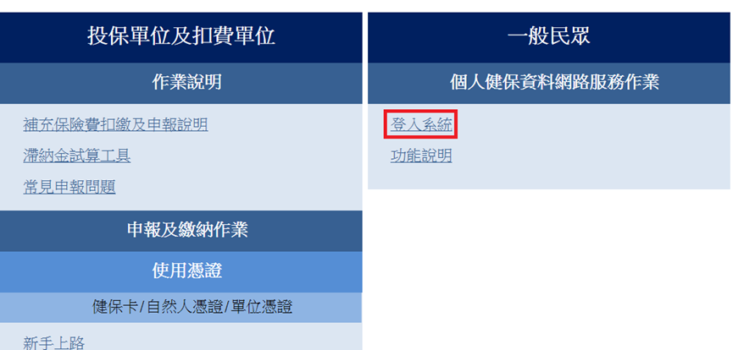

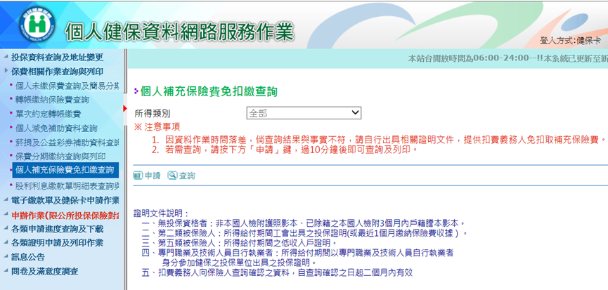

* + - * 1. 扣費義務人查詢
    1. 網路查詢

連結至健保署網站補充保險費作業專區(https://eservice.nhi.gov.tw/2nd/) 之投保單位及扣費單位申辦服務及查詢項下，使用憑證登入憑證專區，進行受領給付對象扣取資格之單筆線上查詢或多筆批次查詢 (60,000筆以內)。

扣費義務人網路單筆及批次查詢畫面（查詢受領給付對象扣取補充保險費資格）

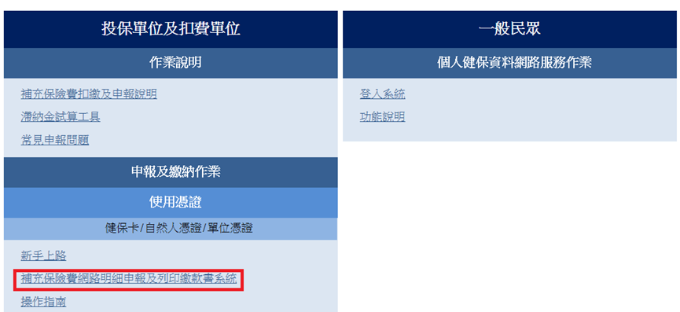

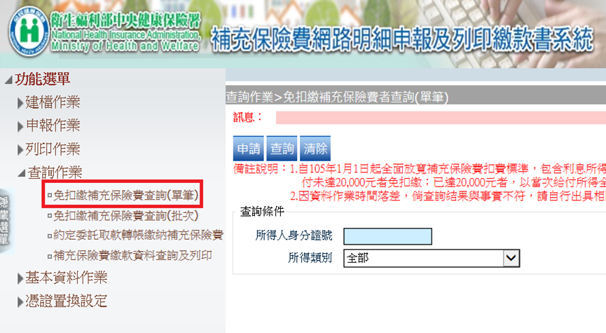

* + 1. 媒體交換查詢

1. 為避免因網路頻寬及查詢資料量龐大，而發生網路擁塞及傳送失敗問題，扣費義務人可將欲查詢資料(60,000筆以上)，錄製成光碟，送至健保署轄屬之分區業務組，俟健保署分區業務組完成查詢後，再行函寄查詢結果光碟。
2. 以媒體查詢之檔案格式，與網路查詢之檔案格式相同，檔案格式說明如附件1。
3. **投保單位(雇主)應繳納之補充保險費**
4. **繳費義務人**：第1類第1目至第3目被保險人之投保單位，包括：公務人員、公職人員、志願役軍人、私立學校教職員、公民營事業、機構等有一定雇主的受僱者之投保單位。
5. **計算範圍及計算公式**：

* 計算範圍**：**

依據「全民健康保險法第34條」規定，「每月支付之薪資所得總額超過其受僱者當月投保金額總額時」係指投保單位(即雇主)每月所支付薪資總額(於所得稅之所得格式代號列為50、79A、79B者)與其受僱者當月投保金額總額間的差額，應按補充保險費率自行計算補充保險費後，繳納給健保署。

* 計算公式：

補充保險費=(所有薪資所得總額－受僱者當月投保金額總額)×費率

1. **案例說明(保險費之繳納，以元為單位，角以下4捨5入)：**

案例1：當月薪資所得總額未超過受僱者當月投保金額總額

A公司僱用100名員工，114年1月之投保金額總額為300萬元，當月發給相關人員之薪資所得總額299萬元。

說　明：當月薪資所得總額未超過受僱者當月投保金額總額，所以無需扣繳補充保險費。

案例2：當月薪資所得總額超過受僱者當月投保金額總額

B公司僱用200名員工，114年1月投保金額總額420萬元，當月發給相關人員之薪資所得總額為500萬元，所以應於114年2月底向健保署繳納補充保險費16,880元。

說　明：補充保險費=（5,000,000－4,200,000）×2.11%=16,880元

案例3：每月薪資所得總額不限於支付員工薪資

C公司於114年2月發放員工薪資300萬元、113年年終獎金200萬元、兼差人員薪資15萬元、支給講師費3千元。C公司114年2月受僱者之投保金額總額為350萬元，C公司應於114年3月底前向健保署繳納補充保險費34,878元。

說　明：

C公司114年2月薪資所得總額

=3,000,0000+2,000,000+150,000+3,000

=5,153,000元

補充保險費=（5,153,000－3,500,000）×2.11%=34,878元。

1. **相關法令：**
   * 所稱每月支付之薪資所得總額，指投保單位每月依所得稅法規定應列為薪資所得之合計，即依所得稅法規定認定，投保單位給付予薪資所得（所得格式代號50、79A、79B）均應列入計算。**（健保法施行細則第55條）**
   * 本項補充保險費，投保單位應自行計算，於支付薪資所得之次月底前向保險人繳納。**（健保法施行細則第56條）**
2. **其他**

* 投保單位設立及停歇業當月如有薪資所得總額超過受僱者投保金額總額者，仍應計收補充保險費。
* 當總、分支機構(或機關)員工薪資由機構(或機關)內其他健保投保單位發放，致發生補充保險費扣取疑義時，總機構(或總機關)向健保署申請，由機構(或機關)內指定一個投保單位，合併繳納該機構(或機關)之投保單位補充保險費。經健保署同意合併者，自申請日之次年1月1日起適用。**(102年10月3日行政院公報，附件14)**

1. **填寫及列印補充保險費繳款書應注意事項**
2. **補充保險費繳款書種類**

第1類至第4類及第6類保險對象有健保法第31條第1項第1款至第6款各類所得者，扣費義務人於給付時扣取補充保險費，並於給付日之次月底前列印繳款書並繳費，其繳款書格式如附件2。

第1類第1目至第3目被保險人之投保單位，每月支付之薪資所得總額逾其受僱者當月投保金額總額時，應按其差額及補充保險費率計算應負擔之補充保險費，按月列印繳款書繳費，其繳款書格式如附件3。

1. **列印補充保險費繳款書之管道**

健保署提供下列列印繳款書管道，供扣費義務人或投保單位可自行選擇最便利方式列印繳款書繳費。

1. **網路自行列印或申請郵寄**
2. 扣費義務人或投保單位可連結至健保署網站補充保險費作業專區(https://eservice.nhi.gov.tw/2nd/)之『補充保險費繳款書列印或郵寄申請各類所得』，輸入相關繳費資料後，即可列印出繳款書。
3. 若無印表機，亦可將繳款書檔案儲存於隨身碟，至便利商店(統一、全家)列印繳款書(需自付列印費)。
4. 倘扣費義務人或投保單位因特殊情況，無法透過網路直接列印繳款書，亦可於『補充保險費繳款書列印或郵寄申請各類所得』，輸入相關繳費資料及郵寄地址，選擇『申請郵寄繳款書』，健保署分區業務組將依輸入資料列印及寄發繳款書。
5. 作業畫面如下：
6. 網路列印各類補充保險費繳款書操作畫面

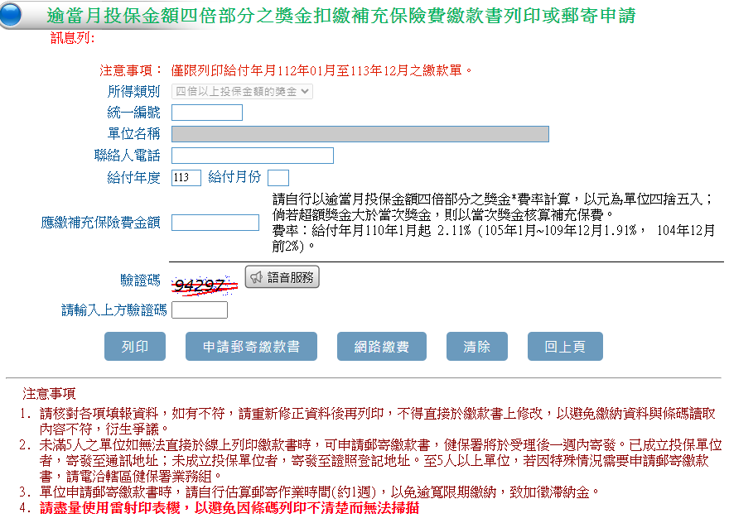

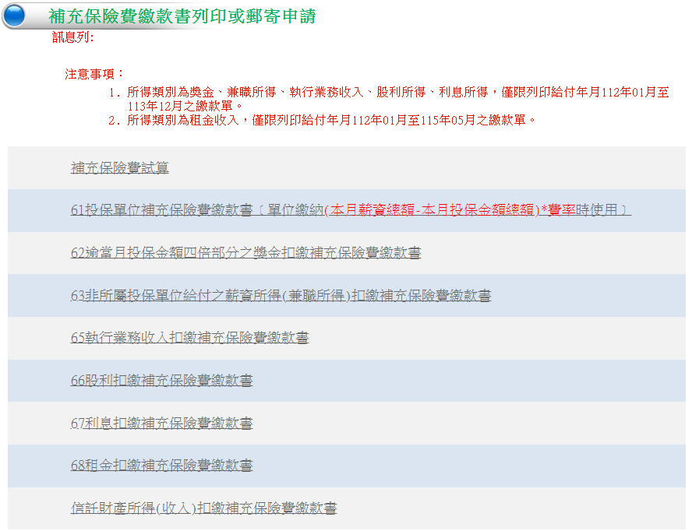

1. 網路列印投保單位應負擔補充保險費繳款書操作畫面

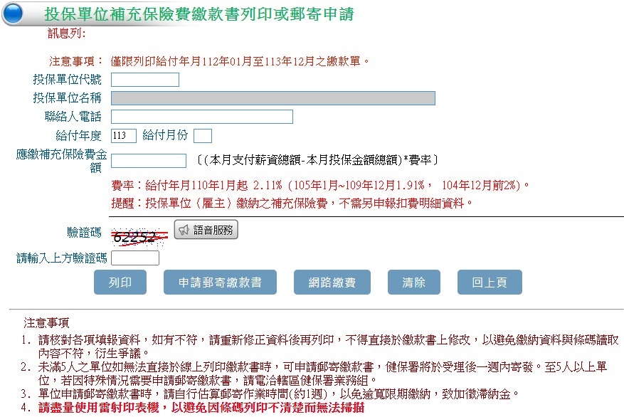



1. 網路申請郵寄各類補充保險費繳款書操作畫面

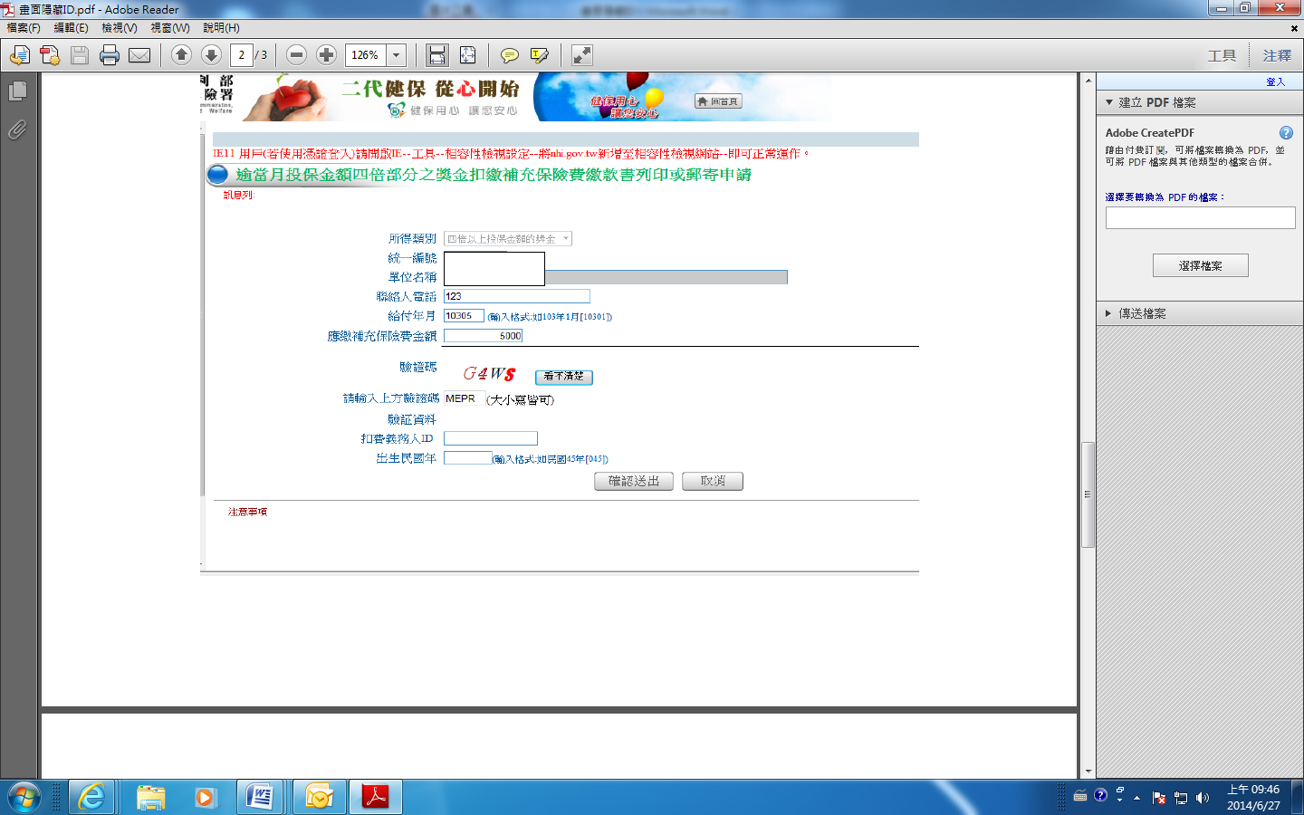



1. 網路申請郵寄投保單位應負擔補充保險費繳款書操作畫面

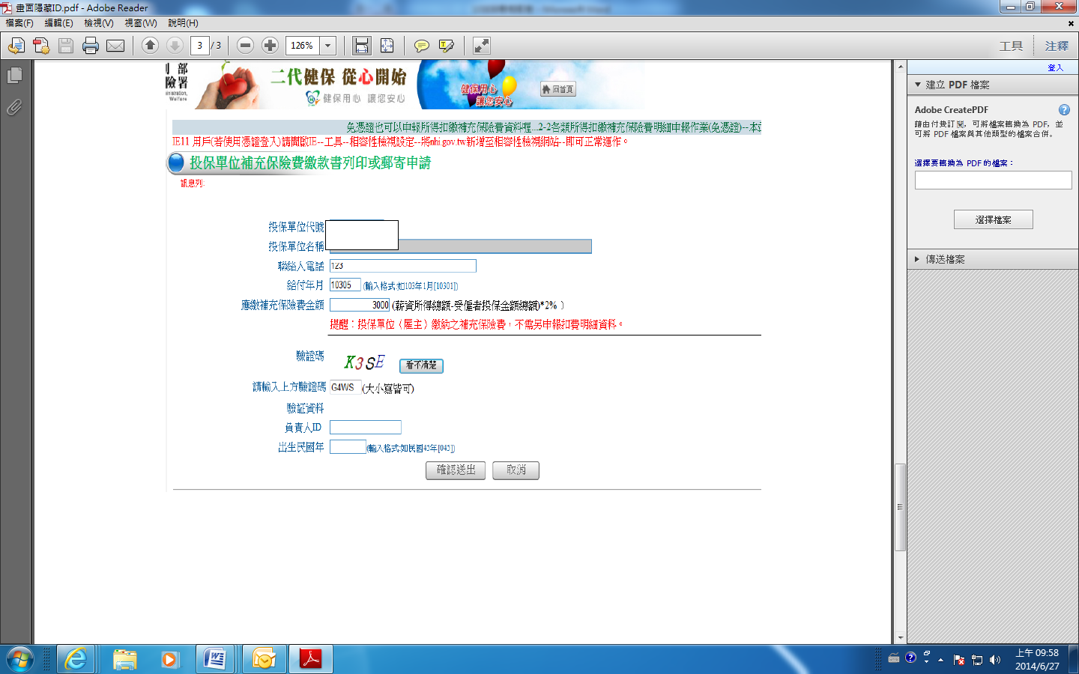

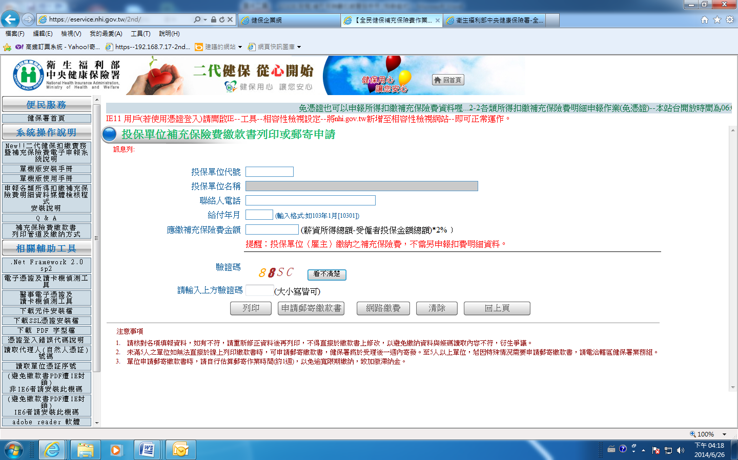

1. **電話或臨櫃服務**

扣費義務人或投保單位請多加利用上述列印（條碼化）繳款書繳費，如有必要也可電洽或臨櫃至健保署各分區業務組申請列印繳款書服務。

1. **補充保險費之扣取及繳納方式**
2. **扣取時點**
3. 扣費義務人應於所得給付時，即須扣取補充保險費。但單次給付金額超過新台幣1,000萬元之部分及未達20,000元部分，免予扣取補充保險費（詳第14頁應扣取補充保險費項目之上、下限）。
4. 依法經主管機關核准之共同信託基金、證券投資信託基金，或其他經財政部核准之信託基金，於實際分配信託利益時，扣取補充保險費。
5. 於同一基準日分配之股票股利及現金股利，為同一次給付，扣費義務人應於撥付現金股利時，從中一併扣取當次給付所有應扣取之補充保險費。

註：屬免扣補充保險費對象，應主動提交證明文件供扣費義務人備查，始得免扣取補充保險費。免扣取補充保險費之身分證明，扣費義務人於必要時得向保險人查詢確認，作為免扣取之依據，但扣費義務人向保險人查詢確認之資料，自查詢確認之日起2個月內有效。

**(健保法第31及第32條、全民健康保險扣取及繳納補充保險費辦法第1條、第4條、第5條、第7條)**

1. **繳納期限及逾期繳納之滯納金計算方式**
2. **繳納期限：**
3. 扣費義務人及投保單位應於給付日之次月底前繳納補充保險費，得寬限15日。
4. 信託財產之股利、利息或租金收入，得統一於次年1月31日前向健保署繳納。但扣費義務人如有特殊情形，得洽健保署申請寬限至次年2月15日繳納。
5. **逾繳納期限之滯納金：**

依健保法第35條規定，投保單位及扣費義務人未依健保法第31條及第34條所定繳納期限繳納補充保險費，得寬限15日，寬限期滿仍未繳納，則自寬限期滿之翌日起至完納前1日止，每逾1日加徵應納費額0.1%之滯納金，滯納金總額最高為應納費額15%。

1. **案例說明：**

案例：志明為A醫院受僱醫師，於B醫院兼差，114年3月執行業務所得15萬元，B醫院因計算錯誤僅扣繳1,000元補充保險費，短繳部分遲至114年10月31日自行繳納。

說明：

1. B醫院應於給付執行業務者報酬時，扣取補充保險費3,165元(150,000×2.11%=3,165)，並於114年4月底前繳納。
2. 應繳補充保險費3,165元，惟實繳僅1,000元，即短繳2,165元，應加徵滯納金364元(2,165×0.1%×168=364，保險費滯納金起算日為114年5月16日，滯納日數為168日)。
3. **繳納方式**

健保署提供了多元繳費通路，扣費義務人及投保單位可自行選擇下列最便利的方式進行繳費：

1. **金融機構臨櫃繳費**

扣費義務人及投保單位透過健保署提供之多元管道列印繳款書後，可至下列健保署委託代收之金融機構繳費。

|  |  |  |  |
| --- | --- | --- | --- |
| 臺灣銀行 | 臺灣土地銀行 | 合作金庫銀行 | 第一商業銀行 |
| 華南商業銀行 | 彰化商業銀行 | 台北富邦商業銀行 | 臺灣中小企業銀行 |
| 中國信託商業銀行 | 兆豐國際商業銀行 | 安泰商業銀行 | 台新國際商業銀行 |
| 高雄銀行 | 玉山商業銀行 | 中華郵政(股)公司 | 瑞興商業銀行 |
| 國泰世華商業銀行 | 上海商業儲蓄銀行 | 凱基商業銀行 | 聯邦商業銀行 |
| 元大商業銀行 | 渣打國際商業銀行 | 華泰商業銀行 | 台中商業銀行 |
| 京城商業銀行 | 板信商業銀行 | 永豐商業銀行 | 陽信商業銀行 |
| 臺灣新光商業銀行 | 遠東國際商業銀行 | 星展(台灣)銀行 | 台中三信商業銀行 |
| 高雄三信商業銀行 | 信用合作社 | 部分農(漁)會信用部 |  |
| 說明：經上列金融機構轉委託之其他銀行、部分農漁會信用部及信用合作社，亦受理代收保險費；花旗(台灣)銀行僅提供「投保單位」申請轉帳代扣繳健保費業務，請逕洽花旗(台灣)銀行辦理；繳費後，請索取已加蓋收款章之繳款單收據聯，保留至少5年，以確保自身權益。 | | | |

1. **便利商店繳費(請自行負擔手續費) ：**

扣費義務人及投保單位透過健保署提供之多元管道列印具條碼繳款書後，可至統一、全家、萊爾富或OK便利商店繳納，繳款金額最高以3萬元為限。繳款後，請記得索取已加蓋收款章之繳款單收據聯及交易明細表，如以手機螢幕顯示『超商行動條碼』繳款，則請索取交易明細表，並核對金額，保留至少5年，以確保自身權益。

1. **自動櫃員機繳費(請自行負擔手續費)：**

扣費義務人及投保單位透過健保署提供之多元管道列印具條碼繳款書後，持繳款書及晶片金融卡至自動櫃員機，依照指示進行繳費，列印交易明細表保存。

1. **行動支付繳費(請自行負擔手續費)：**

扣費義務人及投保單位透過健保署提供之多元管道列印具條碼繳款書後，可利用行動裝置下載開辦台灣Pay之銀行APP或「台灣行動支付」APP，直接掃瞄繳款單上的QR Code，以存款帳戶繳費。或利用一卡通MONEY、街口支付等行動支付APP掃描繳款單上的QR Code，自動帶入資料，繳納健保費。

1. **網際網路繳費：**
   1. 全民健康保險健保費繳納專區(自行負擔手續費)：  
      扣費義務人及投保單位透過健保署提供之多元管道列印具條碼繳款書後，可透過健保署網站「全民健康保險健保費繳納專區」(路徑：網路櫃檯/保險費繳納)，或直接以行動裝置掃描繳款單上的QR Code，連結至「全民健康保險健保費繳納專區」，並選擇下列繳費方式：
      1. 活期存款帳戶(僅限繳納存戶的健保費)或信用卡繳費，使用信用卡繳費，於取得發卡機構核發之授權號碼後，即完成繳費。授權繳費成功後，不得取消或更正，各發卡機構洽收手續費以「電子化政府服務平臺」網頁（https://www.gsp.gov.tw/school/rate.htm）公告為準。
      2. 行動支付繳費：台灣Pay、一卡通MONEY、街口支付繳費。
   2. 全國繳費網繳費(自行負擔手續費)：  
      扣費義務人及投保單位透過健保署提供之多元管道列印具條碼繳款書後，連結至全國繳費網(https://ebill.ba.org.tw)，選擇「保險費/勞工退休金＞健保費」，依照指示以繳款單本人銀行活期性存款帳戶或使用晶片金融卡繳費。或連結至臺灣銀行網站(https://ebank.bot.com.tw/)選擇網路ATM，使用晶片金融卡，選擇「繳交各項稅費卡款／健保費」，依指示輸入資料後，即完成繳費。
2. **臨櫃信用卡繳費：**扣費義務人及投保單位透過健保署提供之多元管道列印具條碼繳款書後，至健保署各分區業務組服務據點持信用卡繳費，服務據點地址及開辦發卡機構資訊，公告於本署網站(路徑：網路櫃檯/保險費繳納/保費繳納方式)。
3. **約定委託取款轉帳繳費：**
4. 扣費義務人及投保單位連結至健保署網站補充保險費作業專區(https://eservice.nhi.gov.tw/2nd/)之『補充保險費網路明細申報及列印繳款書系統』，使用電子憑證進入後，點選『約定委託取款轉帳繳納補充保險費』，輸入相關繳費及帳號資料，辦理單次約定轉帳繳納補充保險費(每次轉帳前均須重新設定)。
5. 投保單位或扣費義務人約定委託取款轉帳繳費之存款帳戶，以公司、機關、團體、學校、事業等之存款帳戶為限。
6. 為配合金融機構代扣繳作業程序，約定轉帳扣繳之申請期限為給付年月之次次月13日止(例如給付年月113年11月，約定期限為114年1月13日)，金融機構於給付年月寬限期滿翌日辦理扣款手續。
7. 扣費義務人及投保單位請密切注意約定扣款帳戶資料的正確，以及存款餘額，以避免因帳號填寫錯誤或存款不足等原因，無法扣款成功，衍生健保署後續開單催繳，以及依法加徵滯納金。
8. 作業畫面如下：



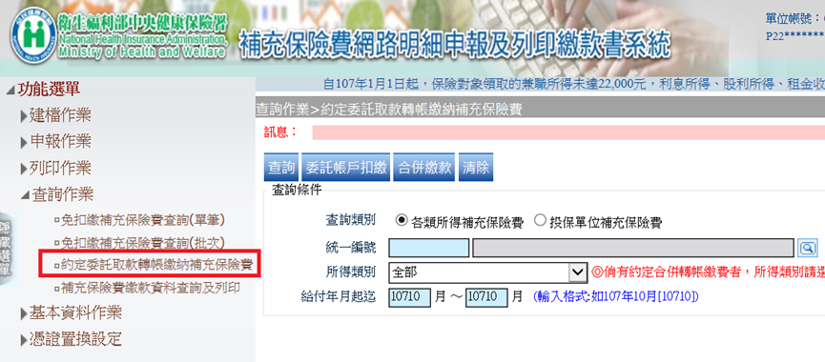

1. **各類補充保險費明細申報作業**
   1. **法源依據：全民健康保險扣取及繳納補充保險費辦法第10條**
2. 扣費義務人，每年1月31日前，將上一年度向保險對象扣取之補充保險費金額，填報扣費明細彙報健保署。每年1月遇連續3日以上國定假日者，扣費明細彙報期間延長至2月5日止。
3. 信託財產之扣費義務人如有特殊情形，得洽健保署申請扣費明細彙報期間延長至2月15日。
4. 補充保險費之扣費義務人，於繳納補充保險費時，一併填報扣費明細，並以電子媒體方式彙送健保署者，得免於每年1月31日前再向健保署彙報。
5. 營利事業有解散、廢止、合併或轉讓，或機關、團體裁撤、變更時，扣費義務人應隨時就已扣繳保險費金額，於10日內向健保署填報扣費明細。
   1. **申報對象：**

指補充保險費之扣費義務人。

* 1. **申報地點：**

1. 已成立健保投保單位者，向健保署轄屬之分區業務組申報。
2. 尚未成立健保投保單位者，向相關主管機關證照登記地址所在地之健保署分區業務組申報。
   1. **申報期限：**
3. **每年1月31日前申報：﹙全民健康保險扣取及繳納補充保險費辦法第10條﹚**
4. 扣費義務人應於每年1月31日前，將上一年度扣取保險對象之補充保險費明細資料彙報健保署分區業務組。每年1月遇連續3日以上國定假日者，扣費明細彙報期間延長至2月5日止。
5. 扣費義務人每月於繳納補充保險費時，一併以電子媒體方式彙送扣費明細，得免於每年1月31日前再向健保署分區業務組彙報。
6. 信託財產之扣費義務人如有特殊情形，得洽健保署分區業務組申請扣費明細彙報期間延長至2月15日。
7. **解散、廢止、合併或轉讓，或機關、團體裁撤、變更，依組織體不同，分述如下：**
8. **營利事業申報者﹙不含執行業務所得者﹚：**

如有解散、廢止、合併或轉讓，或機關、團體裁撤、變更時，扣費義務人應隨時就已扣繳補充保費數額，於10日內向健保署分區業務組辦理申報。關於申報時限，應以主管機關核準文書發文日起算，說明如下：

1. 公司組織之營利事業，以主管機關「核准解散」之日為準。
2. 獨資及合夥之營利事業，以主管機關「核准註銷營業登記」之日為準。
3. 機關團體，以主管機關「核准裁撤或變更」之日為準。
4. 營利事業於「清算期間」內有應扣繳申報事項者，以「清算完結之日」為準。但其屬清算完結年度之上一年度給付之各類所得，至遲不得超過清算完結年度之1月31日填報。

例如：清算期間為113年10月1日至114年4月30日止，清算完結日為4月30日。

* + 1. 應於114年1月31日前，填報113年1月1日至9月30日扣費明細。
    2. 應於114年5月10日前，填報113年10月1日至114年4月30日扣費明細 。

1. **分支機構申報者：**

當分支機構發生解散、廢止、合併或轉讓…時：依據經濟部57年1月10日商00945 號函規定，分公司本身不具有獨立人格，不能為權利義務主體。如為「分支機構」申請營利事業歇業(註銷)登記，總機構在中華民國境外而在中華民國境內有固定營業場所之營利事業，其已扣繳補充保險費，應由總機構(如：總公司)於次年1月31日前，彙總申報。

1. **以網際網路傳輸方式申報資料者，申報日期以「上傳日期」為準。例如，公司於1月31日上傳，上傳日期為1月31日，申報日期即為1月31日。**
   1. **補充保險費明細申報作業流程（如下圖）**



* 1. **申報資料檔案格式及申報方式：**

1. 申報資料檔案格式:
   1. 關於補充保險費扣費明細資料檔案格式，分為txt及csv二種檔案格式，扣費義務人可自行選擇任一檔案格式產出扣費明細資料檔，辦理申報。

(1) txt檔案格式說明：

* 『全年累計逾當月投保金額四倍部分之獎金所得』詳如附件4-A
* 『非所屬投保單位給付薪資所得』詳如附件4-B
* 『執行業務收入』詳如附件4-C
* 『利息所得』詳如附件4-D
* 『股利所得』詳如附件4-E
* 『租金收入』詳如附件4-F

(2)csv檔案格式說明：

* 『全年累計逾當月投保金額四倍部分之獎金所得』詳如附件4-1-A
* 『非所屬投保單位給付薪資所得』詳如附件4-1-B
* 『執行業務收入』詳如附件4-1-C
* 『利息所得』詳如附件4-1-D
* 『股利所得』詳如附件4-1-E
* 『租金收入』詳如附件4-1-F

2.關於前揭扣費明細資料檔案格式之範例，扣費義務人可連結至健保署網站(http：//www.nhi.gov.tw/ )/二代健保/書表及檔案格式項下，下載使用(申報資料若採自行輸入，建議使用CSV檔)。

3.扣費義務人倘若產生扣費明細txt資料檔，請先行連結至健保署網站/二代健保/補充保險費作業專區項下，下載各類所得扣繳補充保險費媒體檔檢核程式，檢核確認檔案格式正確後，再辦理申報。

1. **申報方式**

為便利扣費義務人申報補充保險費明細資料，扣費義務人可利用網路、媒體或書面方式申報。

**1.以網路辦理申報(60,000筆以上)：**

* **使用健保卡/自然人憑證/單位憑證申報：**

1. 扣費義務人僅需於讀卡機置入晶片卡，並填具補充保險費明細資料後，連結至健保署網站辦理申報。(申報路徑：健保署全球資訊網(http://www.nhi.gov.tw/)/二代健保/補充保險費作業專區/投保單位及扣費單位申辦及繳納作業/使用憑證/補充保險費網路明細申報及列印繳款書系統/申報作業-申報扣繳補充保險費)
2. 扣費義務人完成申報後，無需再另外檢送扣繳補充保險費明細申報書至健保署，健保署將於收到檔案後次一工作日以電子郵件通知申報結果，請務必提供正確電子郵件信箱；另扣費義務人亦可連結至健保署網站自行查詢申報結果。(查詢路徑：健保署全球資訊網(http://www.nhi.gov.tw/)/二代健保/補充保險費作業專區/投保單位及扣費單位申辦及繳納作業/免憑證/補充保險費網路明細申報及列印系統/申報作業-查詢申報記錄。

* **免憑證**

(1)扣費義務人依規定檔案格式產生補充保險費扣費明細資料檔案後，連結至健保署網站辦理申報。(申報路徑：健保署全球資訊網(http://www.nhi.gov.tw/)/二代健保/補充保險費作業專區/投保單位及扣費單位申辦及繳納作業/[各類所得扣繳補充保險費明細申報作業 (免憑證)](http://edesk.nhi.gov.tw/u21mail/))

(2)扣費義務人完成申報後，無需再另外檢送扣繳補充保險費明細申報書至健保署，健保署將於收到檔案後次一工作日以電子郵件通知申報結果，請務必提供正確電子郵件信箱；另扣費義務人亦可連結至健保署網站自行查詢申報結果。(查詢路徑：健保署全球資訊網(<http://www.nhi.gov.tw/)/二代健保/補充保險費作業專區/>投保單位及扣費單位申辦及繳納作業/[各類所得扣繳補充保險費明細申報作業 (免憑證)](http://edesk.nhi.gov.tw/u21mail/))

**2.以媒體辦理申報(60,000筆以上)：**

(1)倘扣費義務人申報之扣費明細資料龐大，為避免因網路頻寬及網路擁塞，而發生及傳送失敗問題，建議可採用媒體申報。

(2)扣費義務人依規定檔案格式產生補充保險費扣費明細資料檔案後，將檔案錄製於光碟片，連同『全民健康保險各類所得(收入)扣繳補充保險費明細媒體申報(更正)書』(附件5)，親送至轄區健保署分區業務組辦理申報。

(3)健保署收到扣費義務人申報光碟及申報書後，將於近期以電子郵件通知申報結果。

**3.以人工方式辦理申報：**

扣費義務人倘因特殊情況，無法透過網路或媒體方式申報扣費明細，則可於所得年度之次年1月31日前，依實際扣繳而需申報的所得類別填列『全民健康保險各類所得(收入)扣繳補充保險費明細申報書』（附件：6A-獎金，6B-兼職所得，6C-執行業務收入，6D-利息，6E-股利，6F-租金收入），送至轄區健保署分區業務組辦理申報。

* 1. **申報應注意事項：**
     1. 健保署網站補充保險費作業專區([http：//www.nhi.gov.tw](http://www.nhi.gov.tw)/)之投保單位及扣費單位申報及繳納作業下『免憑證』區，提供『各類所得扣繳補充保險費媒體檔檢核程式』，扣費單位可自行下載運用。
     2. 所得給付年度如何認定：

1. 繳款書上的給付年度，係指保險對象個人應扣繳補充保險費之扣費所得年度，亦即為扣費明細給付年度。
2. 次年度1月之各類所得及收入﹙健保法第31條﹚，「給付日期」如發生以下狀況，其所得所屬年度之認定說明如下：

|  |  |  |
| --- | --- | --- |
| 發放方式 | 認定給付年度 | 案例 |
| 提前發放 | 以實際「給付日」為認定標準。給付日期如為本年度，即屬本年度所得。 | 113年12月31日發放114年1月份薪資或年終獎金，則均屬於113年度之所得。 |
| 本年預借  次年沖轉 | 以實際「沖轉日」為認定標準。例：借支日期為本年度，但實際沖轉日如為次年度，給付日期則應認定為次年度，即屬次年度所得。 | 113年7月1日借支發放114年度年終獎金，因實際沖轉日期為114年1月25日，則屬114年度之所得。 |

* + 1. 申報單位之總、分支機構分屬不同之健保署分區業務組轄區時，如何申報年度明細資料：
       1. 總、分支機構應於次年1月31日前分別向轄區健保署分區業務組辦理申報。
       2. 當總、分支機構基於行政作業考量，統一由總公司辦理申報者，則總公司可將總、分支機構扣費明細資料填列實際就源扣繳之扣費單位統一編號後，合併成一個檔案，透過網路或媒體統一向其轄區健保署分區業務組辦理申報。
       3. 當總、分支機構合併申報扣費明細，若採媒體方式申報，則應依扣繳統一編號分別填列申報書。
    2. 同一申報單位各種所得資料應合併成一個檔案辦理申報；惟當各種所得資料分屬由不同部門處理時，亦得分別申報。
    3. 申報期限屆滿前，申報單位如發現申報之扣費明細資料錯誤、漏報或應剔除部分，則以新增或覆蓋扣費明細方式，透過網路或媒體向健保署分區業務組辦理更正。
    4. 申報期限屆滿後，由於申報明細資料健保署已進行轉檔處理，申報單位如發現申報之扣費明細資料錯誤、漏報或應剔除部分，應依實際扣繳的所得類別而需更正申報明細資料填列『全民健康保險各類所得(收入)扣繳補充保險費明細更正申報書』 (附件：6-1-A-獎金，6-1-B-兼職所得，6-1-C-執行業務收入，6-1-D-利息，6-1-E-股利，6-1-F-租金收入)，向健保署分區業務組辦理申報更正。
    5. 申報單位移送之扣費明細光碟或其它，於申報後不予退還。
    6. 『全民健康保險各類所得(收入)扣繳補充保險費明細申報書』、『全民健康保險各類所得(收入)扣繳補充保險費明細更正申報書』或『全民健康保險各類所得(收入)扣繳補充保險費明細媒體申報(更正)書』，申報單位可連結至健保署網站二代健保專區之『書表及檔案格式』項下，自行下載或列印，或依規定格式自行設計程式列印，或向健保署分區業務組領取表格填寫。
    7. 關於繼承或集保專戶無法歸戶(追前手)或公司合併所生差價等股利特殊案件之補充保險費扣繳及申報相關作業，詳如附件11~13。

1. **誤繳、短繳或溢繳補充保險費之處理**
2. **保險對象應繳納之補充保險費**
3. **溢扣退還及短扣補繳之法源依據：（全民健康保險扣取及繳納補充保險費辦法第9條）**
4. 扣費義務人於扣取補充保險費後，應按年度通知保險對象。
5. 扣費義務人對於補充保險費，如有溢扣，應予退還。如有少扣，應予補足，並得於事後向保險對象追償。但依據全民健康保險扣取及繳納補充保險費辦法第5條規定向保險人查詢確認資料，致有少扣之情事者，免予補足、追償。
6. 保險對象應被扣取之補充保險費，如有少扣，應予補繳。如有溢扣，得於扣取日次月起6個月內向扣費義務人申請退還，逾期得改向健保署申請退還。但補充保險費之扣費義務人，繳納補充保險費時，一併填報扣費明細，並以電子媒體方式彙送健保署者，保險對象得逕向健保署申請退還。
7. 股利所得因可扣抵稅額變動，或股票股利因現金不足扣取，致應退補繳者，如其單次金額未達新臺幣100元，得免退補。
8. 扣費義務人退還給保險對象之溢扣款，如為已繳納給健保署之款項，得向健保署申請退還或就其應扣繳之補充保險費扣留抵充。
9. **溢扣退還及短扣補繳處理原則及作業流程：**
10. 扣費義務人依據全民健康保險扣取及繳納補充保險費辦法第5條規定向保險人查詢確認資料，致有少扣之情事者，免予補足、追償。
11. **短繳：**扣費義務人如有漏扣收或短繳補充保險費情形，僅需依短繳金額列印繳款書補繳，但填報之給付年月及扣費類別應相同，明細資料應併入次年1月扣費明細合併申報。
12. **溢繳：**扣費義務人如有溢繳補充保險費情形，請檢附『全民健康保險補充保險費退費申請書(扣費單位/扣費義務人專用)』（附件7）及相關證明文件，依退費作業流程(詳下圖)，向轄區健保署分區業務組申請退還溢繳補充保險費。



1. 倘保險對象逕向健保署分區業務組申請退還溢繳補充保險費時，請檢附『全民健康保險補充保險費退費申請書(保險對象專用)』（附件8）及相關證明文件，依退費流程(詳下圖)辦理退費。



1. 扣費義務人（單位）及保險對象（個人）申請退費時，依不同情況所需檢附證明文件如下：

**扣費義務人(扣費單位)申請退費時檢附證明文件：**

| 溢繳情況 | | 扣費類別 | 檢附證明文件 |
| --- | --- | --- | --- |
| 不必扣繳者誤扣 | 不具投保資格 | 1. 累計逾當月投保金額4倍之獎金 2. 非所屬投保單位給付之薪資所得 3. 執行業務收入 4. 股利所得 5. 利息所得 6. 租金收入 | * 1. 原補充保險費繳款書收據聯影本。   2. 誤扣名單及誤扣金額。【註：單位如檢附名單，健保署分區業務組須將名單鍵入，名單留存備查。或不須檢附名單，統一在次年1月單位列報明細後查核。】   3. 非本國人檢附護照影本、已除籍之本國人檢附3個月內戶籍證明文件。 |
| 屬全民健康保險第5類低收入戶保險對象 | 同上列第1項及第2項   1. 誤扣對象所得給付期間社政機關核定有效期限內之低收入戶證明文件。 |
| 第2類被保險人 | 1. 非所屬投保單位給付之薪資所得 | 同上列第1項及第2項  3.誤扣對象所得給付期間職業工會出具的在保證明或繳費證明。 |
| 專門職業及技術人員自行執業者或自營作業且在職業工會加保者(以執行業務所得為投保金額) | 1. 執行業務收入 | 同上列第1項及第2項  3.誤扣對象所得給付期間：  a.以專門職業技術人員身分參加健保者：投保單位出具的在保證明。  b.在工會投保者：職業工會出具的在保證明或繳費證明。 |
| 中低收入戶 | (三)執行業務收入  (四)股利所得  (五)利息所得  (六)租金收入 | 同上列第1項及第2項   1. 誤扣對象所得給付期間社政機關核定有效期限內之中低收入戶證明文件。 |
| 符合健保法第100條所定之經濟困難者 | 同上列第1項及第2項   1. 誤扣對象所得給付期間保險人出具有效期限內之經濟困難者證明文件。 |
| 中低收入老人 | 同上列第1項及第2項  3.誤扣對象所得給付期間社政機關開立之審核資格核定證明文件。 |
| 領取身心障礙生活補助費者 |
| 接受生活扶助之弱勢  兒童與少年 |
| 特殊境遇家庭之受扶助者 |
| 多扣繳(含獎金誤列、計算錯誤或投保金額低報等溢繳情形) | | 1. 累計逾當月投保金額4倍之獎金 2. 非所屬投保單位給付之薪資所得 3. 執行業務收入 4. 股利所得 5. 利息所得 6. 租金收入 | 1.原補充保險費繳款書收據聯影本。  2.扣費義務人給付當月更正前後之帳冊明細，依扣費類別如下：   * 第(一)項至第(三)項：薪資帳冊 * 第(四)項至第(六)項：付款收據影本、現金帳影本、費用帳影本及其他可茲證明之文件(擇一) * 第(六)項：契約書影本 |

**保險對象（個人）申請退費時檢附證明文件：**

|  |  |  |
| --- | --- | --- |
| 溢繳情況 | 扣費類別 | 檢附證明文件 |
| 不具投保資格 | (一)累計逾當月投保金額4倍之獎金  (二)非所屬投保單位給付之薪資所得  (三)執行業務收入  (四)股利所得  (五)利息所得  (六)租金收入 | 1.扣費證明。  2.非本國人檢附護照影本、已除籍之本國人檢附最近3個月內戶籍證明文件。 |
| 屬全民健康保險第5類低收入戶保險對象 | 1.同上列第1項。  2.所得給付期間社政機關核定有效期限內之低收入戶證明文件。 |
| 第2類被保險人 | (二)非所屬投保單位給付之薪資所得 | 1.同上列第1項。  2.所得給付期間職業工會出具的在保證明或繳費證明。 |
| 專門職業及技術人員自行執業者或自營作業且在職業工會加保者(以執行業務所得為投保金額) | (三)執行業務收入 | 1.同上列第1項。  2.所得給付期間：  a.以專門職業技術人員身分參加健保者：投保單位出具的在保證明。  b.在工會投保者：職業工會出具的在保證明或繳費證明。 |
| 中低收入戶 | (三)執行業務收入  (四)股利所得  (五)利息所得  (六)租金收入 | 1.同上列第1項  2.所得給付期間社政機關核定有效期限內之中低收入戶證明文件。 |
| 符合健保法第一百條所定之經濟困難者 | 1.同上列第1項  2.所得給付期間保險人出具有效期限內之經濟困難者證明文件。 |
| 中低收入老人 | 1.同上列第1項  2.所得給付期間社政機關開立之審核資格核定函。 |
| 領取身心障礙生活補助費者 |
| 接受生活扶助之弱勢兒童及少年 |
| 特殊境遇家庭之受扶助者 |
| 其他(含獎金誤列、計算錯誤或投保金額低報等溢繳情形) | (一)累計逾當月投保金額4倍之獎金  (二)非所屬投保單位給付之薪資所得  (三)執行業務收入  (四)股利所得  (五)利息所得  (六)租金收入 | 1.同上列第1項  2.第（四）項至第（六）項：付款收據影本、現金帳影本、費用帳影本及及其他可茲證明之文件(擇一)；第（六）項，另檢附契約書影本。 |

1. **投保單位(雇主)應繳納之補充保險費**
2. **溢、短繳補充保險費之法源依據**

投保單位依依健保法第34條規定應繳納之補充保險費，有溢繳或短繳時，保險人得自依法應繳或已繳之保險費中逕予互為抵扣。**(健保法施行細則第56條規定)**

1. **溢、短繳補充保險費之處理**
2. 短繳：投保單位如有短繳補充保險費情形，僅需依短繳金額列印繳款書補繳。
3. 溢繳：投保單位如有溢繳補充保險費情形，請檢附『全民健康保險投保單位補充保險費退費申請書』(附件9)及相關證明文件，向轄區健保署分區業務組申請退還溢繳補充保險費。
4. 投保單位申請退費時，依不同情況所需檢附證明文件如下：

|  |  |  |
| --- | --- | --- |
| 溢繳情況 | | 檢附證明文件 |
| 薪資總額調整 | | 1. 原補充保險費繳款書收據聯影本。 2. 投保單位當月更正前後薪資帳冊明細。 |
| 投保金額總額調整 | 人員投(退)保異動 | 1. 原補充保險費繳款書收據聯影本。 2. 投(退)保者加(退)保申報表影本(尚未進檔者)或名單。 |
| 投保金額調整 | 1. 原補充保險費繳款書收據聯影本。 2. 投保金額調整申報表影本(尚未進檔者)或申報明細資料。 |

1. **未依規定扣繳補充保險費之罰則及行政救濟**
2. **違規主體：**
3. 超過寬限期始繳納補充保險費者：投保單位或扣費義務人。
4. 未依規定扣繳補充保險費：同上。
5. **處罰規定：**
6. 超過寬限期繳費者加徵滯納金。**(健保法第35條)**

投保單位或扣費義務人未依健保法所定繳納期限繳納保險費時，得寬限15日；屆寬限期仍未繳納者，自寬限期限屆至翌日起至完納前1日止，每逾1日加徵其應納費額0.1%滯納金，並以其應納費額之15%為上限。

1. 未依規定扣繳補充保險費者，按應扣繳之補充保險費處以罰鍰。**(健保法第85條)**
2. 健保署限期令其補繳，如於限期內補繳者，處1倍之罰鍰。
3. 未在健保署所定限期內補繳者，處3倍之罰鍰。
4. 扣費義務人如涉嫌侵占補充保險費：

移送司法機關，如符合侵占罪之構成要件，即擅自處分自己持有之他人所有物，或變易管有之意為所有之意，而逕為所有人之行為，則處5年以下有期徒刑、拘役或科或併科新台幣3萬元以下罰金。

1. **案例說明：**

案例1：未依法扣繳超過當月投保金額4倍之獎金

A公司113年12月31日給付員工獎金時，部分員工累計超過當月投保金額4倍部分共100萬元，應扣繳補充保險費，但A公司未扣繳。

說　明：

1. 違反法條：健保法第31條。
2. 適用法條及應處罰鍰：

依健保法第85條規定，扣費義務人未依第31條規定扣繳保險對象應負擔之補充保險費者，保險人得限期令其補繳外，並按應扣繳之金額處1倍之罰鍰；未於限期內補繳者，處3倍之罰鍰。

1. 綜上，A公司應依法扣取及繳納補充保險費21,100元(100萬元×2.11%)，健保署將限期令其補繳，如在期限內補繳者，另處以21,100元罰鍰；若A公司仍未依期限補繳，則另處以63,300元罰鍰。

案例2：未依法扣繳利息所得

B銀行113年12月31日給付保險對象王大偉等人利息所得共200萬元，未依法扣繳補充保險費

說　明：

1. 違反法條：健保法第31條。
2. 適用法條及應處罰鍰：

依健保法第85條規定，保險人得限期令扣費義務人補繳應扣未扣費款外，並按應扣繳之金額處1倍之罰鍰；未於限期內補繳者，處3倍之罰鍰。

1. 綜上，B銀行負責人應依法扣取及繳納補充保險費42,200元(200萬元×2.11%)，健保署將限期令其補繳，如在期限內補繳者，另處以42,200元罰鍰；若該負責人仍未依期限補繳，則另處以126,600元罰鍰。
2. **相關法令：**
   * 扣費義務人未依第31條規定扣繳保險對象應負擔之補充保險費者，保險人得限期令其補繳外，並按應扣繳之金額處1倍之罰鍰；未於限期內補繳者，處3倍之罰鍰。**(健保法第85條)**
   * 扣費義務人未依健保法所定繳納期限繳納保險費時，得寬限15日；屆寬限期仍未繳納者，自寬限期限屆至翌日起至完納前1日止，每逾1日加徵其應納費額0.1%滯納金，並以其應納費額之15%為上限。扣費義務人應繳納之日起，逾30日未繳納時，保險人得將其移送行政執行。**(健保法第35條)**
   * 意圖為自己或第三人不法之所有，而侵占自己持有他人之物者，處5年以下有期徒刑、拘役或科或併科3萬元以下罰金。前項之未遂犯罰之。**(刑法第335條)**
   * 教唆他人使之實行犯罪行為者，為教唆犯。教唆犯之處罰，依其所教唆之罪處罰之。**(刑法第29條)**
   * 幫助他人實行犯罪行為者，為幫助犯。雖他人不知幫助之情者，亦同。幫助犯之處罰，得按正犯之刑減輕之。**(刑法第30條)**
3. **有關扣繳補充保險費之行政救濟**

保險對象、投保單位及扣費義務人對健保署核定應補繳補充保險費、應扣未扣或短扣之補充保險費及滯納金，保險對象、投保單位及扣費義務人如有不服，應依健保法第6條規定，於核定通知文件達到之次日起60日內，填具全民健康保險爭議審議申請書，向全民健康保險爭議審議會申請審議。對於爭議審議結果不服時，得依法提起訴願或行政訴訟。

1. **結　論**

補充保險費為二代健保提供了挹注財源，使得一般保險費的費率得適度調降，也就是說，經常性薪資少，資本利得多者，健保費負擔可能會因加收補充保險費而增加，但單純只靠薪水收入的受薪階級，健保費負擔則會減少，提高保險費負擔的公平性。為確實掌握補充保險費，穩定健保財源，扣費義務人及投保單位扮演極為重要的角色。健保署期能藉由本手冊，使得扣費義務人及投保單位實務作業上有所依循，並確實依法扣繳補充保險費，讓全民健康保險制度朝更公平方向邁進，永續提供全民健康的醫療照護。

**保險對象免扣取資格查詢之檔案格式(txt)**

附件1

一、上傳檔案名稱：**EPR + 統一編號 + 查詢日期(yyymmdd)+序號(3).txt**。

二、每個檔案可查詢多項所得，查詢檔案欄位如下：

|  |  |  |  |  |  |  |
| --- | --- | --- | --- | --- | --- | --- |
| 欄位名稱 | 起迄位置 | 長 度 | 屬性 | 說 明 | 扣費義務人  查詢檔案 | 健保署  回覆結果檔案 |
| 所得給付類別代號 | 1-2 | 2 | C | **此欄位為必要欄位**  所得類別代號如下：  62-所屬投保單位給付全年累計逾當月投保金額四倍部分之獎金  63-非所屬投保單位給付之薪資所得  65-執行業務收入  66-股利所得  67-利息所得  68-租金收入 | ˇ | ˇ |
| 身分證號 | 3-12 | 10 | C | **此欄位為必要欄位** | ˇ | ˇ |
| 扣費義務人使用欄 | 13-32 | 20 | C | 此欄位非必要欄位，由扣費義務人自由運用 | ˇ | ˇ |
| 查詢回復日期 | 33-39 | 7 | C | YYYMMDD |  | ˇ |
| 查詢結果 | 40-40 | 1 | C | Y-需扣取 、 N-免扣取、O-其他 |  | ˇ |
| 其他原因 | 41-42 | 2 | C | 當查詢結果= O時，此欄位才有值；  01-身分證號檢核不符邏輯  02-單次給付未達基本工資者免扣繳；已達基本工資者，以當次給付薪資所得全額計繳。  03-所得類別代號錯誤。  05-所得給付日期於103年9月1日之後且單次給付未達基本工資者免扣繳；已達基本工資者，以當次給付薪資所得全額計繳。  06-所得給付日期於104年1月1日之後且單次給付未達基本工資者免扣繳；已達基本工資者，以當次給付所得全額計繳。 |  | ˇ |
| 保留欄 | 43-50 | 8 | C |  |  |  |
| 備註說明：每列總長度50、資料碼：ASCΙΙ及BIG5 | | | | | | |

**保險對象免扣取資格查詢之檔案格式(csv)**

一、上傳檔案名稱：**EPR + 統一編號 + 查詢日期(yyymmdd)+序號(3).csv**。

二、每個檔案可查詢多項所得，查詢檔案欄位如下：

|  |  |  |  |
| --- | --- | --- | --- |
| 欄位名稱 | 說 明 | 扣費義務人  查詢檔案 | 健保署  回覆結果檔案 |
| 所得給付類別代號 | **此欄位為必要欄位**  所得類別代號如下：  62-所屬投保單位給付全年累計逾當月投保金額四倍部分之獎金  63-非所屬投保單位給付之薪資所得  65-執行業務收入  66-股利所得  67-利息所得  68-租金收入 | ˇ | ˇ |
| 身分證號 | **此欄位為必要欄位** | ˇ | ˇ |
| 扣費義務人使用欄 | 此欄位非必要欄位，由扣費義務人自由運用 | ˇ | ˇ |
| 查詢回復日期 | YYYMMDD |  | ˇ |
| 查詢結果 | Y-需扣取 、 N-免扣取、O-其他 |  | ˇ |
| 其他原因 | 當查詢結果=O時，此欄位才有值；  01-身分證號檢核不符邏輯  02-單次給付未達基本工資者免扣繳；已達基本工資者，以當次給付薪資所得全額計繳。  03-所得類別代號錯誤。  05-所得給付日期於103年9月1日之後且單次給付未達基本工資者免扣繳；已達基本工資者，以當次給付薪資所得全額計繳。  06-所得給付日期於104年1月1日之後且單次給付未達基本工資者免扣繳；已達基本工資者，以當次給付所得全額計繳。 |  | ˇ |
| 保留欄 |  |  |  |

|  |  |  |  |  |
| --- | --- | --- | --- | --- |
| **衛生福利部中央健康保險署**  **扣費義務人各類所得(收入)補充保險費繳款書** | | | 收據聯：  本聯經代收機構收款蓋章後，交扣費義務人收執，作繳費憑證 | |
| 單位統一編號：  單位名稱： | | | | |
| 所得類別及代號 | 給付年月 | 繳納期限 | | 代收機構  經收人員蓋章 |
|  |  |  | |  |
| 應繳金額 |  | | |
| **說明：**  樣張  **一、**扣費義務人依健保法第31條規定扣取之補充保險費，應於給付日之次月底前繳納，得寬限15日；逾寬限期未繳納者，自寬限期滿之翌日起至完納前1日止，每逾1日加徵其應納費額0.1%之滯納金；加徵之滯納金總額，最高為應納費額之15%為限；逾寬限期限繳納保險費者，其應繳之滯納金將另行通知繳納。  二、繳納方式：  1.可持本繳款書至代收金融機構或郵局繳納；繳納金額3萬元以下，亦可至統一、全家、萊爾富及OK等便利商店繳納(需自行負擔手續費)。  2.可持本繳款書及晶片金融卡於貼有自動化服務跨行轉帳標誌之自動櫃員機、或連結至臺灣銀行網站(https://ebank.bot.com.tw)、全國繳費網(http：//ebill.ba.org.tw)進行繳費，所需輸入「轉入帳號」請見本繳款書存查聯條碼區列印之轉入帳號，手續費需自行負擔 。  3.可連結至健保署網站之補充保險費作業專區，使用電子憑證進行約定委託取款轉帳繳納補充保險費，以扣費單位開立之存款帳戶為限。  三、依健保法第35條第2項之規定，扣費義務人自應繳納之日起，逾30日未繳納者，本署得移送行政執行。  四、依健保法第85條之規定，扣費義務人未依31條規定扣繳保險對象應負擔之補充保險費者，本署得限期補繳外，並按應扣繳金額處一倍之罰鍰；未於限期內補繳者，處三倍之罰鍰。  洽詢電話：  繳款單編號： 列印日期： | | | | |

附件2

|  |  |  |  |  |  |
| --- | --- | --- | --- | --- | --- |
| **衛生福利部中央健康保險署**  **扣費義務人各類所得(收入)補充保險費繳款書** | | | | 代收機構存查聯 | |
| 條碼區 | 代收明細 | | | | |
| **金融機構或便利商店繳費專用條碼**        **ATM或網路繳費鍵入資料：**   1. 銀行代號 004 2. 轉入帳號(銷帳編號) | 單位統一編號 |  | 聯絡電話 | |  |
| 所得類別及代號 |  | 代收機構經收人員蓋章 | | |
| 給付年月 |  |  | | |
| 應繳金額 |  |  | | |

|  |  |  |
| --- | --- | --- |
| **衛生福利部中央健康保險署**  **投保單位補充保險費繳款書** | | 收據聯：  附件3  本聯經代收機構收款蓋章後，交投保單位收執，作繳費憑證。 |
| 投保單位代號：  投保單位名稱： | | |
| 給付年月 |  | 代收機構  經收人員蓋章 |
| 繳款期限 |  |  |
| 應繳金額 |  |
| **說明：**  樣張  **一、**投保單位依健保法第34條規定應負擔之補充保險費，應於次月底前繳納，得寬限15日；逾寬限期未繳納者，自寬限期滿之翌日起至完納前1日止，每逾1日加徵其應納費額0.1%之滯納金；加徵之滯納金總額，最高為應納費額之15%為限；逾寬限期限繳納保險費者，其應繳之滯納金將另行通知繳納。  二、繳納方式：  1. 請持本繳款書至代收金融機構繳納或郵局繳納；繳納金額3萬元以下，亦可至統一、全家、萊爾富及OK等便利商店繳納(需自行負擔手續費)。  2. 可持本繳款書及晶片金融卡於貼有自動化服務跨行轉帳標誌之自動櫃員機、或連結至臺灣銀行網站(https://ebank.bot.com.tw)、全國繳費網(http：//ebill.ba.org.tw)進行繳費，所需輸入「轉入帳號」請見本繳款書存查聯條碼區列印之轉入帳號，手續費需自行負擔 。  3. 可連結至健保署網站之補充保險費作業專區，使用電子憑證進行約定委託取款轉帳繳納補充保險費，以投保單位開立之存款帳戶為限。  三、依健保法第35條第3項之規定，投保單位自應繳納之日起，逾30日未繳納者，本署得移送行政執行。  洽詢電話：  繳款單編號： 列印日期： | | |

|  |  |  |  |  |  |
| --- | --- | --- | --- | --- | --- |
| **衛生福利部中央健康保險署**  **投保單位補充保險費繳款書** | | | | 代收機構存查聯 | |
| 條碼區 | 代收明細 | | | | |
| **金融機構或便利商店繳費專用條碼**        **ATM或網路繳費鍵入資料：**   1. 銀行代號 004 2. 轉入帳號(銷帳編號) | 投保單位代號 |  | 聯絡電話 | |  |
| 給付年月 |  | | | 代收機構  經收人員蓋章 |
| 應繳金額 |  | | |  |
|  | | | |

附件4-A

**所屬投保單位給付全年累計逾當月投保金額四倍部分之獎金**

**補充保險費明細申報檔案格式(txt)說明**

一、檔案命名規則:

**DPR + 申報單位統一編號 (8碼)+ 申報日期 (yyymmdd) + 序號(3碼)**

二、資料內容及格式：

資料內容分為：(一)扣費單位資料、(二)扣費明細資料及(三)扣費明細總計。

(一)申報單位資料：每列總長200

|  |  |  |  |  |  |
| --- | --- | --- | --- | --- | --- |
| 序號 | 欄位名稱 | 起迄位置 | 長度 | 屬性 | 說明 |
| 1 | **資料識别碼** | **1-1** | **1** | **C** | **1-扣費單位資料**。 |
| 2 | 扣費單位統一編號 | 2-9 | 8 | C |  |
| 3 | 所得(收入)類別 | 10-11 | 2 | C | 【62】所屬投保單位給付全年累計逾當月投保金額四倍部分之獎金。 |
| 4 | 所得給付起始年月 | 12-16 | 5 | C | 1. 扣費明細給付之起始年月(格式yyymm)。 2. 限申報同一給付年度，不可跨年度申報。若須申報二個年度者，請產製二個申報檔案上傳。 |
| 5 | 所得給付結束年月 | 17-21 | 5 | C | 1. 扣費明細給付日之結束年月(格式yyymm)。 2. 限申報同一給付年度。 |
| 6 | 檔案製作日期 | 22-28 | 7 | C | 日期格式yyymmdd。 |
| 7 | 總機構統一編號 | 29-36 | 8 | C | 無總機構者(單一機構者)，則為空白。 |
| 8 | 扣費單位電子郵件信箱 | 37-66 | 30 | C |  |
| 9 | 扣費義務人名稱 | 67-116 | 50 | C | 以全形文字鍵入，不足25個全形文字部分，請補全形空白。 |
| 10 | 保留欄位 | 117-200 | 84 | C | 空白。 |

(二)扣費明細資料：每列總長200

|  |  |  |  |  |  |
| --- | --- | --- | --- | --- | --- |
| 序號 | 欄位名稱 | 起迄位置 | 長度 | 屬性 | 說明 |
| 1 | **資料識别碼** | **1-1** | **1** | **C** | **2-扣費明細資料**。 |
| 2 | 扣費單位統一編號 | 2-9 | 8 | C |  |
| 3 | 所得(收入)類別 | 10-11 | 2 | C | 【62】所屬投保單位給付全年累計逾當月投保金額四倍部分之獎金。 |
| 4 | 流水序號 | 12-20 | 9 | N | 由扣費單位自行編號，不足位數請左補零。 |
| 5 | 資料處理方式 | 21-21 | 1 | C | 1.資料處理方式說明如下:  【I】新增，該筆資料首次申報時使用。  【R】覆蓋，該筆資料已申報但需要更正時使用。  2.當處理方式為覆蓋時，以『扣費單位統一編號、所得(收入)類別、所得給付日期、所得人身分證號及申報編號』等五欄位資料與資料庫進行比對覆蓋。 |
| 6 | 所得給付日期 | 22-28 | 7 | C | 日期格式yyymmdd。 |
| 7 | 所得人身分證號 | 29-38 | 10 | C |  |
| 8 | **申報編號** | 39-68 | 30 | C | 由申報單位自行編號，以英數字為限，不得重覆，不足位數右補空白。 |
| 9 | 所得(收入)給付金額 | 69-82 | 14 | N | 該次給付獎金金額，以元為單位，不可為負值**，**不使用千分位符號(,)及貨幣符號($)。 |
| 10 | 扣繳補充保險費金額 | 83-92 | 10 | N | 實際扣繳補充保費金額，以元為單位，不可為負值，角以下4捨5入**，**不使用千分位符號(,)及貨幣符號($)。 |
| 11 | 共用欄位區 | 93-132 | 40 | C | 所得(收入)類別為62及66者，必須填入資料，填入之資料如備註4說明。 |
| 12 | 信託註記 | 133-133 | 1 | C | 屬信託所得者，註記為【T】；非屬信託所得者，則放空白。 |
| 13 | 所得人姓名 | 134-183 | 50 | C | 以全形文字鍵入，不足25個全形文字部分，請補全形空白。 |
| 14 | 資料註記 | 184-184 | 1 | C | 屬產創條例者，註記為【I】。 |
| 15 | 保留欄位 | 185-200 | 16 | C | 空白。 |

(三)扣費明細總計：每列總長200

| 序號 | 欄位名稱 | 起迄位置 | 長度 | 屬性 | 說 明 |
| --- | --- | --- | --- | --- | --- |
| **1** | **資料識别碼** | **1-1** | **1** | **C** | **3-扣費明細總計** |
| 2 | 申報單位統一編號 | 2-9 | 8 | C |  |
| 3 | 所得(收入)類別 | 10-11 | 2 | C | 【62】所屬投保單位給付全年累計逾當月投保金額四倍部分之獎金 |
| 4 | 申報總筆數 | 12-20 | 9 | N | 為扣費明細申報筆數之總計 |
| 5 | 所得(收入)給付總額 | 21-40 | 20 | N | 1.以元為單位，不可為負值。  2.為扣費明細所得(收入)給付金額之總計。 |
| 6 | 扣繳補充保險費總額 | 41-56 | 16 | N | 1.以元為單位，不可為負值。  2.為扣費明細扣繳補充保險費金額之總計。 |
| 7 | 聯絡電話 | 57-71 | 15 | C | 電話區碼+電話號碼+#分機號碼  例如:0227065866#01 |
| 8 | 聯絡人姓名 | 72-121 | 50 | C | 以全形文字鍵入，不足25個全形文字部分，請補全形空白。 |
| 9 | 保留欄位 | 122-200 | 79 | C | 空白 |

備註：1.欄位格式屬性為Ｎ者表數字，長度不足時右靠左補０；

2.欄位格式屬性為Ｃ者表文數字，長度不足時左靠右補空白。

3.資料碼:ASCIΙ及BIG5

4.扣費明細資料之共用欄位區(length=40)說明如下

**共用欄位區填入資料說明-獎金(62)**

|  |  |  |  |  |  |
| --- | --- | --- | --- | --- | --- |
| 序號 | 欄位名稱 | 起迄位置 | 長 度 | 屬 性 | 說 明 |
| 11 | 投保單位代號 | 93-101 | 9 | C |  |
| 扣費當月投保金額 | 102-107 | 6 | N | 以元為單位，不可為負值。 |
| 同年度累計獎金金額 | 108-117 | 10 | N | 1.以元為單位，不可為負值。  2.為該所得人於同一投保單位年度給付獎金之累計。 |
| 保留欄位 | 118-132 | 15 | C | 空白 |

**非所屬投保單位給付之薪資所得(兼職所得)**

附件4-B

**補充保險費明細申報檔案格式(txt)說明**

一、檔案命名規則:

**DPR + 申報單位統一編號 (8碼)+ 申報日期 (yyymmdd) + 序號(3碼)**

二、資料內容及格式：

資料內容分為：(一)扣費單位資料、(二)扣費明細資料及(三)扣費明細總計。

(一)申報單位資料：每列總長200

|  |  |  |  |  |  |
| --- | --- | --- | --- | --- | --- |
| 序號 | 欄位名稱 | 起迄位置 | 長度 | 屬性 | 說 明 |
| 1 | **資料識别碼** | **1-1** | **1** | **C** | **1-扣費單位資料**。 |
| 2 | 扣費單位統一編號 | 2-9 | 8 | C |  |
| 3 | 所得(收入)類別 | 10-11 | 2 | C | 【63】非所屬投保單位給付之薪資所得。 |
| 4 | 所得給付起始年月 | 12-16 | 5 | C | 1.扣費明細給付之起始年月(格式yyymm)。  2.限申報同一給付年度，不可跨年度申報。若須申報二個年度者，請產製二個申報檔案上傳。 |
| 5 | 所得給付結束年月 | 17-21 | 5 | C | 1.扣費明細給付日之結束年月(格式yyymm)。  2.限申報同一給付年度。 |
|  | 檔案製作日期 | 22-28 | 7 | C | 日期格式yyymmdd。 |
| 7 | 總機構統一編號 | 29-36 | 8 | C | 無總機構者(單一機構者)，則為空白。 |
| 8 | 扣費單位電子郵件信箱 | 37-66 | 30 | C |  |
| 9 | 扣費義務人名稱 | 67-116 | 50 | C | 以全形文字鍵入，不足25個全形文字部分，請補全形空白。 |
| 10 | 保留欄位 | 117-200 | 84 | C | 空白。 |

(二)扣費明細資料：每列總長200

|  |  |  |  |  |  |
| --- | --- | --- | --- | --- | --- |
| 序號 | 欄位名稱 | 起迄位置 | 長度 | 屬性 | 說 明 |
| 1 | **資料識别碼** | **1-1** | **1** | **C** | **2-扣費明細資料**。 |
| 2 | 扣費單位統一編號 | 2-9 | 8 | C |  |
| 3 | 所得(收入)類別 | 10-11 | 2 | C | 【63】非所屬投保單位給付之薪資所得 |
| 4 | 流水序號 | 12-20 | 9 | N | 由扣費單位自行編號，不足位數請左補零。 |
| 5 | 資料處理方式 | 21-21 | 1 | C | 1.資料處理方式說明如下:  【I】新增，該筆資料首次申報時使用。  【R】覆蓋，該筆資料已申報但需要更正時使用。  2.當處理方式為覆蓋時，以『扣費單位統一編號、所得(收入)類別、所得給付日期、所得人身分證號及申報編號』等五欄位資料與資料庫進行比對覆蓋。 |
| 6 | 所得給付日期 | 22-28 | 7 | C | 日期格式yyymmdd。 |
| 7 | 所得人身分證號 | 29-38 | 10 | C |  |
| 8 | **申報編號** | 39-68 | 30 | C | 由扣費單位自行編號，以英數字為限，不得重複，不足位數右補空白。 |
| 9 | 所得(收入)給付金額 | 69-82 | 14 | N | 以元為單位，不可為負值，不使用千分位符號(,)及貨幣符號($)。 |
| 10 | 扣繳補充保險費金額 | 83-92 | 10 | N | 實際扣繳補充保費金額，以元為單位，不可為負值，角以下4捨5入，不使用千分位符號(,)及貨幣符號($)。 |
| 11 | 共用欄位區 | 93-132 | 40 | C | 空白。 |
| 12 | 信託註記 | 133-133 | 1 | C | 屬信託所得者，註記為【T】；非屬信託所得者，則放空白。 |
| 13 | 所得人姓名 | 134-183 | 50 | C | 以全形文字鍵入，不足25個全形文字部分，請補全形空白。 |
| 14 | 資料註記 | 184-184 | 1 | C | 屬產創條例者，註記為【I】。 |
| 15 | 保留欄位 | 185-200 | 16 | C | 空白。 |

(三)扣費明細總計：每列總長200

|  |  |  |  |  |  |
| --- | --- | --- | --- | --- | --- |
| 序號 | 欄位名稱 | 起迄位置 | 長度 | 屬性 | 說 明 |
| **1** | **資料識别碼** | **1-1** | **1** | **C** | **3-扣費明細總計**。 |
| 2 | 扣費單位統一編號 | 2-9 | 8 | C |  |
| 3 | 所得(收入)類別 | 10-11 | 2 | C | 【63】非所屬投保單位給付之薪資所得 |
| 4 | 申報總筆數 | 12-20 | 9 | N | 為扣費明細申報筆數之總計。 |
| 5 | 所得(收入)給付總額 | 21-40 | 20 | N | 1.以元為單位，不可為負值，勿使用千分位符號(,)、貨幣符號($)。  2.為扣費明細所得(收入)給付金額之總計。 |
| 6 | 扣繳補充保險費總額 | 41-56 | 16 | N | 1.以元為單位，不可為負值，勿使用千分位符號(,)、貨幣符號($)。  2.為扣費明細扣繳補充保險費金額之總計。 |
| 7 | 聯絡電話 | 57-71 | 15 | C | 電話或手機號碼  例如:0227065866#01或0900000000 |
| 8 | 聯絡人姓名 | 72-121 | 50 | C | 以全形文字鍵入，不足25個全形文字部分，請補全形空白。 |
| 9 | 保留欄位 | 122-200 | 79 | C | 空白。 |

備註：1.欄位格式屬性為Ｎ者表數字，長度不足時右靠左補０；

2.欄位格式屬性為Ｃ者表文數字，長度不足時左靠右補空白。

3.資料碼:ASCIΙ及BIG5

4.扣費明細資料之共用欄位區(length=40)說明如下

**執行業務收入補充保險費明細申報檔案格式(txt)說明**

附件4-C

一、檔案命名規則:

**DPR + 申報單位統一編號 (8碼)+ 申報日期 (yyymmdd) + 序號(3碼)**

二、資料內容及格式：

資料內容分為：(一)扣費單位資料、(二)扣費明細資料及(三)扣費明細總計。

(一)申報單位資料：每列總長200

|  |  |  |  |  |  |
| --- | --- | --- | --- | --- | --- |
| 序號 | 欄位名稱 | 起迄位置 | 長度 | 屬性 | 說 明 |
| 1 | **資料識别碼** | **1-1** | **1** | **C** | **1-扣費單位資料**。 |
| 2 | 扣費單位統一編號 | 2-9 | 8 | C |  |
| 3 | 所得(收入)類別 | 10-11 | 2 | C | 【65】執行業務收入。 |
| 4 | 所得給付起始年月 | 12-16 | 5 | C | 1.扣費明細給付之起始年月(格式yyymm)。  2.限申報同一給付年度，不可跨年度申報。若須申報二個年度者，請產製二個申報檔案上傳。 |
| 5 | 所得給付結束年月 | 17-21 | 5 | C | 1.扣費明細給付日之結束年月(格式yyymm)。  2.限申報同一給付年度。 |
| 6 | 檔案製作日期 | 22-28 | 7 | C | 日期格式yyymmdd。 |
| 7 | 總機構統一編號 | 29-36 | 8 | C | 無總機構者(單一機構者)，則為空白。 |
| 8 | 扣費單位電子郵件信箱 | 37-66 | 30 | C |  |
| 9 | 扣費義務人名稱 | 67-116 | 50 | C | 以全形文字鍵入，不足25個全形文字部分，請補全形空白。 |
| 10 | 保留欄位 | 117-200 | 84 | C | 空白。 |

(二)扣費明細資料：每列總長200

|  |  |  |  |  |  |
| --- | --- | --- | --- | --- | --- |
| 序號 | 欄位名稱 | 起迄位置 | 長度 | 屬性 | 說明 |
| 1 | **資料識别碼** | **1-1** | **1** | **C** | **2-扣費明細資料**。 |
| 2 | 扣費單位統一編號 | 2-9 | 8 | C |  |
| 3 | 所得(收入)類別 | 10-11 | 2 | C | 【65】執行業務收入。 |
| 4 | 流水序號 | 12-20 | 9 | N | 由扣費單位自行編號，不足位數請左補零。 |
| 5 | 資料處理方式 | 21-21 | 1 | C | 1.資料處理方式說明如下:  【I】新增，該筆資料首次申報時使用。  【R】覆蓋，該筆資料已申報但需要更正時使用。  2.當處理方式為覆蓋時，以『扣費單位統一編號、所得(收入)類別、所得給付日期、所得人身分證號及申報編號』等五欄位資料與資料庫進行比對覆蓋。 |
| 6 | 所得給付日期 | 22-28 | 7 | C | 日期格式yyymmdd。 |
| 7 | 所得人身分證號 | 29-38 | 10 | C |  |
| 8 | **申報編號** | 39-68 | 30 | C | 由扣費單位自行編號，以英數字為限，不得重覆，不足位數右補空白。 |
| 9 | 所得(收入)給付金額 | 69-82 | 14 | N | 以元為單位，不可為負值，不使用千分位符號(,)及貨幣符號($)。 |
| 10 | 扣繳補充保險費金額 | 83-92 | 10 | N | 實際扣繳補充保費金額，以元為單位，不可為負值，角以下4捨5入，不使用千分位符號(,)及貨幣符號($)。 |
| 11 | 共用欄位區 | 93-132 | 40 | C | 空白。 |
| 12 | 信託註記 | 133-133 | 1 | C | 屬信託所得者，註記為【T】；非屬信託所得者，則放空白。 |
| 13 | 所得人姓名 | 134-183 | 50 | C | 以全形文字鍵入，不足25個全形文字部分，請補全形空白。 |
| 14 | 資料註記 | 184-184 | 1 | C | 空白。 |
| 15 | 保留欄位 | 185-197 | 13 | C | 空白。 |
| 16 | 所得所屬年度 | 198-200 | 3 | N | 1. 僅適用獨資或合夥等型態之(專技)事務所，如因客戶(企業單位)給付事務所執行業務收入時無需扣取補充保險費，由事務所於該所得所屬年度後，將盈餘分配予非以專技人員身分投保者，需填報此欄，否則此欄空白。 2. 年度格式yyy，指各類所得扣繳暨免扣繳憑單之「所得所屬年度」。 3. 「所得所屬年度」空白，則由系統自動帶入所得給付日期之當年度。 |

(三)扣費明細總計：每列總長200

|  |  |  |  |  |  |
| --- | --- | --- | --- | --- | --- |
| 序號 | 欄位名稱 | 起迄位置 | 長度 | 屬性 | 說 明 |
| **1** | **資料識别碼** | **1-1** | **1** | **C** | **3-扣費明細總計**。 |
| 2 | 扣費單位統一編號 | 2-9 | 8 | C |  |
| 3 | 所得(收入)類別 | 10-11 | 2 | C | 【65】執行業務收入。 |
| 4 | 申報總筆數 | 12-20 | 9 | N | 為扣費明細申報筆數之總計。 |
| 5 | 所得(收入)給付總額 | 21-40 | 20 | N | 1.以元為單位，不可為負值，勿使用千分位符號(,)、貨幣符號($)。  2.為扣費明細所得(收入)給付金額之總計。 |
| 6 | 扣繳補充保險費總額 | 41-56 | 16 | N | 1.以元為單位，不可為負值，勿使用千分位符號(,)、貨幣符號($)。  2.為扣費明細扣繳補充保險費金額之總計。 |
| 7 | 聯絡電話 | 57-71 | 15 | C | 電話或手機號碼  例如:0227065866#01或0900000000 |
| 8 | 聯絡人姓名 | 72-121 | 50 | C | 以全形文字鍵入，不足25個全形文字部分，請補全形空白。 |
| 9 | 保留欄位 | 122-200 | 79 | C | 空白。 |

備註：1.欄位格式屬性為Ｎ者表數字，長度不足時右靠左補０；

2.欄位格式屬性為Ｃ者表文數字，長度不足時左靠右補空白。

3.資料碼:ASCIΙ及BIG5

4.扣費明細資料之共用欄位區(length=40)說明如下

**利息所得補充保險費明細申報檔案格式(txt)說明**

附件4-D

一、檔案命名規則:

**DPR + 申報單位統一編號 (8碼)+ 申報日期 (yyymmdd) + 序號(3碼)**

二、資料內容及格式：

資料內容分為：(一)扣費單位資料、(二)扣費明細資料及(三)扣費明細總計。

(一)申報單位資料：每列總長200

|  |  |  |  |  |  |
| --- | --- | --- | --- | --- | --- |
| 序號 | 欄位名稱 | 起迄位置 | 長度 | 屬性 | 說 明 |
| 1 | **資料識别碼** | **1-1** | **1** | **C** | **1-扣費單位資料**。 |
| 2 | 扣費單位統一編號 | 2-9 | 8 | C |  |
| 3 | 所得(收入)類別 | 10-11 | 2 | C | 【67】利息所得。 |
| 4 | 所得給付起始年月 | 12-16 | 5 | C | 1.扣費明細給付之起始年月(格式yyymm)。  2.限申報同一給付年度，不可跨年度申報。若須申報二個年度者，請產製二個申報檔案上傳。 |
| 5 | 所得給付結束年月 | 17-21 | 5 | C | 1.扣費明細給付日之結束年月(格式yyymm)。  2.限申報同一給付年度。 |
| 6 | 檔案製作日期 | 22-28 | 7 | C | 日期格式yyymmdd。 |
| 7 | 總機構統一編號 | 29-36 | 8 | C | 無總機構者(單一機構者)，則為空白。 |
| 8 | 扣費單位電子郵件信箱 | 37-66 | 30 | C |  |
| 9 | 扣費義務人名稱 | 67-116 | 50 | C | 以全形文字鍵入，不足25個全形文字部分，請補全形空白。 |
| 10 | 保留欄位 | 117-200 | 84 | C | 空白。 |

(二)扣費明細資料：每列總長200

|  |  |  |  |  |  |
| --- | --- | --- | --- | --- | --- |
| 序號 | 欄位名稱 | 起迄位置 | 長度 | 屬性 | 說 明 |
| 1 | **資料識别碼** | **1-1** | **1** | **C** | **2-扣費明細資料**。 |
| 2 | 扣費單位統一編號 | 2-9 | 8 | C |  |
| 3 | 所得(收入)類別 | 10-11 | 2 | C | 【67】利息所得。 |
| 4 | 流水序號 | 12-20 | 9 | N | 由扣費單位自行編號，不足位數請左補零。 |
| 5 | 資料處理方式 | 21-21 | 1 | C | 1.資料處理方式說明如下:  【I】新增，該筆資料首次申報時使用。  【R】覆蓋，該筆資料已申報但需要更正時使用。  2.當處理方式為覆蓋時，以『扣費單位統一編號、所得(收入)類別、所得給付日期、所得人身分證號及申報編號』等五欄位資料與資料庫進行比對覆蓋。 |
| 6 | 所得給付日期 | 22-28 | 7 | C | 日期格式yyymmdd。 |
| 7 | 所得人身分證號 | 29-38 | 10 | C |  |
| 8 | **申報編號** | 39-68 | 30 | C | 由扣費單位自行編號，以英數字為限，不得重覆，不足位數右補空白。 |
| 9 | 所得(收入)給付金額 | 69-82 | 14 | N | 以元為單位，不可為負值，不使用千分位符號(,)及貨幣符號($)。 |
| 10 | 扣繳補充保險費金額 | 83-92 | 10 | N | 實際扣繳補充保費金額，以元為單位，不可為負值，角以下4捨5入，不使用千分位符號(,)及貨幣符號($)。 |
| 11 | 共用欄位區 | 93-132 | 40 | C | 空白。 |
| 12 | 信託註記 | 133-133 | 1 | C | 屬信託所得者，註記為【T】；所得稅格式代號為73之大陸地區來源利息所得，信託註記請填【G】；非屬信託所得者，則放空白。 |
| 13 | 所得人姓名 | 134-183 | 50 | C | 以全形文字鍵入，不足25個全形文字部分，請補全形空白。 |
| 14 | 資料註記 | 184-184 | 1 | C | 屬利息所得之早期外國人身分證號變更，則註記為【F】；屬投資大陸企業發行之債券利息(含點心債) ，則註記為【D】；餘者則放空白。 |
| 15 | 保留欄位 | 185-200 | 16 | C | 空白。 |

(三)扣費明細總計：每列總長200

|  |  |  |  |  |  |
| --- | --- | --- | --- | --- | --- |
| 序號 | 欄位名稱 | 起迄位置 | 長度 | 屬性 | 說 明 |
| **1** | **資料識别碼** | **1-1** | **1** | **C** | **3-扣費明細總計**。 |
| 2 | 扣費單位統一編號 | 2-9 | 8 | C |  |
| 3 | 所得(收入)類別 | 10-11 | 2 | C | 【67】利息所得。 |
| 4 | 申報總筆數 | 12-20 | 9 | N | 為扣費明細申報筆數之總計。 |
| 5 | 所得(收入)給付總額 | 21-40 | 20 | N | 1.以元為單位，不可為負值，勿使用千分位符號(,)、貨幣符號($)。  2.為扣費明細所得(收入)給付金額之總計。 |
| 6 | 扣繳補充保險費總額 | 41-56 | 16 | N | 1.以元為單位，不可為負值，勿使用千分位符號(,)、貨幣符號($)。  2.為扣費明細扣繳補充保險費金額之總計。 |
| 7 | 聯絡電話 | 57-71 | 15 | C | 電話或手機號碼  例如:0227065866#01或0900000000 |
| 8 | 聯絡人姓名 | 72-121 | 50 | C | 以全形文字鍵入，不足25個全形文字部分，請補全形空白。 |
| 9 | 保留欄位 | 122-200 | 79 | C | 空白。 |

備註：1.欄位格式屬性為Ｎ者表數字，長度不足時右靠左補０；

2.欄位格式屬性為Ｃ者表文數字，長度不足時左靠右補空白。

3.資料碼:ASCIΙ及BIG5

4.扣費明細資料之共用欄位區(length=40)說明如下

**股利所得補充保險費明細申報檔案格式(txt)說明**

附件4-E

一、檔案命名規則:

**DPR + 申報單位統一編號 (8碼)+ 申報日期 (yyymmdd) + 序號(3碼)**

二、資料內容及格式：

資料內容分為：(一)扣費單位資料、(二)扣費明細資料及(三)扣費明細總計。

(一)申報單位資料：每列總長200

|  |  |  |  |  |  |
| --- | --- | --- | --- | --- | --- |
| 序號 | 欄位名稱 | 起迄位置 | 長度 | 屬性 | 說 明 |
| 1 | **資料識别碼** | **1-1** | **1** | **C** | **1-扣費單位資料**。 |
| 2 | 扣費單位統一編號 | 2-9 | 8 | C |  |
| 3 | 所得(收入)類別 | 10-11 | 2 | C | 【66】股利所得。 |
| 4 | 所得給付起始年月 | 12-16 | 5 | C | 1.扣費明細給付之起始年月(格式yyymm)。  2.限申報同一給付年度，不可跨年度申報。若須申報二個年度者，請產製二個申報檔案上傳。 |
| 5 | 所得給付結束年月 | 17-21 | 5 | C | 1.扣費明細給付日之結束年月(格式yyymm)。  2.限申報同一給付年度。 |
| 6 | 檔案製作日期 | 22-28 | 7 | C | 日期格式yyymmdd。 |
| 7 | 總機構統一編號 | 29-36 | 8 | C | 無總機構者(單一機構者)，則為空白。 |
| 8 | 扣費單位電子郵件信箱 | 37-66 | 30 | C |  |
| 9 | 扣費義務人名稱 | 67-116 | 50 | C | 以全形文字鍵入，不足25個全形文字部分，請補全形空白。 |
| 10 | 保留欄位 | 117-200 | 84 | C | 空白。 |

(二)扣費明細資料：每列總長200

|  |  |  |  |  |  |
| --- | --- | --- | --- | --- | --- |
| 序號 | 欄位名稱 | 起迄位置 | 長度 | 屬性 | 說 明 |
| 1 | **資料識别碼** | **1-1** | **1** | **C** | **2-扣費明細資料**。 |
| 2 | 申報單位統一編號 | 2-9 | 8 | C |  |
| 3 | 所得(收入)類別 | 10-11 | 2 | C | 【66】股利所得。 |
| 4 | 流水序號 | 12-20 | 9 | N | 由扣費單位自行編號，不足位數請左補零。 |
| 5 | 資料處理方式 | 21-21 | 1 | C | 1.資料處理方式說明如下:  【I】新增，該筆資料首次申報時使用。  【R】覆蓋，該筆資料已申報但需要更正時使用。  2.當資料處理方式為覆蓋時，以『扣費單位統一編號、所得(收入)類別、所得給付日期、所得人身分證號及申報編號』等五欄位資料與資料庫比對覆蓋。 |
| 6 | 所得給付日期 | 22-28 | 7 | C | 1.為股利發放日期，日期格式yyymmdd。  2.於同一基準日分配股票股利及現金股利時，本欄為現金股利發放日期。 |
| 7 | 所得人身分證號 | 29-38 | 10 | C | 股東。 |
| 8 | **申報編號** | 39-68 | 30 | C | 由扣費單位自行編號，以英數字為限，不得重覆，不足位數右補空白。 |
| 9 | 單次給付金額 | 69-82 | 14 | N | 給付股東股利所得單次達2萬元以上者，應於給付時扣取股利所得補充保險費，依所得稅法於107年2月7日修正並自107年1月1日施行，將原「股利總額」(股利淨額+可扣抵稅額)，取消可扣抵稅額改為「股利金額」，請依向國稅局申報股利憑單之「股利總額」或「股利金額」為計算基礎填寫：   1. 給付日期107年1月1日以前：「股利總額」(股利淨額+可扣抵稅額(詳備註4))。 2. 給付日期107年1月1日(含)以後：「股利金額」。 |
| 10 | 扣繳補充保險費金額 | 83-92 | 10 | N | 1. 實際扣繳補充保費金額，以元為單位，不可為負值，角以下4捨5入，不使用千分位符號(,)、貨幣符號($)。最多鍵入10個字元。   2. 以「單次給付金額」計算扣繳補充保險費金額，例如：  雇主：扣繳補充保險費金額=(單次給付金額-股利所屬期間以雇主身分投保期間之投保金額總額) *費率  一般股東：扣繳補充保險費金額=單次給付金額*費率 |
| 11 | 共用欄位區 | 93-132 | 40 | C | 所得(收入)類別為62及66者，必須填入資料，填入之資料如備註4說明。 |
| 12 | 信託註記 | 133-133 | 1 | C | 屬信託所得者，註記為【T】；所得稅格式代號為71之大陸地區來源股利所得，信託註記請填【G】；非屬信託所得者，則放空白。 |
| 13 | 所得人姓名 | 134-183 | 50 | C | 以全形文字鍵入，不足25個全形文字部分，請補全形空白。 |
| 14 | 資料註記 | 184-184 | 1 | C | 空白。 |
| 15 | 保留欄位 | 185-187 | 3 | C | 半形空白。 |
| 16 | 股利所屬期間起迄年月 | 188-197 | 10 | N | 1. 僅所得人為雇主時，且股利所屬期間為跨年度、按季或按半年發放時，需填報此欄，否則此欄空白。 2. 格式為yyymmyyymm，例如：108年發放107年度盈餘分配及108年度第1季盈餘分配，應填列1070110803。 |
| 17 | 股利所屬年度 | 198-200 | 3 | N | 1. 僅所得人為雇主時，且股利所屬期間為整年度(非跨年度)、按季或按半年發放時，需填報此欄，否則此欄半形空白。 2. 年度格式yyy，指股利憑單之「所得所屬年度」。 3. 「股利所屬年度」半形空白，則由系統自動帶入所得給付日期之前一年度。 |

(三)扣費明細總計：每列總長200

|  |  |  |  |  |  |
| --- | --- | --- | --- | --- | --- |
| 序號 | 欄位名稱 | 起迄位置 | 長度 | 屬性 | 說 明 |
| **1** | **資料識别碼** | **1-1** | **1** | **C** | **3-扣費明細總計**。 |
| 2 | 扣費單位統一編號 | 2-9 | 8 | C |  |
| 3 | 所得(收入)類別 | 10-11 | 2 | C | 【66】股利所得。 |
| 4 | 申報總筆數 | 12-20 | 9 | N | 為扣費明細申報筆數之總計。 |
| 5 | 所得(收入)給付總額 | 21-40 | 20 | N | 1.以元為單位，不可為負值，不使用千分位符號(,)、貨幣符號($)。  2.為扣費明細所得(收入)給付金額之總計。 |
| 6 | 扣繳補充保險費總額 | 41-56 | 16 | N | 1.以元為單位，不可為負值，不使用千分位符號(,)、貨幣符號($)。  2.為扣費明細扣繳補充保險費金額之總計。 |
| 7 | 聯絡電話 | 57-71 | 15 | C | 電話或手機號碼  例如:0227065866#01或0900000000 |
| 8 | 聯絡人姓名 | 72-121 | 50 | C | 以全形文字鍵入，不足25個全形文字部分，請補全形空白。 |
| 9 | 保留欄位 | 122-200 | 79 | C | 空白。 |

備註：1.欄位格式屬性為Ｎ者表數字，長度不足時右靠左補０；

2.欄位格式屬性為Ｃ者表文數字，長度不足時左靠右補空白。

3.資料碼:ASCIΙ及BIG5

4.扣費明細資料之共用欄位區(length=40)說明如下

**共用欄位區填入資料說明-股利(66)**

|  |  |  |  |  |  |
| --- | --- | --- | --- | --- | --- |
| 序號 | 欄位名稱 | 起迄位置 | 長 度 | 屬 性 | 說 明 |
| 11 | 扣取時可扣抵稅額 | 93-102 | 10 | N | 1. 適用給付日期於107年1月1日以前股利所得： 2. 以元為單位，不可為負值，不使用千分位符號(,)、貨幣符號($)。 3. 股利所得達扣取下限時，單位扣取當下之可扣抵稅額。 4. 給付日期於107年1月1日(含)以後，可扣抵稅額應為0。 |
| 年度確定可扣抵稅額 | 103-112 | 10 | N | 1. 適用給付日期於107年1月1日以前股利所得： 2. 以元為單位，不可為負值，不使用千分位符號(,)、貨幣符號($)。 3. 本欄「年度確定可扣抵稅額」填寫方式：  * 給付時未確定前，請先依扣取時「可扣抵稅額」填入。 * 「可扣抵稅額」確定後再修正填入，並請同時修正「單次給付金額」(股利淨額+「年度確定可扣抵稅額」)。  1. 給付日期於107年1月1日(含)以後，可扣抵稅額應為0。 |
| 股利所屬期間以雇主身分投保期間之投保金額總額 | 113-122 | 10 | N | 1. 以元為單位，不可為負值，不使用千分位符號(,)、貨幣符號($)；最多鍵入10個字元。 2. 為發放的股利歸屬年度期間以雇主身分加保之投保金額總額，可分次列入計算，但不得重覆列入計算。 3. 該筆若為股利所得信託，本欄請鍵入0。 4. 所得人非為雇主加保身分者，本欄不用鍵入。 |
| 除權(息)基準日期 | 123-129 | 7 | C | yyymmdd |
| 股利註記 | 130-130 | 1 | C | 股利註記說明如下:  【1】股票股利  【2】現金股利  【3】同一基準日分配股票股利及現金股利 |
| 特殊註記 | 131-131 | 1 | C | 1.無前列特殊情況者，放空白。  2.特殊情況註記說明如下:  【B】追前手  【C】身份變更或身分證號更改  【E】雇主投保金額分年認列  【H】繼承或被繼承  【M】合併差價所得  【S】其他 |
| 保留欄位 | 132-132 | 1 | C | 空白 |

**租金收入補充保險費明細申報檔案格式(txt)說明**

附件4-F

一、檔案命名規則:

**DPR + 申報單位統一編號 (8碼)+ 申報日期 (yyymmdd) + 序號(3碼)**

二、資料內容及格式：

資料內容分為：(一)扣費單位資料、(二)扣費明細資料及(三)扣費明細總計。

(一)申報單位資料：每列總長200

|  |  |  |  |  |  |
| --- | --- | --- | --- | --- | --- |
| 序號 | 欄位名稱 | 起迄位置 | 長度 | 屬性 | 說 明 |
| 1 | **資料識别碼** | **1-1** | **1** | **C** | **1-扣費單位資料。** |
| 2 | 扣費單位統一編號 | 2-9 | 8 | C |  |
| 3 | 所得(收入)類別 | 10-11 | 2 | C | 【68】租金收入。 |
| 4 | 所得給付起始年月 | 12-16 | 5 | C | 1.扣費明細給付之起始年月(格式yyymm)。  2.限申報同一給付年度，不可跨年度申報。若須申報二個年度者，請產製二個申報檔案上傳。 |
| 5 | 所得給付結束年月 | 17-21 | 5 | C | 1.扣費明細給付日之結束年月(格式yyymm)。  2.限申報同一給付年度。 |
| 6 | 檔案製作日期 | 22-28 | 7 | C | 日期格式yyymmdd。 |
| 7 | 總機構統一編號 | 29-36 | 8 | C | 無總機構者(單一機構者)，則為空白。 |
| 8 | 扣費單位電子郵件信箱 | 37-66 | 30 | C |  |
| 9 | 扣費義務人名稱 | 67-116 | 50 | C | 以全形文字鍵入，不足25個全形文字部分，請補全形空白。 |
| 10 | 保留欄位 | 117-200 | 84 | C | 空白。 |

(二)扣費明細資料：每列總長200

|  |  |  |  |  |  |
| --- | --- | --- | --- | --- | --- |
| 序號 | 欄位名稱 | 起迄位置 | 長度 | 屬性 | 說 明 |
| 1 | **資料識别碼** | **1-1** | **1** | **C** | **2-扣費明細資料。** |
| 2 | 扣費單位統一編號 | 2-9 | 8 | C |  |
| 3 | 所得(收入)類別 | 10-11 | 2 | C | 【68】租金收入。 |
| 4 | 流水序號 | 12-20 | 9 | N | 由扣費單位自行編號，不足位數請左補零。 |
| 5 | 資料處理方式 | 21-21 | 1 | C | 1.資料處理方式說明如下:  【I】新增，該筆資料首次申報時使用。  【R】覆蓋，該筆資料已申報但需要更正時使用。  2.當處理方式為覆蓋時，以『扣費單位統一編號、所得(收入)類別、所得給付日期、所得人身分證號及申報編號』等五欄位資料與資料庫進行比對覆蓋。 |
| 6 | 所得給付日期 | 22-28 | 7 | C | 日期格式yyymmdd。 |
| 7 | 所得人身分證號 | 29-38 | 10 | C | 填房東身分證號。 |
| 8 | **申報編號** | 39-68 | 30 | C | 由扣費單位自行編號，以英數字為限，不得重覆，不足位數右補空白。 |
| 9 | 所得(收入)給付金額 | 69-82 | 14 | N | 以元為單位，不可為負值，不使用千分位符號(,)及貨幣符號($)。 |
| 10 | 扣繳補充保險費金額 | 83-92 | 10 | N | 實際扣繳補充保費金額，以元為單位，不可為負值，角以下4捨5入，不使用千分位符號(,)及貨幣符號($)。 |
| 11 | 共用欄位區 | 93-132 | 40 | C | 空白。 |
| 12 | 信託註記 | 133-133 | 1 | C | 屬信託所得者，註記為【T】；所得稅格式代號為74之大陸地區來源租賃所得，信託註記請填【G】；非屬信託所得者，則放空白。 |
| 13 | 所得人姓名 | 134-183 | 50 | C | 以全形文字鍵入，不足25個全形文字部分，請補全形空白。 |
| 14 | 資料註記 | 184-184 | 1 | C | 空白。 |
| 15 | 保留欄位 | 185-200 | 16 | C | 空白。 |

(三)扣費明細總計：每列總長200

|  |  |  |  |  |  |
| --- | --- | --- | --- | --- | --- |
| 序號 | 欄位名稱 | 起迄位置 | 長度 | 屬性 | 說 明 |
| **1** | **資料識别碼** | **1-1** | **1** | **C** | **3-扣費明細總計。** |
| 2 | 扣費單位統一編號 | 2-9 | 8 | C |  |
| 3 | 所得(收入)類別 | 10-11 | 2 | C | 【68】租金收入。 |
| 4 | 申報總筆數 | 12-20 | 9 | N | 為扣費明細申報筆數之總計。 |
| 5 | 所得(收入)給付總額 | 21-40 | 20 | N | 1.以元為單位，不可為負值，勿使用 千分位符號(,)、貨幣符號($)。  2.為扣費明細所得(收入)給付金額之總計。 |
| 6 | 扣繳補充保險費總額 | 41-56 | 16 | N | 1.以元為單位，不可為負值，勿使用千分位符號(,)、貨幣符號($)。  2.為扣費明細扣繳補充保險費金額之總計。 |
| 7 | 聯絡電話 | 57-71 | 15 | C | 電話或手機號碼  例如:0227065866#01或0900000000 |
| 8 | 聯絡人姓名 | 72-121 | 50 | C | 以全形文字鍵入，不足25個全形文字部分，請補全形空白。 |
| 9 | 保留欄位 | 122-200 | 79 | C | 空白。 |

備註：1.欄位格式屬性為Ｎ者表數字，長度不足時右靠左補０；

2.欄位格式屬性為Ｃ者表文數字，長度不足時左靠右補空白。

3.資料碼:ASCIΙ及BIG5

4.扣費明細資料之共用欄位區(length=40)說明如下

**所屬投保單位給付全年累計逾當月投保金額四倍部分之獎金**

附件4-1-A

**補充保險費明細申報檔案格式(csv)說明**

一、檔案命名規則:

DPR + 扣費單位統一編號 (8碼)+申報日期 (yyymmdd) + 序號(3碼)；存檔時，檔案類型選擇【csv】。

二、資料內容及格式：

|  |  |  |
| --- | --- | --- |
| 欄位名稱 | | 備註說明 |
| 資料識別碼 | | 【1】扣費單位資料。 |
| 扣費單位資料 | 扣費單位統一編號 |  |
| 所得(收入)類別 | 【62】所屬投保單位給付全年累計逾當月投保金額四倍部分之獎金。 |
| 給付起始年月 | 1. 格式yyymm，為扣費明細給付日期區間之起始年月。 2. 限申報同一給付年度，不可跨年度申報。若須申報二個年度者，請產製二個申報檔案上傳。 |
| 給付結束年月 | 1. 格式yyymm，為扣費明細給付日期區間之結束年月。 2. 限申報同一給付年度。 |
| 申報總筆數 | 扣費明細申報筆數之總計，最多鍵入9個字元。 |
| 所得(收入)給付總額 | 1.扣費明細所得(收入)給付金額之總計，最多鍵入20個字元。  2.請勿使用千分位符號(,)、貨幣符號($)。 |
| 扣繳補充保險費總額 | 1.為扣費明細扣繳補充保險費金額之總計，最多鍵入16個字元。  2.請勿使用千分位符號(,)、貨幣符號($)。 |
| 扣費義務人名稱 | 即單位負責人，以全形文字鍵入，最多鍵入25個全形文字。 |
| 聯絡電話 | 電話或手機號碼，最多鍵入30個字元，例如:0227065866#0113或0900000000 |
| 電子郵件信箱 | 最多鍵入50個字元。 |
| 聯絡人姓名 | 以全形文字鍵入，最多可鍵入25個全形文字。 |
| 扣  費  明  細  資  料 | 資料識別碼 | 【2】扣費明細資料。 |
| 資料處理方式 | 【I】新增，首次申報。【R】覆蓋，更正申報資料。 |
| 給付日期 | 日期格式yyymmdd。 |
| 所得人身分證號 |  |
| 所得人姓名 | 以全形文字鍵入，最多鍵入25個全形文字。 |
| 單次獎金給付金額 | 該次給付獎金金額，以元為單位，不可為負值**，**不使用千分位符號(,)及貨幣符號($)；最多鍵入14個字元。 |
| 扣繳補充保險費金額 | 實際扣繳補充保費金額，以元為單位，不可為負值，角以下4捨5入**，**不使用千分位符號(,)及貨幣符號($)；最多鍵入10個字元。 |
| 申報編號 | 1. 每一筆預設編列『1』，惟當同一所得人同一給付日同一所得類別有2筆以上者(不論所得金額有無相同)，則第2筆的申報編號編列『2』，第3筆的申報編號編列『3』，依此類推。 2. 扣費單位也可自行編號，以英數字30個字元為限，不得重覆。 |
| 投保單位代號 |  |
| 扣費當月投保金額 | 以元為單位，不可為負值，不使用千分位符號(,)及貨幣符號($)；最多鍵入6個字元。 |
| 同年度累計獎金金額 | 以元為單位，不可為負值，不使用千分位符號(,)及貨幣符號($)；最多鍵入10個字元。 |
| 資料註記 | 屬產創條例者，註記為【I】。 |

**非所屬投保單位給付薪資所得(兼職所得)**

附件4-1-B

**補充保險費明細申報檔案格式(csv)說明**

一、檔案命名規則:

DPR + 扣費單位統一編號 (8碼)+申報日期 (yyymmdd) + 序號(3碼)；存檔時，檔案類型選擇【csv】。

二、資料內容及格式：

|  |  |  |
| --- | --- | --- |
| 欄位名稱 | | 備註說明 |
| 資料識別碼 | | 【1】扣費單位資料。 |
| 扣費單位資料 | 扣費單位統一編號 |  |
| 所得(收入)類別 | 【63】非所屬投保單位給付之薪資所得。 |
| 給付起始年月 | 1. 格式yyymm，為扣費明細給付日期區間之起始年月。 2. 限申報同一給付年度，不可跨年度申報。若須申報二個年度者，請產製二個申報檔案上傳。 |
| 給付結束年月 | 1. 格式yyymm，為扣費明細給付日期區間之結束年月。 2. 限申報同一給付年度。 |
| 申報總筆數 | 扣費明細申報筆數之總計，最多鍵入9個字元。 |
| 所得(收入)給付總額 | 1.扣費明細所得(收入)給付金額之總計，最多鍵入20個字元。  2.請勿使用千分位符號(,)、貨幣符號($)。 |
| 扣繳補充保險費總額 | 1.為扣費明細扣繳補充保險費金額之總計，最多鍵入16個字元。  2.請勿使用千分位符號(,)、貨幣符號($)。 |
| 扣費義務人名稱 | 即單位負責人，以全形文字鍵入，最多鍵入25個全形文字。 |
| 聯絡電話 | 電話或手機號碼，最多鍵入30個字元，例如:0227065866#0113或0900000000 |
| 電子郵件信箱 | 最多鍵入50個字元。 |
| 聯絡人姓名 | 以全形文字鍵入，最多可鍵入25個全形文字。 |
| 扣  費  明  細  資  料 | 資料識別碼 | 【2】扣費明細資料。 |
| 資料處理方式 | 【I】新增，首次申報。【R】覆蓋，更正申報資料。 |
| 給付日期 | 日期格式yyymmdd。 |
| 所得人身分證號 |  |
| 所得人姓名 | 以全形文字鍵入，最多鍵入25個全形文字。 |
| 單次給付金額 | 以元為單位，不可為負值，不使用千分位符號(,)及貨幣符號($)；最多鍵入14個字元。 |
| 扣繳補充保險費金額 | 實際扣繳補充保費金額，以元為單位，不可為負值，角以下4捨5入，不使用千分位符號(,)及貨幣符號($)；最多鍵入10個字元。 |
| 申報編號 | 1.每一筆預設編列『1』，惟當同一所得人同一給付日同一所得類別有2筆以上者(不論所得金額有無相同)，則第2筆的申報編號編列『2』，第3筆的申報編號編列『3』，依此類推。  2.扣費單位也可自行編號，以英數字30個字元為限，不得重覆。 |
| 信託註記 | 屬信託所得者，註記為【T】；非屬信託所得者，不用輸入。 |
| 資料註記 | 屬產創條例者，註記為【I】。 |

附件4-1-C

**執行業務收入補充保險費明細申報檔案格式(csv)說明**

一、檔案命名規則:

DPR + 扣費單位統一編號 (8碼)+申報日期 (yyymmdd) + 序號(3碼)；存檔時，檔案類型選擇【csv】。

二、資料內容及格式：

|  |  |  |
| --- | --- | --- |
| 欄位名稱 | | 備註說明 |
| 資料識別碼 | | 【1】扣費單位資料。 |
| 扣費單位資料 | 扣費單位統一編號 |  |
| 所得(收入)類別 | 【65】執行業務收入。 |
| 給付起始年月 | 1. 格式yyymm，為扣費明細給付日期區間之起始年月。 2. 限申報同一給付年度，不可跨年度申報。若須申報二個年度者，請產製二個申報檔案上傳。 |
| 給付結束年月 | 1. 格式yyymm，為扣費明細給付日期區間之結束年月。 2. 限申報同一給付年度。 |
| 申報總筆數 | 扣費明細申報筆數之總計，最多鍵入9個字元。 |
| 所得(收入)給付總額 | 1.扣費明細所得(收入)給付金額之總計，最多鍵入20個字元。  2.請勿使用千分位符號(,)、貨幣符號($)。 |
| 扣繳補充保險費總額 | 1.為扣費明細扣繳補充保險費金額之總計，最多鍵入16個字元。  2.請勿使用千分位符號(,)、貨幣符號($)。 |
| 扣費義務人名稱 | 即單位負責人，以全形文字鍵入，最多鍵入25個全形文字。 |
| 聯絡電話 | 電話或手機號碼，最多鍵入30個字元，例如:0227065866#0113或0900000000 |
| 電子郵件信箱 | 最多鍵入50個字元。 |
| 聯絡人姓名 | 以全形文字鍵入，最多可鍵入25個全形文字。 |
|  | 資料識別碼 | 【2】扣費明細資料。 |
| 扣  費  明  細  資  料 | 資料處理方式 | 【I】新增，首次申報。【R】覆蓋，更正申報資料。 |
| 給付日期 | 日期格式yyymmdd。 |
| 所得人身分證號 |  |
| 所得人姓名 | 以全形文字鍵入，最多鍵入25個全形文字。 |
| 單次給付金額 | 以元為單位，不可為負值，不使用千分位符號(,)及貨幣符號($)；最多鍵入14個字元。 |
| 扣繳補充保險費金額 | 實際扣繳補充保費金額，以元為單位，不可為負值，角以下4捨5入，不使用千分位符號(,)及貨幣符號($)；最多鍵入10個字元。 |
| 申報編號 | 1.每一筆預設編列『1』，惟當同一所得人同一給付日同一所得類別有2筆以上者(不論所得金額有無相同)，則第2筆的申報編號編列『2』，第3筆的申報編號編列『3』，依此類推。  2.扣費單位也可自行編號，以英數字30個字元為限，不得重覆。 |
| 信託註記 | 屬信託所得者，註記為【T】；非屬信託所得者，不用輸入。 |
| 資料註記 | 空白。 |
|  | 所得所屬年度 | 1. 僅適用獨資或合夥等型態之(專技)事務所，如因客戶(企業單位)給付事務所執行業務收入時無需扣取補充保險費，由事務所於該所得所屬年度後，將盈餘分配予非以專技人員身分投保者，需填報此欄，否則此欄空白。 2. 年度格式yyy，指各類所得扣繳暨免扣繳憑單之「所得所屬年度」。 3. 「所得所屬年度」空白，則由系統自動帶入所得給付日期之當年度。 |

**利息所得補充保險費明細申報檔案格式(csv)說明**

附件4-1-D

一、檔案命名規則:

DPR + 扣費單位統一編號 (8碼)+申報日期 (yyymmdd) + 序號(3碼)；存檔時，檔案類型選擇【csv】。

二、資料內容及格式：

|  |  |  |
| --- | --- | --- |
| 欄位名稱 | | 備註說明 |
| 資料識別碼 | | 【1】扣費單位資料。 |
| 扣費單位資料 | 扣費單位統一編號 |  |
| 所得(收入)類別 | 【67】利息所得。 |
| 給付起始年月 | 1. 格式yyymm，為扣費明細給付日期區間之起始年月。 2. 限申報同一給付年度，不可跨年度申報。若須申報二個年度者，請產製二個申報檔案上傳。 |
| 給付結束年月 | 1. 格式yyymm，為扣費明細給付日期區間之結束年月。 2. 限申報同一給付年度。 |
| 申報總筆數 | 為扣費明細申報筆數之總計，最多鍵入9個字元。 |
| 所得(收入)給付總額 | 1.為扣費明細所得(收入)給付金額之總計，最多鍵入20個字元。  2.請勿使用千分位符號(,)、貨幣符號($)。 |
| 扣繳補充保險費總額 | 1.為扣費明細扣繳補充保險費金額之總計，最多鍵入16個字元。  2.請勿使用千分位符號(,)、貨幣符號($)。 |
| 扣費義務人名稱 | 即單位負責人，以全形文字鍵入，最多鍵入25個全形文字。 |
| 聯絡電話 | 電話或手機號碼，最多鍵入30個字元，例如:0227065866#0113或0900000000 |
| 電子郵件信箱 | 最多鍵入50個字元。 |
| 聯絡人姓名 | 以全形文字鍵入，最多可鍵入25個全形文字。 |
| 扣  費  明  細  資  料 | 資料識別碼 | 【2】扣費明細資料。 |
| 資料處理方式 | 【I】新增，首次申報。【R】覆蓋，更正申報資料。 |
| 給付日期 | 日期格式yyymmdd。 |
| 所得人身分證號 |  |
| 所得人姓名 | 以全形文字鍵入，最多鍵入25個全形文字。 |
| 單次給付金額 | 以元為單位，不可為負值，不使用千分位符號(,)及貨幣符號($)；最多鍵入14個字元。 |
| 扣繳補充保險費金額 | 實際扣繳補充保費金額，以元為單位，不可為負值，角以下4捨5入，不使用千分位符號(,)及貨幣符號($)；最多鍵入10個字元。 |
| 申報編號 | 1.每一筆預設編列『1』，惟當同一所得人同一給付日同一所得類別有2筆以上者(不論所得金額有無相同)，則第2筆的申報編號編列『2』，第3筆的申報編號編列『3』，依此類推。  2.扣費單位也可自行編號，以英數字30個字元為限，不得重覆。 |
| 信託註記 | 屬信託所得者，註記為【T】；所得稅格式代號為73之大陸地區來源利息所得，信託註記請填【G】；非屬信託所得者，不用輸入。 |
| 資料註記 | 屬利息所得之早期外國人身分證號變更，則註記為【F】；屬投資大陸企業發行之債券利息(含點心債)，則註記為【D】；其餘不用輸入。 |

**股利所得補充保險費明細申報檔案格式(csv)說明**

附件4-1-E

一、檔案命名規則:

DPR + 扣費單位統一編號 (8碼)+申報日期 (yyymmdd) + 序號(3碼)；存檔時，檔案類型選擇【csv】。

二、資料內容及格式：

|  |  |  |
| --- | --- | --- |
| 欄位名稱 | | 備註說明 |
| 資料識別碼 | | 【1】扣費單位資料。 |
| 扣費單位資料 | 扣費單位統一編號 |  |
| 所得(收入)類別 | 【66】股利所得。 |
| 給付起始年月 | 1. 格式yyymm，為扣費明細給付日期區間之起始年月。 2. 限申報同一給付年度，不可跨年度申報。若須申報二個年度者，請產製二個申報檔案上傳。 |
| 給付結束年月 | 1. 格式yyymm，為扣費明細給付日期區間之結束年月。 2. 限申報同一給付年度。 |
| 申報總筆數 | 扣費明細申報筆數之總計，最多鍵入9個字元。 |
| 所得(收入)給付總額 | 1. 扣費明細所得(收入)給付金額之總計，最多鍵入20個字元。 2. 請勿使用千分位符號(,)、貨幣符號($)。 |
| 扣繳補充保險費總額 | 1. 為扣費明細扣繳補充保險費金額之總計，最多鍵入16個字元。 2. 請勿使用千分位符號(,)、貨幣符號($)。 |
| 扣費義務人名稱 | 即單位負責人，以全形文字鍵入，最多鍵入25個全形文字。 |
| 聯絡電話 | 電話或手機號碼，最多鍵入30個字元，例如:0227065866#0113或0900000000 |
| 電子郵件信箱 | 最多鍵入50個字元。 |
| 聯絡人姓名 | 以全形文字鍵入，最多可鍵入25個全形文字。 |
| 扣  費  明  細  資  料 | 資料識別碼 | 【2】扣費明細資料。 |
| 資料處理方式 | 【I】新增，首次申報。【R】覆蓋，更正申報資料。 |
| 給付日期 | 1. 為股利發放日期，日期格式yyymmdd。 2. 於同一基準日分配股票股利及現金股利時，本欄為第一筆現金股利發放日期。 |
| 所得人身分證號 | 即股東身分證號，以英數字鍵入，最多可鍵入10個字元。 |
| 所得人姓名 | 即股東姓名，以全形文字鍵入，最多鍵入25個全形文字**。** |
| 單次給付金額 | 給付股東股利所得單次達2萬元以上者，應於給付時扣取股利所得補充保險費，依所得稅法於107年2月7日修正並自107年1月1日施行，將原「股利總額」(股利淨額+可扣抵稅額)，取消可扣抵稅額改為「股利金額」，請依向國稅局申報股利憑單之「股利總額」或「股利金額」為計算基礎填寫：   1. 給付日期107年1月1日以前：「股利總額」(股利淨額+可扣抵稅額)。 2. 給付日期107年1月1日(含)以後：「股利金額」。 3. 以元為單位，不可為負值，不使用千分位符號(,)、貨幣符號 |
| 扣繳補充保險費金額 | 1. 實際扣繳補充保費金額，以元為單位，不可為負值，角以下4捨5入，不使用千分位符號(,)、貨幣符號($)。最多鍵入10個字元。   2. 以「單次給付金額」計算扣繳補充保險費金額，例如：  雇主：扣繳補充保險費金額=(單次給付金額-股利所屬期間以雇主身分投保期間之投保金額總額) *費率  一般股東：扣繳補充保險費金額=單次給付金額*費率 |
| 申報編號 | 1. 每一筆預設編列『1』，惟當同一所得人、同一給付日、同一所得類別，有2筆以上者(不論所得金額有無相同)，則第2筆的申報編號編列『2』，第3筆的申報編號編列『3』，依此類推。 2. 扣費單位也可自行編號，以英數字30個字元為限，不得重覆。 |
| 信託註記 | 屬信託所得者，註記為【T】；所得稅格式代號為71之大陸地區來源股利所得，信託註記請填【G】；非屬信託所得者，不用鍵入。 |
| 扣取時可扣抵稅額 | 1. 適用給付日期於107年1月1日以前股利所得： 2. 以元為單位，不可為負值，不使用千分位符號(,)、貨幣符號($)。 3. 股利所得達扣取下限時，單位扣取當下之可扣抵稅額。 4. 給付日期於107年1月1日(含)以後，可扣抵稅額應為0。 |
| 年度確定可扣抵稅額 | 1. 適用給付日期於107年1月1日以前股利所得： 2. 以元為單位，不可為負值，不使用千分位符號(,)、貨幣符號($)。 3. 本欄「年度確定可扣抵稅額」填寫方式：  * 給付時未確定前，請先依扣取時「可扣抵稅額」填入； * 「可扣抵稅額」確定後再修正填入，並請同時修正「單次給付金額」(股利淨額+「年度確定可扣抵稅額」)。  1. 給付日期於107年1月1日(含)以後，可扣抵稅額應為0。 |
| 股利所屬期間以雇主身分投保期間之投保金額總額 | 1. 以元為單位，不可為負值，不使用千分位符號(,)、貨幣符號($)；最多鍵入10個字元。 2. 為發放的股利歸屬年度期間以雇主身分加保之投保金額總額，可分次列入計算，但不得重覆列入計算。 3. 該筆若為股利所得信託，本欄請鍵入0。 4. 所得人非為雇主加保身分者，本欄不用鍵入。 |
| 除權(息)基準日期 | 1. 日期格式yyymmdd。 2. 除權(息)基準日應早於或等於給付日期。 |
|  | 股利註記 | 1. 股票股利 2. 現金股利 3. 同一基準日分配股票股利及現金股利。 |
|  | 特殊註記 | 1. 特殊註記如下:   【B】追前手(集保未過戶股利)  【C】身份變更或身分證號更改  【E】雇主投保金額分年認列  【H】繼承或被繼承  【M】合併差價所得。   1. 無特殊情況者，不用鍵入。 |
|  | 股利所屬期間起迄年月 | 1. 僅所得人為雇主時，且股利所屬期間為跨年度、按季或按半年發放時，需填報此欄，否則此欄空白。 2. 格式為yyymmyyymm，例如：108年發放107年度盈餘分配及108年度第1季盈餘分配，應填列1070110803。 |
|  | 股利所屬年度 | 1. 僅所得人為雇主時，且股利所屬期間為整年度(非跨年度)、按季或按半年發放時，需填報此欄，否則此欄空白。 2. 年度格式yyy，指股利憑單之「所得所屬年度」。 3. 「股利所屬年度」空白，則由系統自動帶入所得給付日期之前一年度。 |

**租金收入補充保險費明細申報檔案格式(csv)說明**

附件4-1-F

一、檔案命名規則:

DPR + 扣費單位統一編號 (8碼)+申報日期 (yyymmdd) + 序號(3碼)；存檔時，檔案類型選擇【csv】。

二、資料內容及格式：

|  |  |  |
| --- | --- | --- |
| 欄位名稱 | | 備註說明 |
| 資料識別碼 | | 【1】扣費單位資料。 |
| 扣費單位資料 | 扣費單位統一編號 |  |
| 所得(收入)類別 | 【68】租金收入。 |
| 給付起始年月 | 1. 格式yyymm，為扣費明細給付日期區間之起始年月。 2. 限申報同一給付年度，不可跨年度申報。若須申報兩個年度者，請產製兩個申報檔案上傳。 |
| 給付結束年月 | 1. 格式yyymm，為扣費明細給付日期區間之結束年月。 2. 限申報同一給付年度。 |
| 申報總筆數 | 為扣費明細申報筆數之總計，最多鍵入9個字元。 |
| 所得(收入)給付總額 | 1.為扣費明細所得(收入)給付金額之總計，最多鍵入20個字元。  2.請勿使用千分位符號(,)、貨幣符號($)。 |
| 扣繳補充保險費總額 | 1.為扣費明細扣繳補充保險費金額之總計，最多鍵入16個字元。  2.請勿使用千分位符號(,)、貨幣符號($)。 |
| 扣費義務人名稱 | 即單位負責人，以全形文字鍵入，最多鍵入25個全形文字。 |
| 聯絡電話 | 電話或手機號碼，最多鍵入30個字元，例如:0227065866#0113或0900000000 |
| 電子郵件信箱 | 最多鍵入50個字元。 |
| 聯絡人姓名 | 以全形文字鍵入，最多可鍵入25個全形文字。 |
| 扣  費  明  細  資  料 | 資料識別碼 | 【2】扣費明細資料。 |
| 資料處理方式 | 【I】新增，首次申報。【R】覆蓋，更正申報資料。 |
| 給付日期 | 日期格式yyymmdd。 |
| 所得人身分證號 | 即房東身分證號，以英數字鍵入，最多可鍵入10個字元。 |
| 所得人姓名 | 即房東姓名，以全形文字鍵入，最多鍵入25個全形文字**。** |
| 單次給付金額 | 以元為單位，不可為負值，不使用千分位符號(,)及貨幣符號($)；最多鍵入14個字元。 |
| 扣繳補充保險費金額 | 實際扣繳補充保費金額，以元為單位，不可為負值，角以下4捨5入，不使用千分位符號(,)及貨幣符號($)；最多鍵入10個字元。 |
| 申報編號 | 1.每一筆預設編列『1』，惟當同一所得人同一給付日同一所得類別有2筆以上者(不論所得金額有無相同)，則第2筆的申報編號編列『2』，第3筆的申報編號編列『3』，依此類推。  2.扣費單位也可自行編號，以英數字30個字元為限，不得重覆。 |
| 信託註記 | 屬信託所得者，註記為【T】；所得稅格式代號為74之大陸地區來源租賃所得，信託註記請填【G】；非屬信託所得者，不用輸入。 |
| 資料註記 | 空白。 |

|  |  |  |  |  |  |  |  |  |
| --- | --- | --- | --- | --- | --- | --- | --- | --- |
| **全民健康保險**  **各類所得(收入)扣繳補充保險費明細媒體申報(更正)書** | | | | | 扣費單位 | 統一 | |  |
| 編號 | |
| 名稱 | |  |
| 地址 | |  |
| 扣費義務人 | |  |
|  | | | | | 投保單位代號 | | (無成立投保單位者免填) |
| 給付期間 | 自 年 月 日至 年 月 日 | | | | | | | |
| 所得類別及扣繳代號類別及代號 | | | 筆 數 | 所得給付總額  件數 | | | 扣繳補充保險費總額 | |
| 所屬投保單位給付全年累計逾當月投保金額四倍部分之獎金 | | 62 |  |  | | |  | |
| 非所屬投保單位給付之薪資所得 | | 63 |  |  | | |  | |
| 執行業務收入 | | 65 |  |  | | |  | |
| 股利所得 | | 66 |  |  | | |  | |
| 利息所得 | | 677 |  |  | | |  | |
| 租金收入 | | 68 |  |  | | |  | |
| 合計 | | |  |  | | |  | |

附件5

此致

**衛生福利部中央健康保險署**

扣費單位蓋章：

扣費義務人簽章:

聯絡人簽章:

聯絡電話: 電子郵件信箱帳號:

中 華 民 國 年 月 日

(一式二聯，第1聯報核聯：由健保署建檔後存查)

|  |  |  |  |  |  |  |  |  |
| --- | --- | --- | --- | --- | --- | --- | --- | --- |
| **全民健康保險**  **各類所得(收入)扣繳補充保險費明細媒體申報(更正)書** | | | | | 扣費單位 | 統一 |  | |
| 編號 |
| 名稱 |  | |
| 地址 |  | |
| 扣費義務人 |  | |
|  | | | | | 投保單位代號 | (無成立投保單位者免填) | |
| 給付期間 | 自 年 月 日至 年 月 日 | | | | | | | |
| 所得類別及扣繳代號類別及代號 | | | 筆 數 | 所得給付總額  件數 | | | | 扣繳補充保險費總額 |
| 所屬投保單位給付全年累計逾當月投保金額四倍部分之獎金 | | 62 |  |  | | | |  |
| 非所屬投保單位給付之薪資所得 | | 63 |  |  | | | |  |
| 執行業務收入 | | 65 |  |  | | | |  |
| 股利所得 | | 66 |  |  | | | |  |
| 利息所得 | | 677 |  |  | | | |  |
| 租金收入 | | 68 |  |  | | | |  |
| 合計 | | |  |  | | | |  |

此致

**衛生福利部中央健康保險署**

扣費單位蓋章：

扣費義務人簽章:

聯絡人簽章:

聯絡電話: 電子郵件信箱帳號:

中 華 民 國 年 月 日

(一式二聯，第2聯備查聯：由申報單位留存備查)

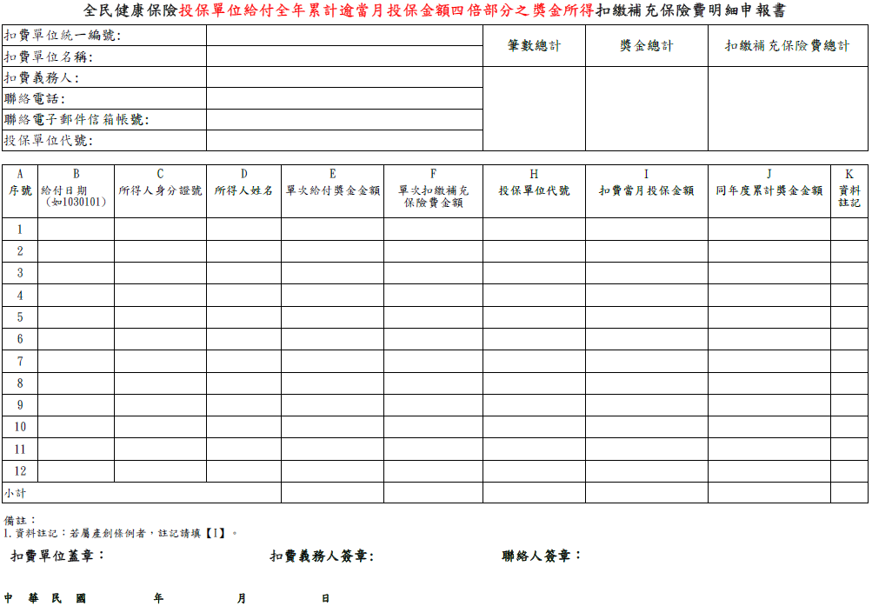

附件6-A

附件6-B

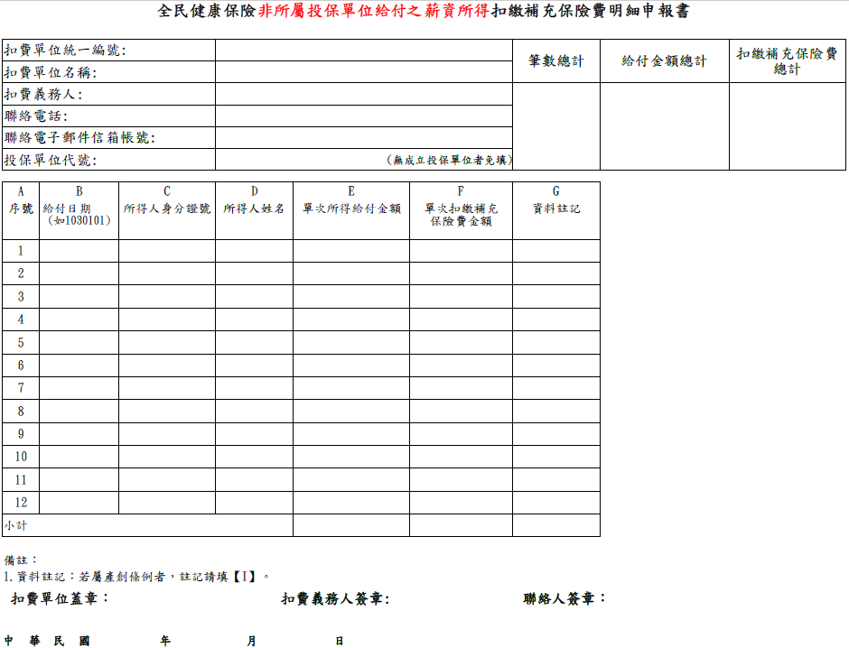

附件6-B

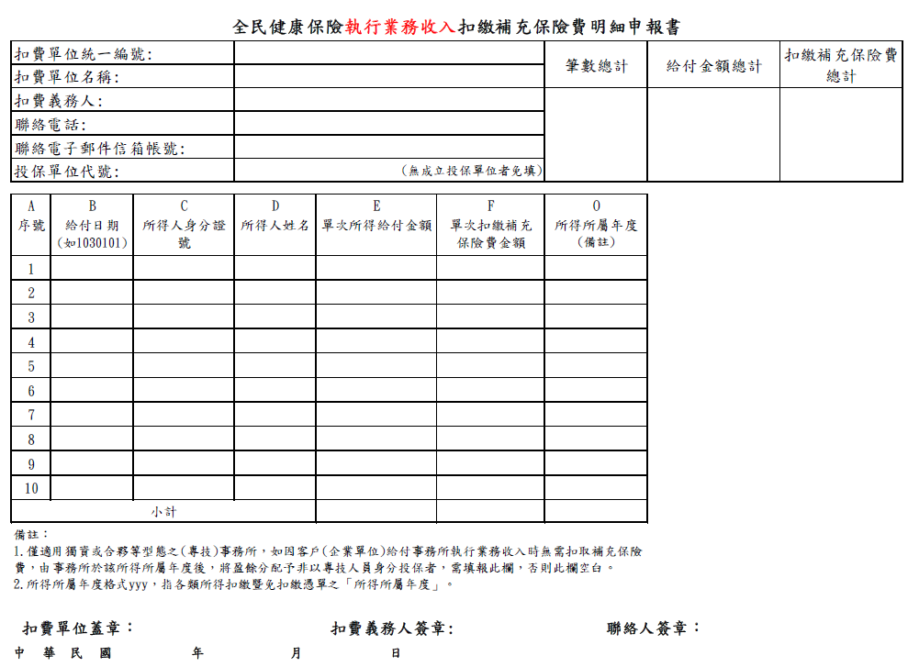

附件6-C



附件6-D

附件6-E



附件6-F

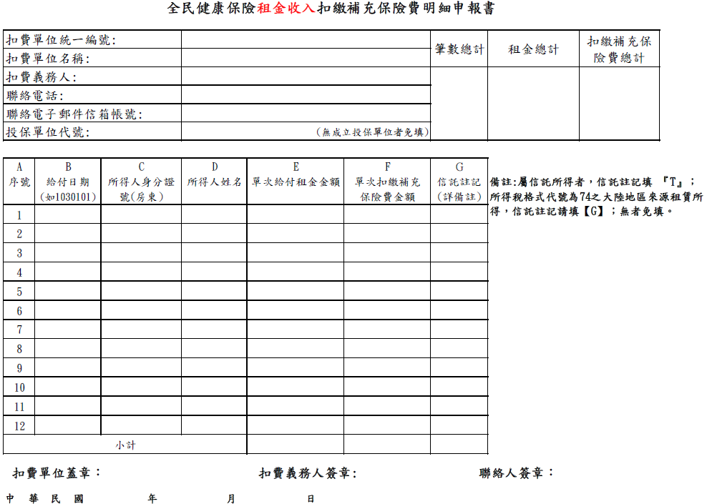

附件6D

附件6-1-A

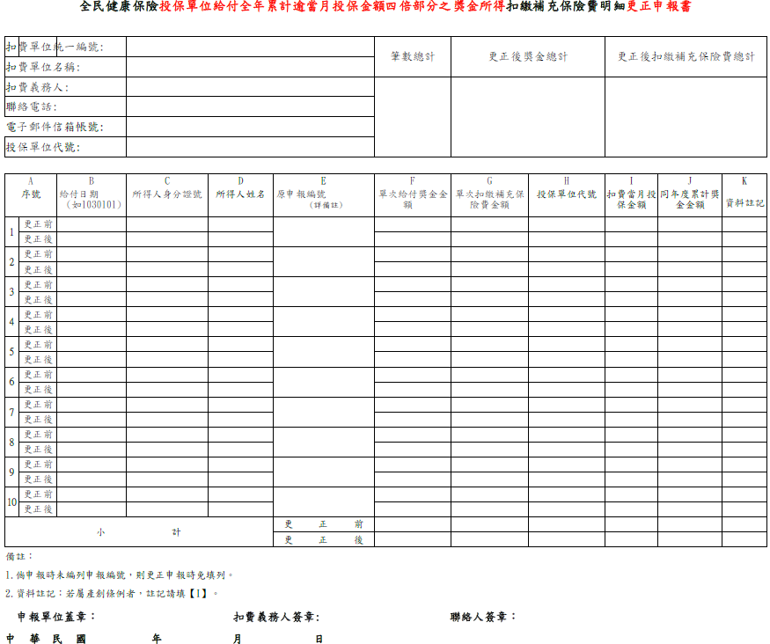

附件6-1-B

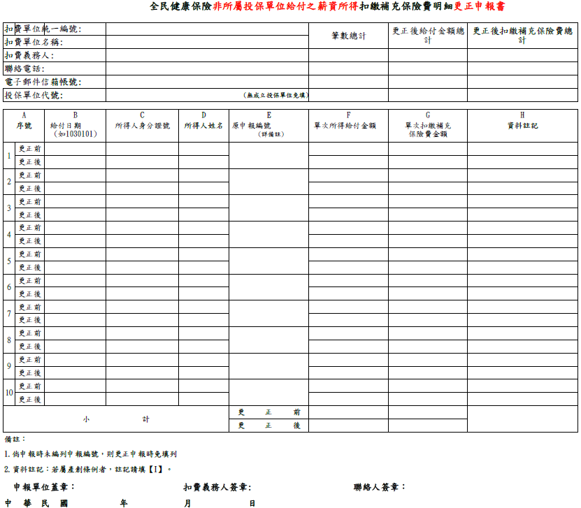

附件6-1-C

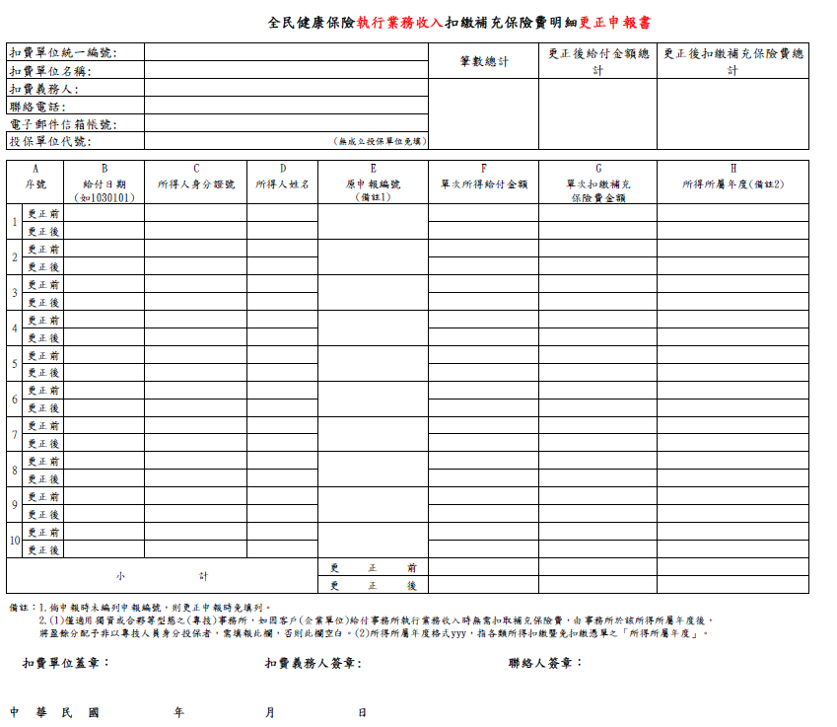

附件6-1-D



附件6-1-E

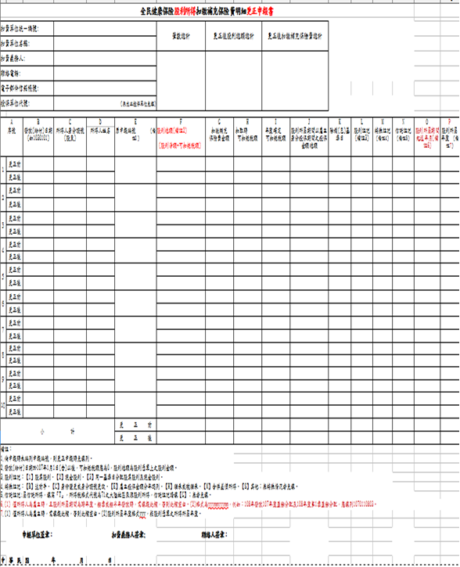

附件6-1-F

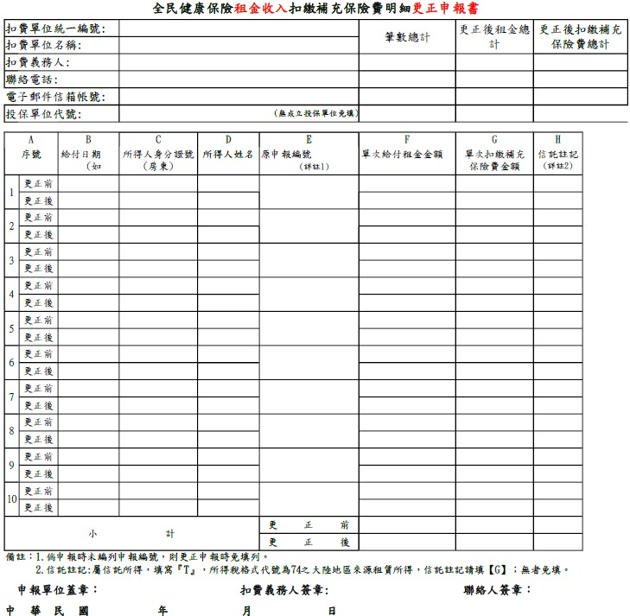



附件7

**填 表 說 明**

一、扣費義務人申請退費原因代碼、所得(收入)類別代碼及各項退費應備證明文件:

|  |  |  |  |
| --- | --- | --- | --- |
| 退費原因代碼 | 申請退費原因 | 所得類別 | 檢附證明文件 |
| 1 | 不具投保資格或喪失投保資格者 | (一)62累計逾當月投保金額4倍之獎金  (二)63非所屬投保單位給付之薪資所得  (三)65執行業務收入  (四)66股利所得  (五)67利息所得  (六)68租金收入 | 1.原補充保險費繳款書收據聯影本。  2.非本國人檢附護照影本、已除籍之本國人檢附最近3個月內戶籍證明文件。 |
| 5 | 屬全民健康保險第5類低收入戶保險對象 | 1.原補充保險費繳款書收據聯影本。  2.所得給付期間社政機關核定有效期限內之低收入戶證明文件。 |
| 6 | 第2類被保險人 | 63非所屬投保單位給付之薪資所得 | 1.原補充保險費繳款書收據聯影本。  2.所得給付期間職業工會出具的在保證明或繳費證明。 |
| 7 | 專門職業及技術人員自行執業者或自營作業且在職業工會加保者(以執行業務所得為投保金額) | 65執行業務收入 | 1.原補充保險費繳款書收據聯影本。  2.所得給付期間:  a.以專門職業技術人員身分參加健保者:投保單位出具的在保證明。  b.在工會投保者：職業工會出具的在保證明或繳費證明。 |
| D | 中低收入戶 | 限給付日期104/1/1之後且單次給付未達基本工資者:  (一)65執行業務收入  (二)66股利所得  (三)67利息所得  (四)68租金收入 | 1.原補充保險費繳款書收據聯影本。  2.所得給付期間社政機關核定有效期限內之中低收入戶證明文件。 |
| E | 符合健保法第一百條所定之經濟困難者 | 1.原補充保險費繳款書收據聯影本。  2.所得給付期間保險人出具有效期限內之經濟困難者證明文件。 |
| F | 中低收入老人 | 1.原補充保險費繳款書收據聯影本。  2.所得給付期間社政機關開立之審核資格核定函。 |
| G | 領取身心障礙者生活補助費者 |
| K | 接受生活扶助之弱勢兒童與少年 |
| J | 特殊境遇家庭之受扶助者 |
| L | 未達基本工資  (103/9/1以後給付) | 63非所屬投保單位給付之薪資所得 | 原補充保險費繳款書收據聯影本。 |
| T | 其他(含獎金誤列、計算錯誤或投保金額低報等溢繳情形) | (一)62累計逾當月投保金額4倍之獎金  (二)63非所屬投保單位給付之薪資所得  (三)65執行業務收入  (四)66股利所得  (五)67利息所得  (六)68租金收入 | 1.原補充保險費繳款書收據聯影本。。  2.第（四）項至第（六）項：付款收據影本、現金帳影本、費用帳影本及其他可茲證明實際所得領取之文件（擇一）；第（六）項，另檢附契約書影本。 |

二、申請退費請填寫退費清冊或製成媒體檔連同申請書一併交付本署(退費清冊及媒體格式詳件)。

**各類所得(收入)扣繳補充保險費更正退費媒體格式**

一、檔案命名規則：

**申報單位統一編號 + 更正退費申請日期 (yyymmdd) +序號(3).txt(文字檔)**

二、資料內容及格式：

(一)扣費明細資料：每列總長180

|  |  |  |  |  |  |
| --- | --- | --- | --- | --- | --- |
| 序號 | 欄位名稱 | 起迄位置 | 長度 | 屬性 | 說明 |
| 1 | 申報單位統一編號 | 1-8 | 8 | C |  |
| 2 | 投保單位代號 | 9-17 | 9 | C | 所得類別62獎金時為必填欄位，其餘所得類別補空白。 |
| 3 | 所得(收入)類別 | 18-19 | 2 | C | 代碼詳填表說明 |
| 4 | 申請退費原因代碼 | 20 | 1 | C |
| 5 | 所得給付日期 | 21-27 | 7 | C | YYYMMDD,所得類別為66時，該欄位為股利發放日期 |
| 6 | 所得人身分證號 | 28-37 | 10 | C |  |
| 7 | **申報編號** | 38-67 | 30 | C | **須與更正前申報明細同一申報編號；**  **如未申報明細補空白** |
| 8 | 更正前所得(收入)給付金額 | 68-81 | 14 | N | 所得類別為66時，該欄位為申報時股利總額 |
| 9 | 更正後所得(收入)給付金額 | 82-95 | 14 | N |
| 10 | 更正前扣繳補充保險費金額 | 96-105 | 10 | N |  |
| 11 | 更正後扣繳補充保險費金額 | 106-115 | 10 | N |
| 12 | 更正前扣費當月投保金額 | 116-121 | 6 | N | 所得類別為62必須填入資料；其餘所得類別補0。 |
| 13 | 更正後扣費當月投保金額 | 122-127 | 6 | N |
| 14 | 更正前同年度累計獎金金額 | 128-137 | 10 | N | 為同一投保單位給付獎金之累計 |
| 15 | 更正後同年度累計獎金金額 | 138-147 | 10 | N |
| 16 | 更正前已列入投保金額計算保險費之股利金額 | 148-157 | 10 | N | 為本次除權(息)日之前一年度之雇主身分加保期間之投保金額 |
| 17 | 更正後已列入投保金額計算保險費之股利金額 | 158-167 | 10 | N |
| 18 | 保留欄位 | 168~180 | 13 | N | 空白 |

備註：1.欄位格式屬性為Ｎ者表數字，長度不足時右靠左補０；

2.欄位格式屬性為Ｃ者表文數字，長度不足時左靠右補空白。

3.資料碼：ASCIΙ及BIG5

4.申報之金額欄位，以元為單位，不可為負數。



附件8

**填 表 說 明**

一、保險對象申請退費原因代碼、所得(收入)類別代碼及各項退費應備證明文件

|  |  |  |  |
| --- | --- | --- | --- |
| 退費原因代碼 | 申請退費原因 | 所得類別 | 檢附證明文件 |
| 1 | 不具投保資格或喪失投保資格者 | (一)62累計逾當月投保金額4倍之獎金  (二)63非所屬投保單位給付之薪資所得  (三)65執行業務收入  (四)66股利所得  (五)67利息所得  (六)68租金收入 | 1.扣費證明。  2.非本國人檢附護照影本、已除籍之本國人檢附最近3個月內戶籍證明文件。 |
| 5 | 屬全民健康保險第5類低收入戶保險對象 | 1.扣費證明。  2.所得給付期間社政機關核定有效期限內之低收入戶證明文件。 |
| 6 | 第2類被保險人 | 63非所屬投保單位給付之薪資所  得 | 1.扣費證明。  2.所得給付期間職業工會出具的在保證明或繳費證明。 |
| 7 | 專門職業及技術人員自行執業者或自營作業且在職業工會加保者(以執行業務所得為投保金額) | 65執行業務收入 | 1.扣費證明。  2.所得給付期間:  a.以專門職業技術人員身分參加健保者:投保單位出具的在保證明。  b.在工會投保者：職業工會出具的在保證明或繳費證明。 |
| D | 中低收入戶 | 限給付日期104/1/1之後且單次給付未達基本工資者:  (一)65執行業務收入  (二)66股利所得  (三)67利息所得  (四)68租金收入 | 1.扣費證明。  2.所得給付期間社政機關核定有效期限內之中低收入戶證明文件。 |
| E | 符合健保法第一百條所定之經濟困難者 | 1.扣費證明。  2.所得給付期間保險人出具有效期限內之經濟困難者證明文件。 |
| F | 中低收入老人 | 1.扣費證明。  2.所得給付期間社政機關開立之審核資格核定函。 |
| G | 領取身心障礙者生活補助費者 |
| K | 接受生活扶助之弱勢兒童與少年 |
| J | 特殊境遇家庭之受扶助者 |
| L | 未達基本工資  (103/9/1以後給付) | 63非所屬投保單位給付之薪資所  得 | 扣費證明。 |
| T | 其他(含獎金誤列、計算錯誤或投保金額低報等溢繳情形) | (一)62累計逾當月投保金額4倍之獎金  (二)63非所屬投保單位給付之薪資所得  (三)65執行業務收入  (四)66股利所得  (五)67利息所得  (六)68租金收入 | 1.扣費證明。  2.第（四）項至第（六）項：付款收據影本、現金帳影本、費用帳影本及其他可茲證明實際所得領取之文件（擇一）；第（六）項，另檢附契約書影本。 |

附件9



附件9

**填 表 說 明**

1. 投保單位申請退還補充保險費，應檢附下列相關文件：

|  |  |  |  |
| --- | --- | --- | --- |
| 退費  原因代碼 | 申請退費原因 | | 檢附證明文件 |
| W | 薪資總額調整 | | 投保單位當月更正前後薪資帳冊明細。 |
| X | 投保金額總額調整 | 人員投(退)保異動 | 投(退)保者加(退)保申報表影本(尚未進檔者)或名單。 |
| Y | 投保金額調整 | 投保金額調整申報表影本(尚未進檔者)或申報明細資料。 |
| o | 無受僱者之投保單位 | | (申請此項退費無須填寫前頁更正前及更正後之支付薪資總額及投保金額總額資料) |
| T | 其他________________________________  ___________________________________  (如計算錯誤…等情形，請填寫原因，限30字以內) | | 可茲證明申請退費原因之各項證明文件。 |

附件10



********

********

****************

**全民健康保險法**

附件14

中華民國112年6月28日總統華總一義字第11200054031號令增訂公布第 80-1、80-2 條條文中華民國112年7月27日行政院院臺規字第 1125014346 號公告第 10 條第 2 項所列屬「行政院農業委員會」之權責事項，自112年8月1日起改由「農業部」管轄

第一章　總　　則

第　一　條　　為增進全體國民健康，辦理全民健康保險（以下稱本保險），以提供醫療服務，特制定本法。

本保險為強制性之社會保險，於保險對象在保險有效期間，發生疾病、傷害、生育事故時，依本法規定給與保險給付。

第　二　條　　本法用詞，定義如下：

一、保險對象：指被保險人及其眷屬。

二、眷屬：

(一)被保險人之配偶，且無職業者。

(二)被保險人之直系血親尊親屬，且無職業者。

(三)被保險人二親等內直系血親卑親屬未成年且無職業，或成年無謀生能力或仍在學就讀且無職業者。

三、扣費義務人：指所得稅法所定之扣繳義務人。

四、保險給付支出：指醫療給付費用總額扣除保險對象就醫時依本法應自行負擔費用後之餘額。

五、保險經費：指保險給付支出及應提列或增列之安全準備。

六、就醫輔導：指保險對象有重複就醫、多次就醫或不當醫療利用情形時，針對保險對象進行就醫行為瞭解、適當醫療衛教、就醫安排及協助。

第　三　條　　政府每年度負擔本保險之總經費，不得少於每年度保險經費扣除法定收入後金額之百分之三十六。

政府依法令規定應編列本保險相關預算之負擔不足每年度保險經費扣除法定收入後金額之百分之三十六部分，由主管機關編列預算撥補之。

第　四　條　　本保險之主管機關為衛生福利部。

第　五　條　　本保險下列事項由全民健康保險會（以下稱健保會）辦理：

一、保險費率之審議。

二、保險給付範圍之審議。

三、保險醫療給付費用總額之對等協議訂定及分配。

四、保險政策、法規之研究及諮詢。

五、其他有關保險業務之監理事項。

健保會為前項之審議或協議訂定，有減少保險收入或增加保險支出之情事時，應請保險人同時提出資源配置及財務平衡方案，併案審議或協議訂定。

健保會於審議、協議本保險有關事項，應於會議七日前公開議程，並於會議後十日內公開會議實錄；於審議、協議重要事項前，應先蒐集民意，必要時，並得辦理相關之公民參與活動。

健保會由被保險人、雇主、保險醫事服務提供者、專家學者、公正人士及有關機關代表組成之；其中保險付費者代表之名額，不得少於二分之一；且被保險人代表不得少於全部名額之三分之一。

前項代表之名額、產生方式、議事規範、代表利益之自我揭露及資訊公開等有關事項之辦法，由主管機關定之。

健保會審議、協議訂定事項，應由主管機關核定或轉報行政院核定；其由行政院核定事項，並應送立法院備查。

第　六　條　　本保險保險對象、投保單位、扣費義務人及保險醫事服務機構對保險人核定案件有爭議時，應先申請審議，對於爭議審議結果不服時，得依法提起訴願或行政訴訟。

前項爭議之審議，由全民健康保險爭議審議會辦理。

前項爭議事項審議之範圍、申請審議或補正之期限、程序及審議作業之辦法，由主管機關定之。

全民健康保險爭議審議會應定期以出版公報、網際網路或其他適當方式，公開爭議審議結果。

前項公開，應將個人、法人或團體資料以代碼、匿名、隱藏部分資料或其他方式，達無從辨識後，始得為之。

第二章　保險人、保險對象及投保單位

第　七　條　　本保險以衛生福利部中央健康保險署為保險人，辦理保險業務。

第　八　條　　具有中華民國國籍，符合下列各款資格之一者，應參加本保險為保險對象：

一、最近二年內曾有參加本保險紀錄且在臺灣地區設有戶籍，或參加本保險前六個月繼續在臺灣地區設有戶籍。

二、參加本保險時已在臺灣地區設有戶籍之下列人員：

(一)政府機關、公私立學校專任有給人員或公職人員。

(二)公民營事業、機構之受僱者。

(三)前二目被保險人以外有一定雇主之受僱者。

(四)在臺灣地區出生之新生嬰兒。

(五)因公派駐國外之政府機關人員與其配偶及子女。

曾有參加本保險紀錄而於本法中華民國一百年一月四日修正之條文施行前已出國者，於施行後一年內首次返國時，得於設籍後即參加本保險，不受前項第一款六個月之限制。

第　九　條　　除前條規定者外，在臺灣地區領有居留證明文件，並符合下列各款資格之一者，亦應參加本保險為保險對象：

一、在臺居留滿六個月。

二、有一定雇主之受僱者。

三、在臺灣地區出生之新生嬰兒。

第　十　條　　被保險人區分為下列六類：

一、第一類：

(一)政府機關、公私立學校之專任有給人員或公職人員。

(二)公、民營事業、機構之受僱者。

(三)前二目被保險人以外有一定雇主之受僱者。

(四)雇主或自營業主。

(五)專門職業及技術人員自行執業者。

二、第二類：

(一)無一定雇主或自營作業而參加職業工會者。

(二)參加海員總工會或船長公會為會員之外僱船員。

三、第三類：

(一)農會及水利會會員，或年滿十五歲以上實際從事農業工作者。

(二)無一定雇主或自營作業而參加漁會為甲類會員，或年滿十五歲以上實際從事漁業工作者。

四、第四類：

(一)應服役期及應召在營期間逾二個月之受徵集及召集在營服兵役義務者、國軍軍事學校軍費學生、經國防部認定之無依軍眷及在領卹期間之軍人遺族。

(二)服替代役期間之役齡男子。

(三)在矯正機關接受刑之執行或接受保安處分、管訓處分之執行者。但其應執行之期間，在二個月以下或接受保護管束處分之執行者，不在此限。

五、第五類：合於社會救助法規定之低收入戶成員。

六、第六類：

(一)榮民、榮民遺眷之家戶代表。

(二)第一款至第五款及本款前目被保險人及其眷屬以外之家戶戶長或代表。

前項第三款第一目實際從事農業工作者及第二目實際從事漁業工作者，其認定標準及資格審查辦法，由中央農業主管機關會同主管機關定之。

第 十一 條　　第一類被保險人不得為第二類及第三類被保險人；第二類被保險人不得為第三類被保險人；第一類至第三類被保險人不得為第四類及第六類被保險人。但僱用勞工合力從事海洋漁撈工作之漁會甲類會員，其僱用人數十人以下，且其仍實際從事海洋漁撈工作者，自中華民國九十一年一月二十一日起，得以第三類被保險人身分參加本保險。

具有被保險人資格者，並不得以眷屬身分投保。

第 十二 條　　符合第二條規定之被保險人眷屬，應隨同被保險人辦理投保及退保。但有遭受家庭暴力等難以隨同被保險人辦理投保及退保之情形，經主管機關認定者，不在此限。

第 十三 條　　有下列情形之一者，非屬本保險保險對象；已參加者，應予退保：

一、失蹤滿六個月者。

二、不具第八條或第九條所定資格者。

第 十四 條　　保險效力之開始，自合於第八條及第九條所定資格之日起算。

保險效力之終止，自發生前條所定情事之日起算。

第 十五 條　　各類被保險人之投保單位如下：

一、第一類及第二類被保險人，以其服務機關、學校、事業、機構、雇主或所屬團體為投保單位。但國防部所屬被保險人之投保單位，由國防部指定。

二、第三類被保險人，以其所屬或戶籍所在地之基層農會、水利會或漁會為投保單位。

三、第四類被保險人：

(一)第十條第一項第四款第一目被保險人，以國防部指定之單位為投保單位。

(二)第十條第一項第四款第二目被保險人，以內政部指定之單位為投保單位。

(三)第十條第一項第四款第三目被保險人，以法務部及國防部指定之單位為投保單位。

四、第五類及第六類被保險人，以其戶籍所在地之鄉（鎮、市、區）公所為投保單位。但安置於公私立社會福利服務機構之被保險人，得以該機構為投保單位。

第十條第一項第六款第二目規定之被保險人及其眷屬，得徵得其共同生活之其他類被保險人所屬投保單位同意後，以其為投保單位。但其保險費應依第二十三條規定分別計算。

第一項第四款規定之投保單位，應設置專責單位或置專人，辦理本保險有關事宜。

在政府登記有案之職業訓練機構或考試訓練機關接受訓練之第六類保險對象，應以該訓練機構（關）為投保單位。

投保單位欠繳保險費二個月以上者，保險人得洽定其他投保單位為其保險對象辦理有關本保險事宜。

投保單位應於保險對象合於投保條件之日起三日內，向保險人辦理投保；並於退保原因發生之日起三日內，向保險人辦理退保。

第 十六 條　　保險人得製發具電子資料處理功能之全民健康保險憑證（以下稱健保卡），以存取及傳送保險對象資料。但不得存放非供醫療使用目的及與保險對象接受本保險醫療服務無關之內容。

前項健保卡之換發及補發，保險人得酌收工本費；其製發、換發、補發、得存取及傳送之資料內容與其運用、使用管理及其他有關事項之辦法，由保險人擬訂，報主管機關核定發布。

第三章　保險財務

第 十七 條　　本保險保險經費於扣除其他法定收入後，由中央政府、投保單位及保險對象分擔之。

第 十八 條　　第一類至第三類被保險人及其眷屬之保險費，依被保險人之投保金額及保險費率計算之；保險費率，以百分之六為上限。

前項眷屬之保險費，由被保險人繳納；超過三口者，以三口計。

第 十九 條　　第一類至第三類被保險人之投保金額，由主管機關擬訂分級表，報請行政院核定之。

前項投保金額分級表之下限與中央勞工主管機關公布之基本工資相同；基本工資調整時，該下限亦調整之。

投保金額分級表最高一級投保金額與最低一級投保金額應維持五倍以上之差距，該表並應自基本工資調整之次月調整之。適用最高一級投保金額之被保險人，其人數超過被保險人總人數之百分之三，並持續十二個月時，主管機關應自次月調整投保金額分級表，加高其等級。

第 二十 條　　第一類及第二類被保險人之投保金額，依下列各款定之：

一、受僱者：以其薪資所得為投保金額。

二、雇主及自營業主：以其營利所得為投保金額。

三、自營作業者及專門職業及技術人員自行執業者：以其執行業務所得為投保金額。

第一類及第二類被保險人為無固定所得者，其投保金額，由該被保險人依投保金額分級表所定數額自行申報，並由保險人查核；如申報不實，保險人得逕予調整。

第二十一條　　第一類及第二類被保險人依前條規定之所得，如於當年二月至七月調整時，投保單位應於當年八月底前將調整後之投保金額通知保險人；如於當年八月至次年一月調整時，應於次年二月底前通知保險人，均自通知之次月一日生效。

前項被保險人之投保金額，除已達本保險最高一級者外，不得低於其勞工退休金月提繳工資及參加其他社會保險之投保薪資；如有本保險投保金額較低之情形，投保單位應同時通知保險人予以調整，保險人亦得逕予調整。

第二十二條　　第三類被保險人之投保金額，以第十條第一項第一款第二目、第三目及第二款所定被保險人之平均投保金額計算之。但保險人得視該類被保險人及其眷屬之經濟能力，調整投保金額等級。

第二十三條　　第四類至第六類保險對象之保險費，以依第十八條規定精算結果之每人平均保險費計算之。

前項眷屬之保險費，由被保險人繳納；超過三口者，以三口計。

第二十四條　　第十八條被保險人及其每一眷屬之保險費率應由保險人於健保會協議訂定醫療給付費用總額後一個月提請審議。但以上限費率計收保險費，無法與當年度協議訂定之醫療給付費用總額達成平衡時，應重新協議訂定醫療給付費用總額。

前項審議前，健保會應邀集精算師、保險財務專家、經濟學者及社會公正人士提供意見。

第一項之審議，應於年度開始一個月前依協議訂定之醫療給付費用總額，完成該年度應計之收支平衡費率之審議，報主管機關轉報行政院核定後由主管機關公告之。不能於期限內完成審議時，由主管機關逕行報行政院核定後公告。

第二十五條　　本保險財務，由保險人至少每五年精算一次；每次精算二十五年。

第二十六條　　本保險有下列情形之一時，由保險人擬訂調整保險給付範圍方案，提健保會審議，報主管機關轉報行政院核定後，由主管機關公告：

一、本保險之安全準備低於一個月之保險給付總額。

二、本保險增減給付項目、給付內容或給付標準，致影響保險財務之平衡。

第四章　保險費之收繳及計算

第二十七條　　第十八條及第二十三條規定之保險費負擔，依下列規定計算之：

一、第一類被保險人：

(一)第十條第一項第一款第一目被保險人及其眷屬自付百分之三十，投保單位負擔百分之七十。但私立學校教職員之保險費，由被保險人及其眷屬自付百分之三十，學校負擔百分之三十五，其餘百分之三十五，由中央政府補助。

(二)第十條第一項第一款第二目及第三目被保險人及其眷屬自付百分之三十，投保單位負擔百分之六十，其餘百分之十，由中央政府補助。

(三)第十條第一項第一款第四目及第五目被保險人及其眷屬自付全額保險費。

二、第二類被保險人及其眷屬自付百分之六十，其餘百分之四十，由中央政府補助。

三、第三類被保險人及其眷屬自付百分之三十，其餘百分之七十，由中央政府補助。

四、第四類被保險人：

(一)第十條第一項第四款第一目被保險人，由其所屬機關全額補助。

(二)第十條第一項第四款第二目被保險人，由中央役政主管機關全額補助。

(三)第十條第一項第四款第三目被保險人，由中央矯正主管機關及國防部全額補助。

五、第五類被保險人，由中央社政主管機關全額補助。

六、第十條第一項第六款第一目之被保險人所應付之保險費，由行政院國軍退除役官兵輔導委員會補助；眷屬之保險費自付百分之三十，行政院國軍退除役官兵輔導委員會補助百分之七十。

七、第十條第一項第六款第二目之被保險人及其眷屬自付百分之六十，中央政府補助百分之四十。

第二十八條　　各級政府於本法中華民國一百年一月四日修正之條文施行前，未依修正前之第二十九條規定將所應負擔之保險費撥付保險人者，須即向保險人提出還款計畫，其還款期限不得逾八年，保險人並應依修正前之第三十條規定向其徵收利息。

第二十九條　　第一類第一目至第三目被保險人所屬之投保單位或政府應負擔之眷屬人數，依第一類第一目至第三目被保險人實際眷屬人數平均計算之。

第 三十 條　　第十八條及第二十三條規定之保險費，依下列規定，按月繳納：

一、第一類被保險人應自付之保險費，由投保單位負責扣、收繳，並須於次月底前，連同投保單位應負擔部分，一併向保險人繳納。

二、第二類、第三類及第六類被保險人應自付之保險費，按月向其投保單位繳納，投保單位應於次月底前，負責彙繳保險人。

三、第五類被保險人之保險費，由應補助保險費之中央社政主管機關，於當月五日前撥付保險人。

四、第一類至第四類及第六類保險對象之保險費，應由各機關補助部分，每半年一次於一月底及七月底前預撥保險人，於年底時結算。

前項保險費，應於被保險人投保當月繳納全月保險費，退保當月免繳保險費。

第三十一條　　第一類至第四類及第六類保險對象有下列各類所得，應依規定之補充保險費率計收補充保險費，由扣費義務人於給付時扣取，並於給付日之次月底前向保險人繳納。但單次給付金額逾新臺幣一千萬元之部分及未達一定金額者，免予扣取：

一、所屬投保單位給付全年累計逾當月投保金額四倍部分之獎金。

二、非所屬投保單位給付之薪資所得。但第二類被保險人之薪資所得，不在此限。

三、執行業務收入。但依第二十條規定以執行業務所得為投保金額者之執行業務收入，不在此限。

四、股利所得。但已列入投保金額計算保險費部分，不在此限。

五、利息所得。

六、租金收入。

扣費義務人因故不及於規定期限內扣繳時，應先行墊繳。

第一項所稱一定金額、扣取與繳納補充保險費之方式及其他應遵行事項之辦法，由主管機關定之。

第三十二條　　未具投保資格、喪失投保資格或保險對象有前條所定免由扣費義務人扣取補充保險費之情形者，應於受領給付前，主動告知扣費義務人，得免扣取補充保險費。

第三十三條　　第三十一條之補充保險費率，於本法中華民國一百年一月四日修正之條文施行第一年，以百分之二計算；自第二年起，應依本保險保險費率之成長率調整，其調整後之比率，由主管機關逐年公告。

第三十四條　　第一類第一目至第三目被保險人之投保單位，每月支付之薪資所得總額逾其受僱者當月投保金額總額時，應按其差額及前條比率計算應負擔之補充保險費，併同其依第二十七條規定應負擔之保險費，按月繳納。

第三十五條　　投保單位、保險對象或扣費義務人未依本法所定繳納期限繳納保險費時，得寬限十五日；屆寬限期仍未繳納者，自寬限期限屆至翌日起至完納前一日止，每逾一日加徵其應納費額百分之零點一滯納金，其上限如下：

一、於投保單位、扣費義務人為其應納費額之百分之十五。

二、於保險對象為其應納費額之百分之五。

前項滯納金，於主管機關公告之一定金額以下時，免予加徵。

第一項之保險費及滯納金，於投保單位、扣費義務人應繳納之日起，逾三十日未繳納時，保險人得將其移送行政執行；於保險對象逾一百五十日未繳納時，亦同。

第三十六條　　有經濟上之困難，未能一次繳納保險費、滯納金或應自行負擔之費用者，得向保險人申請分期繳納，或依第九十九條之規定申請貸款或補助；保險人並應主動協助之，必要時應會同社政單位或委託民間相關專業團體，尋求社會資源協助。

前項申請之條件、審核程序、分期繳納期限及其他應遵行事項之辦法，由保險人擬訂，報主管機關核定發布。

第三十七條　　保險人於投保單位或保險對象未繳清保險費及滯納金前，經查證及輔導後，得對有能力繳納，拒不繳納之保險對象暫行停止保險給付。但被保險人應繳部分之保險費已由投保單位扣繳、已繳納於投保單位、經依前條規定經保險人核定其得分期繳納，或保險對象於依家庭暴力防治法之規定受保護期間時，不在此限。

前項暫行停止保險給付期間內之保險費仍應予計收。

第三十八條　　投保單位、扣費義務人積欠保險費或滯納金，無財產可供執行或其財產不足清償時，其負責人或主持人應負清償責任。

第三十九條　　本保險之保險費、滯納金，優先於普通債權。

第五章　保險給付

第 四十 條　　保險對象發生疾病、傷害事故或生育時，保險醫事服務機構提供保險醫療服務，應依第二項訂定之醫療辦法、第四十一條第一項、第二項訂定之醫療服務給付項目及支付標準、藥物給付項目及支付標準之規定辦理。

前項保險對象就醫程序、就醫輔導、保險醫療服務提供方式及其他醫療服務必要事項之醫療辦法，由主管機關定之。保險對象收容於矯正機關者，其就醫時間與處所之限制，及戒護、轉診、保險醫療提供方式等相關事項之管理辦法，由主管機關會同法務部定之。

第四十一條　　醫療服務給付項目及支付標準，由保險人與相關機關、專家學者、被保險人、雇主及保險醫事服務提供者等代表共同擬訂，報主管機關核定發布。

藥物給付項目及支付標準，由保險人與相關機關、專家學者、被保險人、雇主、保險醫事服務提供者等代表共同擬訂，並得邀請藥物提供者及相關專家、病友等團體代表表示意見，報主管機關核定發布。

前二項標準之擬訂，應依被保險人之醫療需求及醫療給付品質為之；其會議內容實錄及代表利益之自我揭露等相關資訊應予公開。於保險人辦理醫療科技評估時，其結果並應於擬訂前公開。

第一項及第二項共同擬訂之程序與代表名額、產生方式、任期、利益之揭露及資訊公開等相關事項之辦法，由主管機關定之。

第四十二條　　醫療服務給付項目及支付標準之訂定，應以相對點數反應各項服務成本及以同病、同品質同酬為原則，並得以論量、論病例、論品質、論人或論日等方式訂定之。

前項醫療服務給付項目及支付標準之訂定，保險人得先辦理醫療科技評估，並應考量人體健康、醫療倫理、醫療成本效益及本保險財務；藥物給付項目及支付標準之訂定，亦同。

醫療服務及藥物屬高危險、昂貴或有不當使用之虞者，應於使用前報經保險人審查同意。但情況緊急者，不在此限。

前項應於使用前審查之項目、情況緊急之認定與審查方式、基準及其他相關事項，應於醫療服務給付項目及支付標準、藥物給付項目及支付標準中定之。

第四十三條　　保險對象應自行負擔門診或急診費用之百分之二十，居家照護醫療費用之百分之五。但不經轉診，於地區醫院、區域醫院、醫學中心門診就醫者，應分別負擔其百分之三十、百分之四十及百分之五十。

前項應自行負擔之費用，於醫療資源缺乏地區，得予減免。

第一項應自行負擔之費用，主管機關於必要時，得依診所及各級醫院前一年平均門診費用及第一項所定比率，以定額方式收取，並每年公告其金額。

第一項之轉診實施辦法及第二項醫療資源缺乏地區之條件，由主管機關定之。

第四十四條　　保險人為促進預防醫學、落實轉診制度，並提升醫療品質與醫病關係，應訂定家庭責任醫師制度。

前項家庭責任醫師制度之給付，應採論人計酬為實施原則，並依照顧對象之年齡、性別、疾病等校正後之人頭費，計算當年度之給付總額。

第一項家庭責任醫師制度之實施辦法及時程，由主管機關定之。

第四十五條　　本保險給付之特殊材料，保險人得訂定給付上限及保險醫事服務機構得收取差額之上限；屬於同功能類別之特殊材料，保險人得支付同一價格。

保險對象得於經保險醫事服務機構之醫師認定有醫療上需要時，選用保險人定有給付上限之特殊材料，並自付其差額。

前項自付差額之特殊材料品項，應由其許可證持有者向保險人申請，經保險人同意後，併同其實施日期，提健保會討論，報主管機關核定公告。

第四十六條　　保險人應依市場交易情形合理調整藥品價格；藥品逾專利期第一年起開始調降，於五年內依市場交易情形逐步調整至合理價格。

前項調整作業程序及有關事項之辦法，由主管機關定之。

第四十七條　　保險對象應自行負擔之住院費用如下：

一、急性病房：三十日以內，百分之十；逾三十日至第六十日，百分之二十；逾六十日起，百分之三十。

二、慢性病房：三十日以內，百分之五；逾三十日至第九十日，百分之十；逾九十日至第一百八十日，百分之二十；逾一百八十日起，百分之三十。

保險對象於急性病房住院三十日以內或於慢性病房住院一百八十日以內，同一疾病每次住院應自行負擔費用之最高金額及全年累計應自行負擔費用之最高金額，由主管機關公告之。

第四十八條　　保險對象有下列情形之一者，免依第四十三條及前條規定自行負擔費用：

一、重大傷病。

二、分娩。

三、山地離島地區之就醫。

前項免自行負擔費用範圍、重大傷病之項目、申請重大傷病證明之程序及其他相關事項之辦法，由主管機關定之。

第四十九條　　符合社會救助法規定之低收入戶成員就醫時，依第四十三條及第四十七條規定應自行負擔之費用，由中央社政主管機關編列預算補助。但不經轉診於各級醫院門診就醫者，除情況特殊者外，不予補助。

第 五十 條　　保險對象依第四十三條及第四十七條規定應自行負擔之費用，應向保險醫事服務機構繳納。

保險醫事服務機構對保險對象未依前項規定繳納之費用，催繳後仍未繳納時，得通知保險人；保險人於必要時，經查證及輔導後，得對有能力繳納，拒不繳納之保險對象暫行停止保險給付。但保險對象於依家庭暴力防治法之規定受保護期間時，不適用之。

第五十一條　　下列項目不列入本保險給付範圍：

一、依其他法令應由各級政府負擔費用之醫療服務項目。

二、預防接種及其他由各級政府負擔費用之醫療服務項目。

三、藥癮治療、美容外科手術、非外傷治療性齒列矯正、預防性手術、人工協助生殖技術、變性手術。

四、成藥、醫師藥師藥劑生指示藥品。

五、指定醫師、特別護士及護理師。

六、血液。但因緊急傷病經醫師診斷認為必要之輸血，不在此限。

七、人體試驗。

八、日間住院。但精神病照護，不在此限。

九、管灌飲食以外之膳食、病房費差額。

十、病人交通、掛號、證明文件。

十一、義齒、義眼、眼鏡、助聽器、輪椅、拐杖及其他非具積極治療性之裝具。

十二、其他由保險人擬訂，經健保會審議，報主管機關核定公告之診療服務及藥物。

第五十二條　　因戰爭變亂，或經行政院認定並由各級政府專款補助之重大疫情及嚴重之地震、風災、水災、火災等天災所致之保險事故，不適用本保險。

第五十三條　　保險人就下列事項，不予保險給付：

一、住院治療經診斷並通知出院，而繼續住院之部分。

二、有不當重複就醫或其他不當使用醫療資源之保險對象，未依保險人輔導於指定之保險醫事服務機構就醫。但情況緊急時不在此限。

三、使用經事前審查，非屬醫療必要之診療服務或藥物。

四、違反本保險規定之有關就醫程序。

第五十四條　　保險醫事服務機構對保險對象之醫療服務，經保險人審查認定不符合本法規定者，其費用不得向保險對象收取。

第五十五條　　保險對象有下列情形之一者，得向保險人申請核退自墊醫療費用：

一、於臺灣地區內，因緊急傷病或分娩，須在非保險醫事服務機構立即就醫。

二、於臺灣地區外，因罹患保險人公告之特殊傷病、發生不可預期之緊急傷病或緊急分娩，須在當地醫事服務機構立即就醫；其核退之金額，不得高於主管機關規定之上限。

三、於保險人暫行停止給付期間，在保險醫事服務機構診療或分娩，並已繳清保險費等相關費用；其在非保險醫事服務機構就醫者，依前二款規定辦理。

四、保險對象於保險醫事服務機構診療或分娩，因不可歸責於保險對象之事由，致自墊醫療費用。

五、依第四十七條規定自行負擔之住院費用，全年累計超過主管機關所定最高金額之部分。

第五十六條　　保險對象依前條規定申請核退自墊醫療費用，應於下列期限內為之：

一、依第一款、第二款或第四款規定申請者，為門診、急診治療當日或出院之日起六個月內。但出海作業之船員，為返國入境之日起六個月內。

二、依第三款規定申請者，為繳清相關費用之日起六個月內，並以最近五年發生者為限。

三、依第五款規定申請者，為次年六月三十日前。

保險對象申請核退自墊醫療費用應檢具之證明文件、核退基準與核退程序及其他應遵行事項之辦法，由主管機關定之。

第五十七條　　保險對象不得以同一事故重複申請或受領核退自墊醫療費用。

第五十八條　　保險對象依第十三條規定應退保者，自應退保之日起，不予保險給付；保險人應退還其溢繳之保險費。已受領保險給付者，應返還保險人所支付之醫療費用。

第五十九條　　保險對象受領核退自墊醫療費用之權利，不得讓與、抵銷、扣押或供擔保。

第六章　醫療費用支付

第 六十 條　　本保險每年度醫療給付費用總額，由主管機關於年度開始六個月前擬訂其範圍，經諮詢健保會後，報行政院核定。

第六十一條　　健保會應於各年度開始三個月前，在前條行政院核定之醫療給付費用總額範圍內，協議訂定本保險之醫療給付費用總額及其分配方式，報主管機關核定；不能於期限內協議訂定時，由主管機關決定。

前項醫療給付費用總額，得分地區訂定門診及住院費用之分配比率。

前項門診醫療給付費用總額，得依醫師、中醫師、牙醫師門診診療服務、藥事人員藥事服務及藥品費用，分別設定分配比率及醫藥分帳制度。

第一項醫療給付費用總額訂定後，保險人應遴聘保險付費者代表、保險醫事服務提供者代表及專家學者，研商及推動總額支付制度。

前項研商應於七日前，公告議程；並於研商後十日內，公開出席名單及會議實錄。

第二項所稱地區之範圍由保險人擬訂，報主管機關核定發布。

第六十二條　　保險醫事服務機構應依據醫療服務給付項目及支付標準、藥物給付項目及支付標準，向保險人申報其所提供之醫療服務之點數及藥物費用。

前項費用之申報，應自保險醫事服務機構提供醫療服務之次月一日起六個月內為之。但有不可抗力因素時，得於事實消滅後六個月內為之。

保險人應依前條分配後之醫療給付費用總額及經其審查後之醫療服務總點數，核算每點費用；並按各保險醫事服務機構經審查後之點數，核付其費用。

藥品費用經保險人審查後，核付各保險醫事服務機構，其支付之費用，超出預先設定之藥品費用分配比率目標時，超出目標之額度，保險人於次一年度修正藥物給付項目及支付標準；其超出部分，應自當季之醫療給付費用總額中扣除，並依支出目標調整核付各保險醫事服務機構之費用。

第六十三條　　保險人對於保險醫事服務機構辦理本保險之醫療服務項目、數量及品質，應遴聘具有臨床或相關經驗之醫藥專家進行審查，並據以核付費用；審查業務得委託相關專業機構、團體辦理之。

前項醫療服務之審查得採事前、事後及實地審查方式辦理，並得以抽樣或檔案分析方式為之。

醫療費用申報、核付程序與時程及醫療服務審查之辦法，由主管機關定之。

第一項得委託之項目、受委託機構、團體之資格條件、甄選與變更程序、監督及權利義務等有關事項之辦法，由保險人擬訂，報主管機關核定發布。

第六十四條　　醫師開立處方交由其他保險醫事服務機構調劑、檢驗、檢查或處置，經保險人核定不予給付，且可歸責於醫師時，該費用應自該醫師所屬之醫療機構申報之醫療費用核減之。

第六十五條　　第六十一條第三項及第六十二條第四項之規定得分階段實施，其實施日期，由主管機關定之；未實施前，醫療服務給付項目及支付標準之每點支付金額，由主管機關定之。

第七章　保險醫事服務機構

第六十六條　　醫事服務機構得申請保險人同意特約為保險醫事服務機構，得申請特約為保險醫事服務機構之醫事服務機構種類與申請特約之資格、程序、審查基準、不予特約之條件、違約之處理及其他有關事項之辦法，由主管機關定之。

前項醫事服務機構，限位於臺灣、澎湖、金門、馬祖。

第六十七條　　特約醫院設置病房，應符合保險病房設置基準；保險病房設置基準及應占總病床比率，由主管機關定之。

特約醫院應每日公布保險病床使用情形。

保險人應每月公布各特約醫院之保險病房設置比率，並每季查核之。

第六十八條　　保險醫事服務機構對本保險所提供之醫療給付，除本法另有規定外，不得自立名目向保險對象收取費用。

第六十九條　　保險醫事服務機構應於保險對象就醫時，查核其健保卡；未經查核者，保險人得不予支付醫療費用；巳領取醫療費用者，保險人應予追還。但不可歸責於保險醫事服務機構者，不在此限。

第 七十 條　　保險醫事服務機構於保險對象發生保險事故時，應依專長及設備提供適當醫療服務或協助其轉診，不得無故拒絕其以保險對象身分就醫。

第七十一條　　保險醫事服務機構於診療保險對象後，應交付處方予保險對象，於符合規定之保險醫事服務機構調劑、檢驗、檢查或處置。

保險對象門診診療之藥品處方及重大檢驗項目，應存放於健保卡內。

第七十二條　　為減少無效醫療等不當耗用保險醫療資源之情形，保險人每年度應擬訂抑制資源不當耗用之改善方案，提健保會討論後，報主管機關核定。

第七十三條　　保險醫事服務機構當年領取之保險醫療費用超過一定數額者，應於期限內向保險人提報經會計師簽證或審計機關審定之全民健康保險業務有關之財務報告，保險人並應公開之。

前項之一定數額、期限、財務報告之提供程序、格式及內容之辦法，由保險人擬訂，提健保會討論後，報主管機關核定發布。

第一項之財務報告應至少包括下列各項報表：

一、資產負債表。

二、收支餘絀表。

三、淨值變動表。

四、現金流量表。

五、醫務收入明細表。

六、醫務成本明細表。

第七十四條　　保險人及保險醫事服務機構應定期公開與本保險有關之醫療品質資訊。

前項醫療品質資訊之範圍內容、公開方式及其他應遵行事項之辦法，由保險人擬訂，提健保會討論後，報主管機關核定發布。

第七十五條　　保險醫事服務機構申報之保險藥品費用逾主管機關公告之金額者，其與藥商間之藥品交易，除為罕見疾病用藥採購或有主管機關公告之特殊情事外，應簽訂書面契約，明定其權利義務關係。

主管機關應會同行政院公平交易委員會訂定前項書面契約之定型化契約範本及其應記載及不得記載事項。

第八章　安全準備及行政經費

第七十六條　　本保險為平衡保險財務，應提列安全準備，其來源如下：

一、本保險每年度收支之結餘。

二、本保險之滯納金。

三、本保險安全準備所運用之收益。

四、政府已開徵之菸、酒健康福利捐。

五、依其他法令規定之收入。

本保險年度收支發生短絀時，應由本保險安全準備先行填補。

第七十七條　　本保險之基金，得以下列方式運用：

一、公債、庫券及公司債之投資。

二、存放於公營銀行或主管機關指定之金融機構。

三、其他經主管機關核准有利於本保險之投資。

第七十八條　　本保險安全準備總額，以相當於最近精算一個月至三個月之保險給付支出為原則。

第九章　相關資料及文件之蒐集、查閱

第七十九條　　保險人為辦理本保險業務所需之必要資料，得請求相關機關提供之；各該機關不得拒絕。

保險人依前項規定所取得之資料，應盡善良管理人之注意義務；相關資料之保存、利用等事項，應依個人資料保護法之規定為之。

第 八十 條　　主管機關為審議保險爭議事項或保險人為辦理各項保險業務，得請保險對象、投保單位、扣費義務人及保險醫事服務機構提供所需之帳冊、簿據、病歷、診療紀錄、醫療費用成本等文件或有關資料，或對其訪查、查詢。保險對象、投保單位、扣費義務人及保險醫事服務機構不得規避、拒絕、妨礙或作虛偽之證明、報告或陳述。

前項相關資料之範圍、調閱程序與訪查、查詢等相關事項之辦法，由主管機關定之。

第十章　罰　　則

第八十條之一以竊取、毀壞或其他非法方法，危害保險人辦理本保險承保或醫療服務之核心資通系統設備或電腦機房之功能正常運作者，處一年以上七年以下有期徒刑，得併科新臺幣一千萬元以下罰金。

意圖危害國家安全或社會安定，而犯前項之罪者，處三年以上十年以下有期徒刑，得併科新臺幣五千萬元以下罰金。

前二項情形致釀成災害者，加重其刑至二分之一；因而致人於死者，處無期徒刑或七年以上有期徒刑，得併科新臺幣一億元以下罰金；致重傷者，處五年以上十二年以下有期徒刑，得併科新臺幣八千萬元以下罰金。

第一項及第二項之未遂犯罰之。

第八十條之二 對保險人辦理本保險承保及醫療服務之核心資通系統，以下列方法之一，危害其功能正常運作者，處一年以上七年以下有期徒刑，得併科新臺幣一千萬元以下罰金：

一、無故輸入其帳號密碼、破解使用電腦之保護措施或利用電腦系統之漏洞，而入侵其電腦或相關設備。

二、無故以電腦程式或其他電磁方式干擾其電腦或相關設備。

三、無故取得、刪除或變更其電腦或相關設備之電磁紀錄。

製作專供犯前項之罪之電腦程式，而供自己或他人犯前項之罪者，亦同。

意圖危害國家安全或社會安定，而犯前二項之罪者，處三年以上十年以下有期徒刑，得併科新臺幣五千萬元以下罰金。

前三項之未遂犯罰之。

第八十一條　　以不正當行為或以虛偽之證明、報告、陳述而領取保險給付、申請核退或申報醫療費用者，處以其領取之保險給付、申請核退或申報之醫療費用二倍至二十倍之罰鍰；其涉及刑責者，移送司法機關辦理。保險醫事服務機構因該事由已領取之醫療費用，得在其申報之應領醫療費用內扣除。

保險醫事服務機構有前項規定行為，其情節重大者，保險人應公告其名稱、負責醫事人員或行為人姓名及違法事實。

第八十二條　　保險醫事服務機構違反第六十八條之規定者，應退還已收取之費用，並按所收取之費用處以五倍之罰鍰。

第八十三條　　保險醫事服務機構違反第六十八條規定，或有第八十一條第一項規定行為，保險人除依第八十一條及前條規定處罰外，並得視其情節輕重，限定其於一定期間不予特約或永不特約。

第八十四條　　投保單位未依第十五條規定，為所屬被保險人或其眷屬辦理投保手續者，除追繳保險費外，並按應繳納之保險費，處以二倍至四倍之罰鍰。

前項情形非可歸責於投保單位者，不適用之。

投保單位未依規定負擔所屬被保險人及其眷屬之保險費，而由被保險人自行負擔者，投保單位除應退還該保險費予被保險人外，並按應負擔之保險費，處以二倍至四倍之罰鍰。

第八十五條　　扣費義務人未依第三十一條規定扣繳保險對象應負擔之補充保險費者，保險人得限期令其補繳外，並按應扣繳之金額處一倍之罰鍰；未於限期內補繳者，處三倍之罰鍰。

第八十六條　　特約醫院之保險病房未達第六十七條所定設置基準或應占總病床之比率者，依其不足數每床處新臺幣一萬元以上五萬元以下罰鍰，保險人並應令其限期改善；屆期未改善者，按次處罰。

第八十七條　　保險醫事服務機構違反第七十五條第一項規定，未簽訂書面契約，或違反主管機關依第七十五條第二項規定所定應記載及不得記載事項規定者，處新臺幣二萬元以上十萬元以下罰鍰，保險人並得令其限期改善；屆期未改善者，按次處罰。

第八十八條　　保險對象違反第十一條規定參加本保險者，除追繳短繳之保險費外，並處新臺幣三千元以上一萬五千元以下罰鍰。

前項追繳短繳之保險費，以最近五年內之保險費為限。

第八十九條　　有下列情形之一者，除追繳短繳之保險費外，並按其短繳之保險費金額處以二倍至四倍之罰鍰：

一、第一類被保險人之投保單位，將被保險人投保金額以多報少者。

二、第二類及第三類被保險人，將其投保金額以多報少者。

第 九十 條　　違反第七十條或第八十條第一項規定者，處新臺幣二萬元以上十萬元以下罰鍰。

第九十一條　　保險對象不依本法規定參加本保險者，處新臺幣三千元以上一萬五千元以下罰鍰，並追溯自合於投保條件之日起補辦投保，於罰鍰及保險費未繳清前，暫不予保險給付。

第九十二條　　本法所定之罰鍰，由保險人處罰之。

第十一章　附　　則

第九十三條　　投保單位、保險對象或保險醫事服務機構積欠本保險相關費用，有隱匿或移轉財產、逃避執行之情事者，保險人得聲請法院就其財產實施假扣押，並得免提供擔保。

第九十四條　　被保險人參加職業災害保險者，其因職業災害事故所發生之醫療費用，由職業災害保險給付。

保險人得接受勞工保險保險人之委託，辦理職業災害保險之醫療給付事宜。

前項職業災害保險醫療給付委託之範圍、費用償付及其他相關事項之辦法，由主管機關會同中央勞工保險主管機關定之。

第九十五條　　保險對象因汽車交通事故，經本保險之保險人提供保險給付後，得向強制汽車責任保險之保險人請求償付該項給付。

保險對象發生對第三人有損害賠償請求權之保險事故，本保險之保險人於提供保險給付後，得依下列規定，代位行使損害賠償請求權：

一、公共安全事故：向第三人依法規應強制投保之責任保險保險人請求；未足額清償時，向第三人請求。

二、其他重大之交通事故、公害或食品中毒事件：第三人已投保責任保險者，向其保險人請求；未足額清償或未投保者，向第三人請求。

前項所定公共安全事故與重大交通事故、公害及食品中毒事件之最低求償金額、求償範圍、方式及程序等事項之辦法，由主管機關定之。

第九十六條　　本保險之財務收支，由保險人以作業基金方式列入年度預算辦理。

第九十七條　　本保險之一切帳冊、單據及業務收支，均免課稅捐。

第九十八條　　第三十五條、第三十七條、第五十條第二項及第九十一條有關滯納金、暫行停止給付或罰鍰之規定，於被保險人經濟困難資格期間，不適用之。

第九十九條　　主管機關得編列預算設置紓困基金，供經濟困難，無力繳納保險費之保險對象無息申貸或補助本保險保險費及應自行負擔之費用。

前項申貸，除申貸人自願提前清償外，每月償還金額，不得高於開始申貸當時之個人保險費之二倍。

第一項基金之申貸及補助資格、條件、貸款償還期限與償還方式及其他應遵行事項之辦法，由主管機關定之。

第 一百 條　　前二條所定經濟困難，其認定標準，由主管機關參考社會救助相關標準定之。

第一百零一條　　依本法中華民國一百年一月四日修正施行前第八十七條之四第一項及第二項規定申請延緩繳納保險費或清償貸款者，保險人應定期查核被保險人之清償能力。

第一百零二條　　本法中華民國一百年一月四日修正之條文施行前，本保險之累計財務短絀金額，由中央主管機關分年編列預算撥補之。

第一百零三條　　本法施行細則，由主管機關定之。

第一百零四條　　本法施行日期，由行政院定之。

本法修正條文，除中華民國一百年六月二十九日修正之第十一條施行日期由行政院定之外，自公布日施行。

**全民健康保險法施行細則**

附件15

中華民國113年12月21日衛生福利部衛部保字第1131260719 號令修正發布第 16、33、63 條條文；新增第 36-1、46-1 條條文；刪除第 37～39 條條文

第一章 總則

第一條　 本細則依全民健康保險法（以下稱本法）第一百零三條規定訂定之。

第二條　 保險人應按月將下列書表及於年終時編具總報告，報主管機關，分送全民健康保險會（以下稱健保會）備查，並公開於網際網路：

一、投保單位、投保人數、投保金額及保險費統計表。

二、醫療給付統計表。

三、保險醫事服務機構增減表。

四、保險收支會計報表。

五、安全準備運用概況表。

六、其他與保險事務有關之重要書表及報告。

第三條 保險人應依全民健康保險（以下稱本保險）業務計畫及安全準備運用狀況，編列年度預算及年終決算報告，報主管機關，並分送健保會備查。

第四條 健保會應每年編具年終業務報告，並對外公開。

第二章　 保險對象及投保單位

第五條 本法第二條第二款所稱眷屬，指本法第十條第一項所定第一類至第三類及第六類被保險人之眷屬；第六類被保險人為榮民遺眷之家戶代表時，其依本法第十條第一項所定之眷屬規定如下：

一、榮民之配偶，且無職業者。

二、榮民之直系血親尊親屬，且無職業者。

三、榮民之二親等內直系血親卑親屬，未成年且無職業，或成年無謀生能力或仍在學就讀且無職業者。

第六條 本法第二條第二款第三目所稱無謀生能力，指符合下列情形之一者：

一、受監護宣告尚未撤銷。

二、領有社政主管機關核發之身心障礙證明，且不能自謀生活。

三、符合本法第四十八條所稱重大傷病，且不能自謀生活。

第七條 本法第二條第二款第三目所稱在學就讀，指就讀於國內公立學校、各級主管教育行政機關核准立案之私立學校，或境外當地主管權責機關或專業評鑑團體所認可之學校，並具有正式學籍者。

第八條　 本法第九條所稱居留證明文件，指臺灣地區居留證、臺灣地區居留入出境證、外僑居留證、外僑永久居留證及其他經本保險主管機關認定得在臺灣地區長期居留之證明文件。

本法第九條第一款所稱在臺居留滿六個月，指進入臺灣地區居留後，連續居住達六個月或曾出境一次未逾三十日，其實際居住期間扣除出境日數後，併計達六個月。

符合本法第九條第一款規定，如無職業且無法以眷屬資格隨同被保險人投保者，應以本法第十條第一項第六款第二目被保險人身分參加本保險。

第九條　 本法第十條第一項第一款第一目所稱專任有給人員，指政府機關（構）、公私立學校具有公教人員保險或軍人保險被保險人資格者。

本法第十條第一項第一款第一目所稱公職人員，指公職人員選舉罷免法所列公職人員。

無職業之鄰長，得準用前項公職人員規定參加本保險。

第十條 本法第十條第一項第一款第四目所稱雇主，指僱用員工之民營事業事業主或事業經營之負責人；所稱自營業主，指未僱用有酬人員幫同工作之民營事業事業主或負責人。

第十一條 　本法第十條第一項第一款第五目所稱專門職業及技術人員，指依專門職業及技術人員考試法或其他法規取得執業資格之人員。

第十二條 本法第十條第一項第二款第一目及第三款第二目所稱無一定雇主者，指經常於三個月內受僱於非屬同條項第一款第一目至第三目規定之二個以上不同雇主，其工作機會、工作時間、工作量、工作場所、工作報酬不固定者。

第十三條 本法第十條第一項第二款第一目所稱自營作業者，指獨立從事勞動或技藝工作獲致報酬，且未僱用有酬人員幫同工作者。

第十四條 本法第十條第一項第四款第三目所稱接受保安處分之執行者，指經法院裁判，且經檢察機關指揮執行，容留於矯正機關、矯正機關附設醫院、醫療機構、教養機構等處所，施以強制工作、強制戒治、強制治療、觀察勒戒、監護及禁戒者。

本法第十條第一項第四款第三目所稱接受管訓處分之執行者，指經法院裁定，且指揮執行於矯正機關，施以感化教育之保護處分者。

第十五條 本法第十條第一項第五款所定第五類被保險人，指以下成員：

一、戶長。

二、與戶長同一戶籍或共同生活之直系血親及互負扶養義務之親屬。但戶長之直系血親卑親屬，以未婚者為限。

第十六條 　本法第十條第一項第六款第一目所稱榮民，指領有國軍退除役官兵輔導委員會（以下稱退輔會）核發之中華民國榮譽國民證（以下稱榮民證）或義士證之人員。

本法第十條第一項第六款第一目所稱榮民遺眷之家戶代表，指領有退輔會核發之榮民遺眷家戶代表證之人員。

第一項榮民、前項榮民遺眷家戶代表，有下列情形者，自停止權益或註銷證件之日起，不得以本法第十條第一項第六款第一目身分投保，並應改以他類投保身分投保：

一、榮民：依國軍退除役官兵輔導條例第三十二條第一項規定停止該條例權益，其停止之期間；或退輔會依法令規定註銷榮民證、義士證。

二、榮民遺眷家戶代表：退輔會依法令規定註銷榮民遺眷家戶代表證。

第十七條 符合本法第十條規定，同一類具有二種以上被保險人資格者，應以其主要工作之身分參加本保險。

第十八條　 保險對象分屬二位以上被保險人之眷屬，且無本法第十二條規定難以隨同被保險人辦理投保及退保之情形者，應依下列順序，擇一被保險人依附投保：

一、配偶或一親等直系血親。

二、二親等直系血親。

三、三親等以上直系血親卑親屬。

本法第十二條所稱難以隨同被保險人辦理投保及退保之情形如下：

一、父母離婚、分居、行蹤不明或未盡扶養義務，由祖父母扶養。

二、子女行蹤不明或未盡扶養義務，由孫子女扶養。

三、非婚生子女由祖父母扶養。

四、持有保護令或出示警政、社政機關介入處理及其他經保險人認定證明文件之家庭暴力被害人。

五、其他經主管機關認定之情形。

保險對象有前項情形且無其他應隨同投保之被保險人時，應以第六類被保險人身分投保。

第十九條 本法第十條第一項第一款第一目至第三目之被保險人，因故留職停薪者，經徵得原投保單位之同意，得由原投保單位以原投保金額等級繼續投保；被保險人應自付之保險費，按月向其投保單位繳納，投保單位連同其應負擔部分彙繳保險人。

被保險人依性別工作平等法規定申請育嬰留職停薪，並於原投保單位繼續投保者，應以原投保金額等級投保；被保險人應自付之保險費，由保險人依第四十九條規定寄發被保險人繳納。

前二項投保金額等級，不得低於投保金額分級表最低一級。

第二十條　 保險對象原有之投保資格尚未喪失，其從事短期性工作未逾三個月者，得以原投保資格繼續投保。

第二十一條 被保險人二親等內直系血親卑親屬成年且無職業，合於下列情形之一者，得以眷屬身分參加本保險：

一、應屆畢業學生自當學年度終了之日起一年內。

二、服義務役兵役或替代役退伍（役）或結訓者，自退伍（役）或結訓之日起一年內。

第二十二條 本法第十條第一項第六款第二目之被保險人符合下列情形之一者，經徵得原投保單位之同意，得以原投保單位為投保單位。但其保險費仍應依本法第二十三條及第二十七條第七款規定分別計算：

一、為退休人員。

二、依勞工保險條例第九條之一規定自願繼續參加勞工保險。

三、原隨同投保之被保險人因工作派駐國外而遷出戶籍。

第二十三條 本法第十條第一項第六款第二目所定被保險人，依戶籍法規定設籍於政府登記立案之宗教機構者，得以該宗教機構或所屬當地宗教團體為投保單位。

第二十四條 本法第十五條第一項第一款以被保險人所屬團體為投保單位之規定，於專門職業及技術人員自行執業者，指其所屬之公會。

本法第十五條第一項第四款以被保險人戶籍所在地之鄉（鎮、市、區）公所為投保單位之規定，於本法第九條第一款規定之保險對象，指其居留證明文件記載居留地（住）址所在地之鄉（鎮、市、區）公所。

符合本法第九條第一款規定之第六類保險對象，經徵得保險人認可之機關、學校或團體同意者，得以該機關、學校或團體為投保單位。

第二十五條 依本法第十五條第二項規定投保之保險對象，其保險費應由其共同生活之其他類被保險人代為繳納。

第二十六條 依本法第十五條第四項規定以訓練機構（關）為投保單位之第六類保險對象，其保險費仍應依本法第二十三條及第二十七條第七款規定計算。

前項保險對象接受訓練未逾三個月者，得在原投保單位繼續投保。

第二十七條　 符合本法第十五條規定之投保單位，應填具投保單位成立申報表及保險對象投保申報表各一份送交保險人。

投保單位除政府機關、公立學校及公營事業外，應檢附負責人身分證明文件影本及下列相關證件影本：

一、工廠：工廠登記有關證明文件。

二、礦場：礦場登記證。

三、鹽場、農場、牧場、林場、茶場：登記證書。

四、交通事業：運輸業許可證或有關證明文件。

五、民營公用事業：事業執照或有關證明文件。

六、公司、行號：公司登記證明文件或商業登記證明文件。

七、私立學校、新聞事業、文化事業、公益事業、合作事業、農業、漁業及各業人民團體：立案或登記證明文件。

八、本法第十條第一項第一款第三目之雇主：僱用契約書或證明文件。

九、第一款至前款以外之投保單位：目的事業主管機關核發之許可或登記證明文件。

投保單位依前二項規定將申報表及證明文件影本送交保險人當日，即完成申報應辦手續。

經由公司及商業設立一站式線上申請作業網站，申請成立投保單位者，免依第一項及第二項規定，檢送申報表及相關證明文件影本。

第二十八條 　投保單位應備下列資料，以供主管機關或保險人因業務需要所為之訪查或查詢：

一、第一類被保險人之投保單位，應備僱用員工或會員名冊（卡）、出勤工作紀錄、薪資表、薪資資料。

二、第二類及第三類被保險人之投保單位，應備被保險人及眷屬名冊（卡）、全民健康保險費之收繳帳冊及依第五十一條規定所設專戶之存款證明文件。

三、第四類被保險人之投保單位應備被保險人名冊；第五類、第六類被保險人之投保單位，應備保險對象投退保申報表等相關文件及附件。

前項第一款及第二款之名冊（卡），應分別記載下列事項：

一、被保險人及其眷屬姓名、性別、出生年月日、國民身分證統一編號及住址。

二、被保險人到職、入會或投保資格審核通過之年、月、日。

三、被保險人工作類別、時間及薪資或收入。

四、被保險人留職停薪期間。

前二項資料，投保單位應自被保險人離職、退會或退保之日起保存五年。

第一項及第二項有關國民身分證之規定，於本法第九條規定之保險對象，以居留證明文件為之。

第二十九條 保險對象有下列情形之一者，投保單位應於三日內填具保險對象投保申報表一份，送交保險人辦理投保手續：

一、合於本法第八條或第九條規定者。

二、轉換投保單位。

三、改變投保身分。

第三十條 　被保險人二親等內直系血親卑親屬成年無謀生能力，或在學就讀且無職業者，投保單位應於其成年當月底，填具續保申報表一份送交保險人辦理續保。

第三十一條 被保險人因育嬰留職停薪，於原投保單位繼續投保者，投保單位應填具繼續投保及異動申報表一份，並檢附相關證明文件，向保險人申報；原育嬰留職停薪期間屆滿展期或提前復職者，亦同。

第三十二條 本法第十三條所稱失蹤，指經警察機關或移民主管機關受理登記為失蹤、行方不明或查尋之人口。

保險對象因遭遇災難失蹤，得自該災難發生之日退保。

第三十三條 　本法第十四條所稱保險效力之開始，指自合於本法第八條或第九條所定條件或原因發生日之零時起算；保險效力之終止，指至合於本法第十三條所定條件或原因發生日之二十四時停止。

第三十四條　 本法第十五條第六項所稱退保原因，指下列情形之一：

一、轉換投保單位。

二、改變投保身分。

三、死亡。

四、合於本法第十三條所定條件或原因。

第三十五條 　保險對象有前條所定情形之一者，投保單位應於三日內填具保險對象退保申報表，送交保險人辦理退保手續，同時提供予保險對象。

第三十六條　 保險對象有依本法第十三條規定應予退保情形而投保單位未依前條規定辦理退保手續時，保險人得逕依相關主管機關提供之資料，為其辦理退保手續並通知投保單位及保險對象。但通知顯有困難者，不在此限。

第三十六條之一 依憲法法庭中華民國一百十一年十二月二十三日憲判字第十九號判決，一百十三年十二月二十三日以後，保險對象不得依原規定辦理停保；保險對象於一百十三年十二月二十二日以前已辦理停保，得於該日以前辦理復保，並依原規定補繳保險費；於一百十三年十二月二十三日以後，其停保期限始屆至者，應於返國之日依原規定辦理註銷停保、復保或補充保險費之計收，復保後不再辦理停保；政府駐外人員及其隨行之配偶、子女，應於返國之日辦理復保，復保後不再辦理停保。

第三十七條 (刪除)

第三十八條　 (刪除)

第三十九條　 (刪除)

第四十條　 保險對象之姓名、出生年月日、國民身分證統一編號或居留證統一證號變更或錯誤、第六類被保險人申報之通訊地址或戶籍地址變更時，投保單位應即填具保險對象變更事項申報表一份，連同有關證件送交保險人。

第四十一條 保險對象有第二十一條、第二十九條、第三十條、第三十五條或前條所定情形，應即通知投保單位。

第四十二條 　投保單位之名稱、負責人、地址或其通訊地址變更時，應於十五日內填具投保單位變更事項申報表一份，連同有關證件送交保險人。

第四十三條　 投保單位有停業、歇業、解散或裁撤情事時，應於十五日內以書面通知保險人，並檢附相關證件，辦理所屬保險對象之異動申報手續。

已辦理停業之投保單位復業時，應於十五日內以書面通知保險人，並檢附相關證件，辦理所屬保險對象之異動申報手續。

第四十四條 投保單位有歇業、解散、破產宣告、無保險對象投保達一百八十日以上之情事，或積欠保險費及滯納金，經依法執行無效果者，保險人得註銷該投保單位。其應繳保險費之計算，以事實發生日為準；事實發生日不明者，以保險人查定之日為準。

前項投保單位所屬之保險對象，應即以適當身分改至其他投保單位參加本保險。

第三章　 保險財務及保險費之計繳

第四十五條　 本法第三條第一項所稱政府每年度負擔本保險之總經費如下：

一、政府為投保單位時，依本法第二十七條第一款第一目、第二目及第三十四條規定應負擔之保險費。

二、政府依本法第二十七條與其他法律規定補助各類被保險人及其眷屬之保險費。

三、受僱者育嬰留職停薪期間，政府補助原由雇主負擔之保險費。

第四十六條　 下列被保險人之投保金額，應配合投保金額分級表等級金額，依下列規定向保險人申報：

一、無給職公職人員：

（一）直轄市議會議員、縣（市）議會議員及鄉（鎮、市）民代表會代表，依地方民意代表費用支給及村里長事務補助費補助條例第三條規定，以公務人員相當職級計算其投保金額。

（二）村（里）長及鄰長，按投保金額分級表第十二級申報。

二、受僱者：

（一）具有公教人員保險或軍人保險被保險人資格者，應以其俸（薪）給總額計算其投保金額。

（二）前目以外之受僱者，應以合於勞動基準法規定之工資計算其投保金額。每月工資不固定者，得以最近三個月平均工資申報投保金額，但不得低於所屬投保身分類目之投保金額下限規定。

三、僱用被保險人數五人以上之事業負責人或會計師、律師、建築師、醫師、牙醫師、中醫師自行執業者，除自行舉證申報其投保金額者外，應按投保金額分級表最高一級申報。自行舉證申報之投保金額，最低不得低於勞工保險投保薪資分級表最高一級及其所屬員工申報之最高投保金額。

四、僱用被保險人數未滿五人之事業負責人、前款以外之專門職業及技術人員自行執業者或屬於第一類被保險人之自營業主，除自行舉證申報其投保金額者外，應按投保金額分級表最高一級申報。自行舉證申報之投保金額，最低不得低於本法第十條第一項第一款第二目被保險人之平均投保金額及其所屬員工申報之最高投保金額。但未僱用有酬人員幫同工作之本款專門職業及技術人員自行執業者，其自行舉證申報之投保金額，最低以投保金額分級表第六級為限。

五、無一定雇主或自營作業而參加職業工會者，於第二類第一目非以最低投保金額申報者之月平均投保金額成長率累積達百分之四點五時，由保險人依下列規定公告調整最低申報投保金額：

（一）於一月至六月累積達百分之四點五時，自次年一月起按原最低投保金額對應等級調高一級。

（二）於七月至十二月累積達百分之四點五時，自次年七月起按原最低投保金額對應等級調高一級。

六、參加船長公會為會員之外僱船員由船長公會投保者，除自行舉證申報投保金額者外，應按投保金額分級表最高一級申報。自行舉證申報之投保金額，最低不得低於勞工保險投保薪資分級表最高一級。

前項第一款第二目所稱鄰長，指第九條第三項所定無職業，並準用公職人員規定參加本保險之鄰長。

第四十六條之一 本法第二十一條第二項所稱其他社會保險，指公教人員保險、勞工保險、就業保險、勞工職業災害保險、軍人保險、農民健康保險、農民職業災害保險及國民年金保險。

第四十七條 （刪除）

第四十八條　 本法第二十八條規定應徵收之利息，依欠費期間每年一月一日郵政儲金一年期定期儲金固定利率，按日計算。

第四十九條 依本法第三十條規定應按月繳納之保險費，由保險人繕具保險費計算表及繳款單，於次月底前寄發或以電子資料傳輸方式遞送投保單位或被保險人繳納。

投保單位或被保險人於次月底仍未收到前項保險費計算表及繳款單時，應於十五日內通知保險人補寄送，並依保險人補寄送之表單，限期繳納；其怠為通知者，視為已於次月底寄達。

投保單位或被保險人對於保險費計算表及繳款單所載金額如有異議，第一類及第六類被保險人之投保單位及第六類被保險人應先照額繳納，第二類、第三類被保險人之投保單位應先彙繳實際收繳之保險費後，再向保險人提出異議理由，經保險人查明錯誤後，於計算次月保險費時，一併結算。

第五十條 各機關依本法第三條第二項及第三十條第一項第四款應負擔或補助之保險費，由保險人核計，於每年一月十五日及七月十五日前，送請各機關於當年一月底及七月底前預撥。

中央社政主管機關依本法第三十條第一項第三款規定應補助之保險費，由保險人核計，於前月十五日前送請該機關於當月五日前撥付。

各機關應負擔或補助之保險費，保險人應按年結算，有撥付不足者，保險人應於十二月底前，送請各機關於次年一月底前撥付。

第五十一條　 投保單位得於金融機構設立「全民健康保險」專戶，並轉知被保險人以轉帳或代收方式繳納保險費。

第二類及第三類被保險人之投保單位，得徵得被保險人或會員（代表）大會同意後，一次預收三個月或六個月保險費，並應掣發收據，按月彙繳保險人；其預收之保險費於未彙繳保險人以前，應以投保單位名義設全民健康保險專戶儲存保管，所生孳息並以運用於本保險業務為限。

前項採行預收保險費之投保單位，得為承辦業務人員辦理員工誠實信用保證保險。

第五十二條 　保險費及滯納金之繳納，以元為單位，角以下四捨五入。

被保險人應自付之保險費及政府補助金額尾數均為五角時，以政府補助金額進位。

第五十三條 　投保單位依本法第三十條第一項第一款或第二款規定扣繳或收繳被保險人及其眷屬負擔之保險費時，應於被保險人之薪資單（袋）註明或掣發收據。

第五十四條 第一類被保險人之投保單位因故不及於本法第三十條規定期限扣、收繳保險費時，應先行墊繳。

第二類及第三類被保險人應自付之保險費，未依本法第三十條規定期限繳納者，投保單位應通知被保險人繳納欠繳之保險費，並於彙繳保險費時，一併向保險人提送被保險人欠費清單。

前項投保單位未依第四十九條第三項規定提出異議理由者，應於寬限期滿後十五日內，提送保險費應繳納金額與彙繳金額差額部分之欠費清單。

第五十五條 本法第三十四條所稱薪資所得總額，指符合所得稅法第十四條第一項第三類所定薪資所得規定之所得合計額。

第五十六條 投保單位依本法第三十四條規定應按月繳納之補充保險費，應自行計算後填具繳款書，於次月底前向保險人繳納；如有溢、短繳時，保險人得自依法應繳或已繳之保險費中逕予互為抵扣。

投保單位未依本法第三十四條規定足額繳納補充保險費時，保險人得依查得之薪資所得，核定應繳納之補充保險費，並開具繳款單交投保單位依限繳納。

第五十七條 投保單位、保險對象或扣費義務人依本法第三十五條第一項規定應繳納滯納金者，由保險人核計應加徵之金額，通知其向指定金融機構繳納。

投保單位或扣費義務人填寫繳款書繳納補充保險費者，得由各代收保險費金融機構計算應加徵之滯納金金額，併同保險費代為收取。

第五十八條 保險對象重複投保者，應依第十七條、第十八條及本法第十一條規定計繳保險費。其重複繳納之保險費，投保單位或被保險人得於發生重複繳納保險費之日起五年內向保險人申請退還，逾期不予受理。

前項申請退還重複繳納之保險費，經保險人審查屬實後，於計算次月保險費時，一併結算。

第四章 保險給付及醫療費用支付

第五十九條 　本法第四十三條第一項所稱地區醫院、區域醫院及醫學中心，指經主管機關辦理醫院評鑑評定為地區醫院、區域醫院及醫學中心之醫院。

第六十條 保險對象於主管機關依本法第四十三條第四項所定之醫療資源缺乏地區接受門診、急診或居家照護服務，其應自行負擔之費用，得予減免百分之二十。

第六十一條　 主管機關依本法第四十三條第三項公告之保險對象門診應自行負擔金額，得依各級醫療院、所前一年平均門診分項費用，於同條第一項所定比率內分別訂定。

第六十二條　 本法第四十七條第一項及第二項所定住院日數，指當次住院日數；當次住急性病房或慢性病房不同類病房之日數，應分別計算；以相同疾病於同一醫院出院後十四日內再次住院者，其住院日數並應合併計算。

本法第四十七條第二項所定保險對象應自行負擔住院費用之最高金額，每次住院為每人平均國民所得百分之六；無論是否同一疾病，每年為每人平均國民所得之百分之十。

前項所稱每人平均國民所得，由主管機關參考行政院主計總處發布之最近一年每人平均國民所得定之。

第六十三條 本法第四十九條規定，由中央社政主管機關編列預算補助保險對象應自行負擔之費用，應定期撥付保險人。

本法第十條第一項第六款第一目被保險人依本法第四十三條及第四十七條規定應自行負擔之費用，得由退輔會定期撥付保險人。

第五章 罰則

第六十四條 　本法第八十四條所稱非可歸責於投保單位者，指下列情形之一：

一、經投保單位二次以書面通知應投保之被保險人辦理投保手續，被保險人仍拒不辦理，並通知保險人。

二、應投保之眷屬，被保險人未向其投保單位申報。

三、第二類、第三類或第六類保險對象未向其投保單位申報。

第六章 附則

第六十五條　 本法中華民國一百年一月四日修正之條文施行時，已在臺灣地區設有戶籍或領有居留證明文件之非本保險保險對象，自繼續在臺灣地區設籍或居留滿四個月時起，應參加本保險為保險對象。

第六十六條 符合下列各款條件之專門職業及技術人員，於本法中華民國一百年一月四日修正之條文施行前，得以第二類被保險人身分參加本保險：

一、其取得之專門職業及技術人員資格項目，屬八十四年三月一日後始列入專門職業及技術人員考試相關法規者。

二、取得前款專門職業及技術人員資格及本法一百年一月四日修正之條文施行時，均以第二類被保險人身分於該類職業工會參加本保險。

三、未僱用有酬人員幫同工作。

第六十七條 　本細則中華民國一百零二年一月一日修正施行時，依修正前第二十條規定，以第六類保險對象身分參加本保險者，得繼續依該規定投保。但改以他類投保身分投保後，不適用之。

第六十八條　 保險人每年應公告之事項如下：

一、依本法第二十二條規定第三類保險對象適用之投保金額。

二、依本法第二十三條所定之平均保險費。

三、依本法第二十九條所定之眷屬人數。

四、依第四十六條第一項第四款所定之平均投保金額。

第六十九條 (刪除)

第七十條 (刪除)

第七十一條 (刪除)

第七十二條　 依本法第九十七條規定免課之稅捐如下：

一、保險人、投保單位及扣費義務人辦理本保險所用之帳冊契據，及保險醫事服務機構請領保險給付與其收取保險對象屬本保險給付範圍而應自行負擔費用所出具之收據，免徵印花稅。

二、保險人辦理本保險所收保險費、保險費滯納金、利息及因此所承受行政執行標的物之收入，保險資金運用之收益、其他收入，免納營業稅及所得稅。

第七十三條 本細則自中華民國一百零二年一月一日施行。

本細則修正條文，除中華民國一百零四年十二月十五日修正之第四十五條自一百零五年一月一日施行外，自發布日施行。

**全民健康保險扣取及繳納補充保險費辦法**

附件16

中華民國113年3月20日衛生福利部衛部保字第1131260134號令修正發布第3、4、12條條文；並自發布日施行

第一條 本辦法依全民健康保險法（以下稱本法）第三十一條第三項規定訂定之。

第二條 本法第三十一條第一項所稱給付時，指實際給付、轉帳給付或匯撥給付之時。

第三條 本法第三十一條第一項各款所稱所得及收入，規定如下：

1. 獎金：符合所得稅法第十四條第一項第三類規定應納入薪資收入項目，且未列入投保金額計算之具獎勵性質之各項給予，如年終獎金、節金、紅利等。
2. 薪資所得：指所得稅法第十四條第一項第三類所稱之薪資收入。
3. 執行業務收入：指所得稅法第十四條第一項第二類所稱執行業務者之業務或演技收入。
4. 股利所得：指所得稅法第十四條第一項第一類所稱公司股東所獲分配之股利。
5. 利息所得：指所得稅法第十四條第一項第四類所稱之利息所得。
6. 租金收入：指所得稅法第十四條第一項第五類第一款所稱之租賃收入及第二款所稱之租賃所得。

前項所得及收入，以現金、票據、股票及可等值兌換現金之禮券為限。如為股票或外國貨幣，其價格或兌換率，依所得稅法相關規定辦理。

第四條 扣費義務人給付本法第三十一條第一項各類所得時，其單次給付金額達新臺幣二萬者，應按規定之補充保險費率扣取補充保險費，並於給付日之次月底前填具繳款書，向保險人繳納。但符合本法第三十一條第一項第一款逾當月投保金額四倍部分之獎金，應全數計收補充保險費。

有下列情形之一者，免依第一項規定扣取補充保險費：

一、單次給付金額逾新臺幣一千萬元之部分。

二、以雇主或自營業主身分參加本保險期間，已計入投保金額計算之股利所得。

三、專門職業及技術人員自行執業者、無一定雇主或自營作業而參加職業工會者之執行業務收入。

四、第二類被保險人之薪資收入。

五、第五類被保險人之各類所得。

六、未具投保資格或喪失投保資格者之各類所得。

七、非所屬投保單位給付且未達中央勞動主管機關公告基本工資之薪資收入。

八、對於中低收入戶成員、中低收入老人、接受生活扶助之弱勢兒童與少年、領取身心障礙生活補助費者、特殊境遇家庭之受扶助者及符合本法第一百條所定之經濟困難者，單次給付未達中央勞動主管機關公告基本工資之執行業務收入、股利所得、利息所得或租金收入。

第五條 符合本法第三十一條所定得免由扣費義務人扣取補充保險費之情形者，應於受領前，提具下列證明文件，始得免扣取。但已列入投保金額計算保險費之股利所得，由扣費義務人逕行認定：

一、專門職業及技術人員自行執業者及第二類被保險人：投保單位出具之證明資料。

二、第五類被保險人、中低收入戶成員：社政機關核定有效期限內之低收入戶、中低收入戶證明文件。

三、未具投保資格或喪失投保資格者：主動告知後，由扣費義 務人向保險人確認。

四、中低收入老人、接受生活扶助之弱勢兒童與少年、領取身心障礙生活補助費者、特殊境遇家庭之受扶助者：社政機關開立之審核資格核定函。

五、符合本法第一百條所定之經濟困難者：保險人出具有效期限內之經濟困難者證明文件。

前項第一款、第二款、第四款及第五款免扣取補充保險費之身分證明，扣費義務人於必要時，得向保險人查詢確認，作為免扣取之依據。

前二項扣費義務人向保險人查詢確認之資料，自查詢確認之日起二個月內有效。

第六條 本法第三十一條第一項第一款所稱全年累計，指投保單位自當年一月一日起至當次給付被保險人獎金時之累計。

投保單位給付被保險人獎金時，若該被保險人已離職，仍應就全年累計獎金逾其退保時投保金額四倍之部分，扣取補充保險費。

第七條 公司於分配股票股利或現金股利時，應以其負責人為扣費義務人，依本法第三十一條規定扣取補充保險費。

同一基準日分配之股利，為同一次給付，給付內容同時含有股票股利及現金股利者，扣費義務人應於撥付現金股利時，從中一併扣取當次給付所有應扣取之補充保險費。

無現金股利或現金股利不足以扣取時，扣費義務人應通知保險對象，由保險人於次年收取。

前項應補繳之金額，或可扣抵稅額變動致有需補繳或退費情事，扣費義務人應於次年一月三十一日前，依規定之格式造冊，彙送保險人辦理收取之作業。

依本法第三十一條規定應扣取之補充保險費，如於給付時保險對象無現金或現金不足以扣取，依前二項規定辦理。

第八條 信託財產之股利、利息或租金收入，應以信託財產受託人為扣費義務人，於計算或分配時，依本法第三十一條規定扣取補充保險費，並得統一於次年一月三十一日前向保險人繳納。但扣費義務人如有特殊情形，得洽保險人申請寬限至次年二月十五日繳納。

第九條 扣費義務人扣取補充保險費，應按年度通知保險對象。但扣費義務人已依第十條規定填報扣費明細彙報保險人者，得免通知保險對象。

保險對象得向扣費義務人索取扣費證明或自扣費之次年四月

一日起，向保險人索取繳費證明。

扣費義務人對於補充保險費，如有溢扣，應予退還。如有少扣，

應予補足，並得於事後向保險對象追償。但依據第五條向保險人查詢確認資料，致有少扣，或經稅務機關更正所得類別而需繳納補充保險費者，或其他不可歸責事由致未扣、少扣補充保險費者，免予補足、追償，並得由保險人逕向保險對象收取。

保險對象應被扣取之補充保險費，如有少扣，應予補繳。如有溢扣，得於扣取日次月起六個月內向扣費義務人申請退還，逾期得改向保險人申請退還。但補充保險費之扣費義務人，繳納補充保險費時，一併填報扣費明細，並以電子媒體方式彙送保險人者，保險對象得逕向保險人申請退還。

依第七條第三項及第五項規定應補繳者，如其單次金額未達新臺幣一百元，得免補繳。

扣費義務人退還給保險對象之溢扣款，如為已繳納給保險人之款項，得向保險人申請退還或就其應扣繳之補充保險費扣留抵充。

第十條 扣費義務人，每年一月三十一日前，將上一年度向保險對象扣取之補充保險費金額，填報扣費明細彙報保險人。每年一月遇連續三日以上國定假日者，扣費明細彙報期間延長至二月五日止。但營利事業有解散、廢止、合併或轉讓，或機關、團體裁撤、變更時，扣費義務人應隨時就已扣繳保險費金額，於十日內向保險人填報扣費明細。

信託財產之扣費義務人如有特殊情形，得洽保險人申請扣費明細彙報期間延長至二月十五日。

補充保險費之扣費義務人，於繳納補充保險費時，一併填報扣費明細，並以電子媒體方式彙送保險人者，得免於每年一月三十一日前再向保險人彙報。

扣費義務人填報之扣費明細，應將受領給付者姓名、住址、國民身分證統一編號（或居留證號）、給付日期、給付所得類別、給付金額、扣費額等，依規定格式詳實填列。

保險人處理保險對象申請補充保險費溢繳之核退事件，保險人得通知扣費義務人於十日內就已扣取之保險費金額填報扣費明細送保險人查核。

保險對象得向扣費義務人索取扣費證明或自扣費之次年四月一日起，向保險人索取繳費證明。

第十一條　 扣費義務人應向保險人繳納之補充保險費，由保險人委託代收本法第十八條及第二十三條所定保險費之機構代為收取，其受託之金融機構並得轉委託其他機構辦理。

第十二條 本辦法自中華民國一百零二年一月一日施行。

本辦法中華民國一百零三年七月二十一日修正發布之條文，自一百零三年九月一日施行。

本辦法中華民國一百零四年一月二十九日修正發布之條文，自一百零四年一月一日施行。

本辦法中華民國一百零四年六月十八日及一百零四年十二月二日修正發布之條文，自一百零五年一月一日施行。

本辦法中華民國一百零八年四月二日修正發布之條文，自一百零七年一月一日施行。

本辦法中華民國一百十三年三月二十日修正發布之條文，自發布日施行。

|  |
| --- |
| [**衛生福利部中央健康保險署**](http://www.nhi.gov.tw/)**令** 中華民國102年10月3日  健保承字第1020030689號  **行政院公報 第019卷 第186期 20131003 衛生勞動篇**  附件17 |
| 訂定「總、分支機構（或機關）組織之核計補充保險費處理原則」，並溯及中華民國一百零二年三月七日生效。  附「總、分支機構（或機關）組織之核計補充保險費處理原則」  署　　長　黃三桂  **總、分支機構（或機關）組織之核計補充保險費處理原則**  一、衛生福利部中央健康保險署（以下稱保險人）為辦理總、分支機構（或機關）組織之核計補充保險費事宜，特訂定本處理原則。  二、本處理原則所稱總、分支機構（或機關），為政府機關，公私立學校，公民營事業、機構，團體及組織，基於法人格同一原則，其本體與其依組織法、公司法、相關稅務法規所設立之分支單位、及性質相當之部門。  三、保險人對於總、分支機構（或機關）組織之補充保險費核計原則如下：  (一)當總、分支機構（或機關）員工之薪資由機構（或機關）內非健保投保單位發放時，該薪資應列入該員工所屬投保單位之薪資所得總額，依全民健康保險法（以下稱健保法）第三十四條核計投保單位補充保險費；並按該薪資所得屬性，分別歸入健保法第二十條之投保金額、健保法第三十一條之獎金或薪資所得，計收保險對象應負擔之保險費。  (二)當總、分支機構（或機關）員工薪資由機構（或機關）內其他健保投保單位發放，致生一般保險費與補充保險費扣取疑義時，總機構（或總機關）得向保險人申請，由機構（或機關）內一指定之投保單位，合併繳納該機構（或機關）之投保單位補充保險費。依健保法第三十四條應列計之投保單位支付薪資所得總額，等於總、分支機構（或機關）合計支付薪資所得總額；依健保法第三十四條應減除之受僱者之投保金額總額，等於總、分支機構（或機關）合計受僱者之投保金額總額。  四、總、分支機構（或機關）欲依前條第二款申請指定一投保單位時，應由總機構（或總機關）檢附分支機構（或機關）名單、投保單位代號，以及指定併入機構（或機關）內投保單位名稱及其投保單位代號，向該指定之投保單位所屬保險人轄區業務組，申請備查。一經申請合併，其合併效果及於機構（或總機關）所有投保單位、分支單位及性質相當之部門。  五、總機構（或總機關）合併繳納其投保單位補充保險費期間：  (一) 年度內申請合併者，經保險人同意後，除依申請人指定在同年度特定日起適用外，均應回溯同年度一月一日起適用。  (二) 已獲保險人同意合併者，如未申請變更，則未來年度繼續沿用。  (三)已獲保險人同意合併者，欲申請變更型式時，經保險人同意後，自申請日之次年一月一日起適用。但一百零二年期間提出變更申請者，經保險人同意後，得依申請人指定一百零二年之特定日起適用。 | |